

**Universidad Nacional de Loja**

Facultad de Energía de las Industrias y Recursos Naturales No Renovables

Carrera de Ingeniería en Sistemas

**MINERÍA DE DATOS EN LA ACCIDENTABILIDAD VEHICULAR EN LA ZONA URBANA DEL CANTÓN LOJA**

**Trabajo de Titulación previa a la**

**obtención del título de Ingeniero en Sistemas**

AUTOR:

Patricio Bolívar Benítez Lanche

DIRECTOR:

Ing. Edison Coronel Romero, Mg. Sc

**Loja – Ecuador**

**2023**

**Certificación**

Ing. L Edison Coronel Romero, Mg. Sc.

**DIRECTOR DEL TRABAJO DE TITULACIÓN**

**Certifico:**

Que el egresado Patricio bolívar Benítez Lanche, autor del Trabajo de Titulación denominado **“MINERÍA DE DATOS EN LA ACCIDENTABILIDAD VEHICULAR EN LA ZONA URBANA DEL CANTÓN LOJA”,** ha cumplido el 100% del trabajo el cual ha sido dirigido, orientado y discutido bajo mi asesoramiento y reúne a satisfacción los requisitos exigidos en una investigación de este nivel por lo cual autorizo su presentación y sustentación.

Loja, 17 de marzo del 2023

………………………………………………….

Ing. Edison Coronel Romero, Mg. Sc.

**DIRECTOR DEL TRABAJO DE TITULACIÓN**

**Autoría**

Yo, Patricio Bolívar Benítez Lanche con Cl. 1105665044 declaro ser autor del presente trabajo de tesis titulado “MINERÍA DE DATOS EN LA ACCIDENTABILIDAD VEHICULAR EN LA ZONA URBANA DEL CANTÓN LOJA”, como requisito para obtener el título de Ingeniero en Sistemas; y eximo expresamente a la Universidad Nacional de Loja y a sus representantes jurídicos de posibles reclamos o acciones legales por el contenido de la misma. Adicionalmente acepto y autorizo a la Universidad Nacional de Loja la publicación del presente trabajo en el Repositorio Institucional de la Biblioteca Virtual. Para constancia de esta autorización, en la ciudad de Loja, 17 de marzo del 2023.

Firma: …………………………

Autor: Patricio Bolívar Benítez Lanche

Número de cédula: 1105665044

Correo electrónico: patricio.benitez@unl.edu.ec

Teléfono: 0992182051

**Carta de autorización del estudiante**

Yo, Patricio Bolívar Benítez Lanche declaro ser autor de la tesis titulada “MINERÍA DE DATOS EN LA ACCIDENTABILIDAD VEHICULAR EN LA ZONA URBANA DEL CANTÓN LOJA”, como requisito para optar al grado de Ingeniero en Sistemas; autorizo al sistema bibliotecario de la Universidad Nacional de Loja para que con fines académicos muestre al mundo la producción intelectual de la universidad, a través de su visibilidad del contenido de la siguiente manera en el Repositorio Digital Institucional.

Los usuarios pueden consultar el contenido de este trabajo de investigación en el RDI, en las redes de información del país y del exterior, con las cuales tenga convenio la Universidad Nacional de Loja.

La Universidad Nacional de Loja no se responsabiliza por el plagio o copia de la tesis que realice un tercero. Para constancia de esta autorización, en la Ciudad de Loja, a los 17 días del mes de febrero del 2023.

……………………………………

Autor: Patricio Bolívar Benítez Lanche

Cédula de identidad: 1105665044

Correo electrónico: patricio.benitez@unl.edu.ec

Teléfono: 0992182051

Datos Complementarios:

Director de Tesis: Ing. Edison Coronel Romero, Mg. Sc

Tribunal de grado: Presidente

Vocal

Vocal

**Dedicatoria**

Dedico esta tesis a mis padres, por ser el motor que me ha impulsado a cumplir mis metas y sueños, gracias a su esfuerzo, dedicación y cariño he logrado todo lo que me he propuesto alcanzar. Asimismo, dedico esta tesis a mis hermanos por apoyarme en todo momento, por sus consejos y por ser partícipes de los momentos más especiales de mi vida.

Además, dedico esta tesis a todas las personas que me han impulsado a seguir adelante y conseguir una meta más.

Patricio Bolívar Benítez Lanche

**Agradecimiento**

Mi eterna gratitud a la carrera de Carrera de Ingeniería en Sistemas de la Universidad Nacional de Loja y a mi director de tesis Ing. Edison Coronel Romero, Mg. Sc., por contribuir en mi formación profesional y humana a lo largo de estos años; además por permitirme crecer y aprender mediante sus experiencias y por su apoyo continuó.

Agradezco a la Unidad de Control Operativa de Transito de cantón Loja, por su colaboración y su apoyo.

A todos ustedes infinitas gracias

**Índice de Contenido**

**Contenido** **…………………………………………………………………………………..pág**

Certificación ii

Autoría iii

Carta de autorización del estudiante iv

Dedicatoria v

Agradecimiento vi

Índice de Contenido vii

Índice de Figuras x

Índice de Tablas xii

Índice de Anexos xiv

1. Titulo 1

2. Resumen 2

3. Introducción 4

4. Marco teórico 7

**4.1.** **Minería de datos** 7

**4.2.** **Descubrimiento de conocimiento en bases de datos o Proceso KDD** 7

**4.3.** **Técnicas de minería de datos** 9

**4.4.** **Técnicas Supervisadas o Predictivas** 9

**4.5.** **Técnicas No supervisadas o Descriptivas** 10

**4.6.** **Algoritmos de predicción o regresión** 10

**4.7.** **Árbol de decisión (AD)** 10

**4.8.** **Herramientas para minería de datos** 11

**4.9.** **Weka** 12

**4.10.** **Python** 12

**4.11.** **OpenRefine** 12

**4.12.** **Algoritmo CART** 13

**4.13.** **Algoritmo J48** 13

**4.14.** **Trabajos relacionados** 13

5. Metodología 16

**5.1.** **Área de estudio** 16

**5.2.** **Procedimiento** 17

**5.3.** **Recursos** 18

**5.3.1.** **Recursos Científicos** 18

**5.3.2.** **Recursos Técnicos** 18

**5.3.2.1.** **Técnicas de investigación** 18

**5.3.3.** **Metodología de minería de datos: Metodología KDD** 19

**5.4.** **Participantes** 22

6. Resultados 24

6.1. Objetivo 1: Obtener la fuente de datos reales de accidentes de tránsito registrados en la UCOT, para la utilización de minería de datos. 24

6.1.1. Etapa 1: Integración y recopilación de datos 24

6.1.1.1. Tarea 1: Establecer las directrices para la extracción de información referente a los accidentes de tránsito más frecuentes en la zona urbana del Cantón Loja. 24

6.1.2. Etapa 2: Selección, limpieza y transformación de datos 25

6.1.2.1. Tarea 2: Obtener la base de datos de siniestros de tránsito ocurridos en la zona urbana del Cantón Loja, periodo 2019 – 2020. 25

6.1.2.2. Tarea 3: Desarrollar la transformación y limpieza de la base de datos obtenida 26

6.2. Objetivo 2: Implementación del modelo de árboles de decisión para desarrollar el análisis exploratorio de datos. 58

6.2.1. Etapa 3: Aplicación de la Minería de datos 58

6.2.1.1. Tarea 1: Identificar las variables que influyen en el cometimiento del accidente de tránsito. 58

6.2.1.2. Tarea 2: Entrenar el modelo de árboles de decisión, con la información de accidentes de tránsito ocurridos en la zona urbana del cantón Loja, periodo 2019 – 2020. 59

6.3. Objetivo 3: Evaluación de la técnica de minería de datos propuesta. 72

6.3.1. Etapa 4: Interpretación y presentación de resultados 72

6.3.1.1. Tarea 1: Analizar los resultados obtenidos del modelo entrenado. 72

6.3.1.2. Tarea 2: Evidenciar el funcionamiento del modelo con datos actuales. 81

7. Discusión 96

7.1. Desarrollo de la propuesta alternativa 96

7.1.1. Objetivo 1: Analizar los repositorios de datos referente a los accidentes de tránsito registrados en la UCOT en el año 2019 - 2020. 96

7.1.2. Objetivo 2: Implementación del modelo de árboles de decisión para desarrollar el análisis exploratorio de datos. 97

7.1.3. Objetivo 3: Evaluación de la técnica de minería de datos propuesta. 98

7.2. Valoración técnica, económica, ambiental y social 99

7.2.1. Valoración técnica 99

7.2.2. Valoración Económica 100

7.2.3. Valoración social 101

8. Conclusiones 103

9. Recomendaciones 105

10. Bibliografía 106

11. Anexos 111

**Índice de Figuras**

Contenido ……..................................................................................................................... pág

Figura 1. El proceso de descubrimiento del conocimiento KDD (Mariscal et al., 2010). 8

Figura 2. Zona de aplicación de minería de datos - Plano urbano del Cantón Loja. 16

Figura 3. Metodología propuesta para el TT (Zarate, 2009). 20

Figura 4. Resumen de variables no consideradas que no cuentan con un valor considerable de información referente al año 2020. 38

Figura 5. Resumen de variables no consideradas que no cuentan con un valor considerable de información referente al año 2021. 39

Figura 6. Carga de datos en la herramienta Software "OpenRefine" 43

Figura 7. Renombre de variables de las bases de datos 43

Figura 8. Transformación de registros de datos a minúsculas 44

Figura 9. Visualización de datos transformados 44

Figura 10. Transformación personalizada de datos a través del comando value.replace(). 44

Figura 11. Creación de nueva variable "dia". 45

Figura 12. Transformación de datos de variable "dia" 45

Figura 13. Estandarización y limpieza de registros de la variable "hora" 46

Figura 14. Eliminación de caracteres “1899-12-31t”, “1990-01-01t” y “-05:00”. 46

Figura 15. Limpieza de signo ortográfico (tildes) de registros de datos. 47

Figura 16. Limpieza de carácter especial "ñ" del registro de datos. 47

Figura 17. Faceta de texto de constancia de registros similares. 48

Figura 18. Corrección de gramática existente de registros de datos. 48

Figura 19. Corrección de gramática de registros de datos a través de comando value.replace(). 49

Figura 20. Eliminación de datos redundantes de direcciones viales a través del comando vaule.replace(). 49

Figura 21. Eliminación de espacios consecutivos en los registros de datos. 50

Figura 22. Ingreso de valor “0” en registros vacíos de variables numéricas. 50

Figura 23. conversión de registros de texto a registros numéricos. 51

Figura 24. Corrección e ingreso de datos en celdas vacías para la variable "zona" 51

Figura 25. Creación de variable "dia" 52

Figura 26. Transformación de rangos de variable "hora" 53

Figura 27. Eliminación de datos de variable "zona" (rural) 53

Figura 28. Carga de conjuntos de datos en entorno de Google Colab 59

Figura 29. Revisión de código de librerías y carga de Dataset 61

Figura 30. Presentación general de datos cargados en el entorno de Google Colab. 61

Figura 31. Variables excluidas para el proceso de minería de datos. 62

Figura 32. Resumen de datos incluidos para proceso de minería de datos. 62

Figura 33. Verificación de registros como objeto de estudio. 62

Figura 34. Visualización de datos contenidos en variable. 63

Figura 35. Transformación de datos de texto a datos numéricos 63

Figura 36. Verificación de transformación de datos numéricos 63

Figura 37. Presentación de datos numéricos contenidos en el Dataset. 64

Figura 38. Matriz de correlación de variables de accidentes de tránsito. 64

Figura 39. Selección de explorador "Explorer" de WEKA. 67

Figura 40. Selección de preprocesamiento para carga de Dataset. 67

Figura 41. Selección de Dataset específico para minería de datos. 68

Figura 42. Verificación de datos de muestra para minería de datos. 68

Figura 43. Selección de algoritmo J48 árboles de decisión. 69

Figura 44. Representación gráfica de datos predichos para la variable "dia" prueba 1. 73

Figura 45. Representación gráfica de los datos predichos para variable “hora” prueba 1. 74

Figura 46. Representación gráfica de los datos predichos para variable “tipologia” prueba 1. 75

Figura 47. Representación de valores de Instancias clasificadas correctamente. 79

Figura 48. Representación de valores seleccionados de métrica de precisión. 80

Figura 49. Representación de valores seleccionados de métrica recall. 80

Figura 50. Datos originales de variable “dia” 2021. 82

Figura 51. Datos de predicción de modelo para variable "dia" 2021. 83

Figura 52. Datos originales de variable “hora” 2021. 84

Figura 53. Datos de predicción de modelo para variable "hora" 2021. 84

Figura 54. Datos originales de variable “tipologia” 2021. 86

Figura 55. Datos de predicción de modelo para variable "tipologia" 2021. 86

Figura 56. Datos originales de variable “parroquia_urbana” 2021. 87

Figura 57. Datos de predicción de modelo para variable "parroquia_urbana" 2021. 88

Figura 58. Datos originales de variable “causas” 2021. 90

Figura 59. Datos de predicción de modelo para variable "causas" 2021. 90

Figura 60. Datos originales de variable “nro_heridos” 2021. 92

Figura 61. Datos de predicción de modelo para variable "nro_heridos" 2021. 92

Figura 62. Datos originales de variable “nro_fallecidos” 2021. 93

Figura 63. Datos de predicción de modelo para variable "nro_fallecidos" 2021. 94

**Índice de Tablas**

Contenido ………………………………………………………………………………..... pág

Tabla 1. Disponibilidad de algoritmos de modelado de software aplicados a los aprendizaje supervisados, no supervisados y extendidos [19] 11

Tabla 2. Estudios relacionados al TT 13

Tabla 3. Criterios de inclusión y exclusión de variables para selección de bases de datos 25

Tabla 4. Variables de la base de datos año 2018 26

Tabla 5. Variables de la base de datos año 2019 27

Tabla 6. Variables de la base de datos año 2020 28

Tabla 7. Variables de la base de datos año 2021 30

Tabla 8. Variables seleccionadas año 2018 39

Tabla 9. Variables seleccionadas año 2019 40

Tabla 10. Variables seleccionadas año 2020 40

Tabla 11. Variables seleccionadas año 2021 41

Tabla 12. Variables renombradas 42

Tabla 13. Reemplazo de caracteres 42

Tabla 14. Rango de datos de variable "hora" 52

Tabla 15. Tabla de datos actuales caso 1. 54

Tabla 16. Tabla de rangos de datos (dia, hora, tipologia) caso 2. 55

Tabla 17. Tabla de rangos de datos (dia, hora, tipologia) caso 3. 57

Tabla 18. Comparación de variables 58

Tabla 19. Variables seleccionadas para el estudio 59

Tabla 20. Bibliotecas y librerías de Python para minería de datos 60

Tabla 21. Resultados generales de exactitud del modelo. 66

Tabla 22. Variables establecidas para aplicación de algoritmo J48. 70

Tabla 23. Resultados de instancias clasificadas correctamente y métricas de algoritmo J48 a variables caso 1. 70

Tabla 24. Resultados de instancias clasificadas correctamente y métricas de algoritmo J48 a variables caso 2. 71

Tabla 25. Resultados de instancias clasificadas correctamente y métricas de algoritmo J48 a variables caso 3. 72

Tabla 26. Valores generados por la predicción de variable "dia" prueba 1. 73

Tabla 27. Valores generados por la predicción de variable "hora" prueba 1. 74

Tabla 28. Valores generados por la predicción de variable "tipologia" prueba 1. 75

Tabla 29. Selección de mayores porcentajes de exactitud de modelos. 76

Tabla 30. Resultados generales de instancias clasificadas correctamente. 77

Tabla 31. Selección de mayor exactitud de instancias clasificadas correctamente. 77

Tabla 32. Comparación de modelos con mayor promedio aplicados a variables. 78

Tabla 33. Selección de modelos con mayor promedio aplicados a variables. 78

Tabla 34. Revisión de métricas asociadas a la exactitud del modelo. 79

Tabla 35. Tabla general de exactitud del modelo predictivo con sus respectivas métricas. 81

Tabla 36. Representación de porcentajes de clases - variable "dia". 82

Tabla 37. Representación de porcentajes de clases - variable "hora". 83

Tabla 38. Representación de porcentajes de clases - variable "tipologia". 85

Tabla 39. Representación de porcentajes de clases - variable "parroquia_urbana". 87

Tabla 40. Representación de porcentajes de clases - variable "causas". 89

Tabla 41. Representación de porcentajes de clases - variable "nro_heridos". 91

Tabla 42. Representación de porcentajes de clases - variable "nro_fallecidos". 93

Tabla 43. Registro general de variables y clases con datos de accidentes de tránsito año 2021. 94

Tabla 44. Recursos de talento humano 100

Tabla 45. Recursos técnicos y tecnológicos 100

Tabla 46. Recursos de servicios 101

Tabla 68. Recursos totales utilizados en el TT 101

**Índice de Anexos**

Contenido …………………………………………………………………………………. pág

Anexo 1. Entrevista dirigida al jefe de la Unidad de Control Operativo de Tránsito del Cantón Loja. 111

Anexo 2. Base de datos inicial de accidentes de tránsito en el Cantón Loja periodo 2018 – 2021. 111

Anexo 3. Diccionario de datos de la BD inicial. 111

Anexo 4. Registro de variables no consideradas. 111

Anexo 5. Limpieza de los registros de bases de datos. 111

Anexo 6. Conversión de registros de datos de texto a numéricos. 111

Anexo 7. Casos para selección de rangos de variables. 111

Anexo 57. Resultados de las pruebas realizadas por los modelos en Python. 111

Anexo 58. Ensayo argumentativo del proyecto de trabajo de titulación. 111

Anexo 59. Plano de la ciudad de Loja. 111

Anexo 60. Solicitud de base de datos de UCOT. 111

1. **Titulo**

“Minería de datos en la accidentabilidad vehicular en la zona urbana del Cantón Loja”

1. **Resumen**

Los estudios sobre accidentabilidad vehicular permiten identificar los factores que inciden en un siniestro vial; por lo tanto, es imprescindible realizar este tipo de estudios, motivo por el cual este trabajo tiene como objetivo aplicar la minería de datos en la accidentabilidad vehicular en la zona urbana del cantón Loja, mediante la implementación de la metodología de Descubrimiento de Conocimiento en Bases de Datos (KDD) considerando cinco etapas: (i) integración y recopilación de datos; (ii) selección, limpieza y transformación; (iii) minería de datos, (iv) interpretación y presentación de resultados; y (v) difusión y uso. Los datos analizados se obtuvieron de los registros estandarizados de accidentes de tránsito que posee la Unidad de Control Operativo de Tránsito (UCOT) durante el periodo 2018 – 2021. Utilizando la herramienta OpenRefine se realizó la selección, limpieza y transformación de datos, como la comparación de variables más influyentes dentro de los registros de tránsito. Para aplicar la minería de datos se utilizó la técnica de árboles de decisión, usando los algoritmos J48 y CART, a través de las herramientas WEKA y Python respectivamente. Se realizaron 43 pruebas diferentes donde se compararon los modelos predictivos. La herramienta Python mostro mejores niveles de rendimiento y exactitud usando las variables hora (41,62%) y parroquia urbana (34,59%); mientras que la herramienta WEKA generó mayores resultados de instancias clasificadas correctamente para las variables “dia”, “tipologia”, “causas”, “nro_heridos” y “nro_fallecidos” con el 36,21%, 58,37%, 38,10% y 98,64 % respectivamente. Esta información es considerada relevante para el análisis de patrones de accidentes de tránsito.

**Palabras clave:** Metodología KDD, Árboles de decisión, WEKA, Python, Accidentabilidad.

**Abstract**

Studies on vehicular accident rates allow identifying the factors that affect a road accident; therefore, it is essential to conduct this type of studies, which is why this work aims to apply data mining in vehicular accident rates in the urban area of Loja, through the implementation of the methodology of Knowledge Discovery in Databases (KDD) considering five stages: (i) integration and data collection; (ii) selection, cleaning and transformation; (iii) data mining, (iv) interpretation and presentation of results; and (v) dissemination and use: (i) data integration and collection; (ii) selection, cleaning and transformation; (iii) data mining, (iv) interpretation and presentation of results; and (v) dissemination and use. The analyzed data were obtained from the standardized traffic accident records held by the Operational Traffic Control Unit (UCOT) during the period 2018 - 2021. Using the OpenRefine tool, data selection, cleaning and transformation were performed, such as the comparison of the most influential variables within the traffic records. To apply data mining, the decision tree technique was used, using the J48 and CART algorithms, through WEKA and Python tools, respectively. Forty-three different tests were performed to compare the predictive models. The Python tool showed better levels of performance and accuracy using the variables hour (41.62%) and urban parish (34.59%); while the WEKA tool generated higher results of correctly classified instances for the variables "day", "typology", "causes", "nro_injured" and "nro_dead" with 36.21%, 58.37%, 38.10% and 98.64% respectively. This information is considered relevant for the analysis of traffic accident patterns.

Key words: KDD Methodology, Decision trees, WEKA, Python, Accidentability.

1. **Introducción**

Actualmente los accidentes de tránsito representan una de las causas más comunes de muerte en países en desarrollo, siendo estos sucesos imprevistos producidos por la participación de un vehículo o más en las vías o carreteras, implicando pérdidas económicas incluso pérdidas humanas, así como daños a bienes públicos y privados; en Ecuador, durante el año 2020 se registraron 16.972 accidentes de tránsito, mientras que durante los seis meses del año 2021 se han registrado aproximadamente 26.322 accidentes de tránsito, evidenciando un incremento del 55% de siniestros viales por diferentes causas, siendo las más comunes como arrollamientos, atropellos, caída de pasajero, choque frontal, choque lateral, choque posterior, colisión, perdida de carril, perdida de pista, rozamientos, volcamientos, atípicos entre otros, según registra el informe estadístico presentado por Agencia Nacional de Tránsito (ANT) (Beltrán, 2022); hasta la elaboración de este documento tan solo en la Provincia de Loja el número de accidentes asciende a 552 accidentes en lo que va del año 2021, en donde uno de los cantones más afectados es el Cantón Loja debido a que cuenta con un mayor flujo vehicular. En el Cantón Loja las competencias de transito se encuentran asignadas al Gobierno Autónomo Descentralizado Municipal de Loja según lo indica el Consejo Nacional de Competencias mediante resolución 006-CNC-2012 publicada en el Registro Oficial el 29 de mayo de 2012, quien transfiere a los Gobiernos Autónomos Descentralizados, Metropolitanos y Municipales del país la competencia exclusiva de planificar, regular y controlar el transporte terrestre, el tránsito y seguridad vial; ubicándolo además al Gobierno Municipal de Loja, dentro del modelo de gestión “A” (El Mazouri et all., 2019), organismo que cuenta con un departamento específico denominado ”Unidad de Control Operativa de Tránsito” (UCOT), quien es el único ente autorizado para cumplir las funciones de regulación y control de tránsito dentro de las vías que se encuentran en la jurisdicción del Cantón Loja.

Por otra parte, la información recopilada por la UCOT trae consigo la oportunidad de implementar análisis de datos y procesos de estudios de datos; hoy en día existen un sinnúmero de estudios sobre modelos de Data Mining aplicados al sector empresarial; quienes tienen como finalidad extraer conocimiento de los datos para generar estrategias empresariales. Por ello, uno de los sectores en donde se ha vuelto indispensable realizar estudios de Minería de datos es sector del transporte terrestre, enfocado específicamente en la accidentabilidad vehicular, debido a que, ante la disponibilidad de grandes volúmenes de datos, se aplican técnicas para descubrir patrones, algoritmos y otras técnicas avanzadas para predecir los comportamientos futuros. Sin duda, abre una puerta para estudiar y analizar todos estos datos para proporcionar un apoyo en la toma de decisiones y análisis de futuros patrones de comportamientos viales de responsabilidad de los entes reguladores del tránsito para mitigar estos problemas. Por ello, la mejor forma de desarrollar un estudio de siniestros viales es implementando a la minería de datos como solución para conocer el comportamiento de accidentabilidad vehicular, en donde se permite identificar las circunstancias que motivan la ocurrencia de accidentes de tránsito, fortaleciendo la seguridad vial mediante la reducción de la tasa de accidentes de tránsito haciendo uso de predicciones y software en beneficio de la toma de decisiones en torno a la movilidad vehicular; por tal motivo, se implementó un estudio de minería de datos enfocado al comportamiento de los patrones de los accidentes de tránsito en la zona urbana del cantón Loja, utilizando las técnicas de árboles de decisión, aplicada y validada mediante modelos predictivos para denotar la utilidad del trabajo.

En el presente Trabajo de Titulación (TT) se presentó como objetivo general el analizar la accidentabilidad vehicular mediante la aplicación del modelo predictivo de árboles de decisión como técnica de minería de datos en la zona urbana del Cantón Loja en el periodo 2019-2020; a su vez, tres objetivos específicos como son: Obtener la fuente de datos reales de accidentes de tránsito registrados en la UCOT, para la utilización de minería de datos, específicamente los registrados en el año 2019 – 2020, la implementación del modelo de árboles de decisión para desarrollar el análisis exploratorio de datos y finalmente, la evaluación de la técnica de minería de datos propuesta; con la motivación de cumplir el objetivo general de analizar la accidentabilidad vehicular mediante la aplicación del modelo predictivo de árboles de decisión como técnica de minería de datos en la zona urbana del Cantón Loja en el periodo 2019-2020.

El Trabajo de Titulación está conformado por distintas secciones, en donde se destacan las siguientes: el marco teórico, donde se definen los conceptos teóricos y técnicos sobre minería de datos, tales como la técnica de árboles de decisión, aprendizaje supervisado y no supervisado, algoritmos de clasificación, entre otras; además, metodología aplicadas al data Mining, herramientas software destacadas para el desarrollo de modelos predictivos; así también como la evidencia de trabajos relacionados al tema de estudio. Posterior se señala la sección de metodología en donde resalta el aérea de estudio, el procedimiento de cada uno de los objetivos establecidos, los recursos científicos y técnicos y las diferentes etapas que conforman la metodología KDD. Más adelante se presenta la sección de resultados, en donde se evidencia la obtención de la fuente de datos reales de accidentes de tránsito registrados en la UCOT, para la utilización de minería de datos, específicamente los registrados en el año 2019 – 2020, considerando principalmente las directrices para la extracción de información referente a los accidentes de tránsito más frecuentes en la zona urbana del Cantón Loja, en donde se desarrolló la transformación y limpieza de la base de datos obtenida, lo que permitió verificar que los datos sean coherentes y puedan ser medibles; además, en esta sección se aplicó la implementación del modelo de árboles de decisión para desarrollar el análisis exploratorio de datos, en donde se identificaron las variables que influyen en el cometimiento del accidente de tránsito, datos que luego fueron utilizados para el entrenamiento de los modelo de árboles de decisión; y por último se desarrolló la evaluación de la técnica de minería de datos propuesta, lo que significó el análisis de los resultados obtenidos del modelo entrenado, y se evidenció el funcionamiento del modelo con datos actuales, a través de la comparación de resultados de datos de accidentabilidad vehicular en el cantón Loja. A continuación, se presenta la sección de discusión en donde se hace énfasis al análisis crítico de los objetivos propuestos, señalando los aportes y limitantes durante el cumplimiento de cada etapa; a su vez, en esta sección se menciona la valoración técnica y social al que aporta el estudio realizado. Luego, se señala la sección de conclusiones, que reflejan el criterio técnico del suscrito para finalizar con la sección de recomendaciones en donde hace mención a las sugerencias que puede tomarse en cuenta para futuros trabajos que se enfocados a la minería de datos siguiendo la línea de la accidentabilidad vehicular.

1. **Marco teórico**

En esta sección se presenta conceptos relevantes que sustentan al desarrollo del Trabajo de Titulación (TT), que permiten establecer un concepto claro sobre el tema. La información recopilada se presenta a través del proceso de revisión bibliográfica, así también se presenta las principales metodologías y técnicas utilizadas para la Minería de datos, para finalmente establecer un estudio con todos los trabajos implementados dentro de la línea de investigación.

* 1. **Minería de datos**

La Minería de Datos descubre relaciones, tendencias, desviaciones, comportamientos atípicos, patrones y trayectorias ocultas, con el propósito de soportar los procesos de toma de decisiones con mayor conocimiento automatizando procesos (Beltrán, 2022), siendo utilizados en un sistema de apoyo para la toma de decisiones estratégicas de una organización, definiendo un conjunto de técnicas y herramientas software que establecen la identificación y reconocimiento de patrones y algoritmos utilizados conjuntamente con la inteligencia artificial, explorando patrones y reglas ocultos en los datos contenidos sea en un Data Warehouse o base de decisión DataMart o incluso un Big Data (Cendejas, et al., 2017; El Mazouri et al., 2019). Estas reglas suelen ser implícitas, pero son críticas para la toma de decisiones, por lo que han desarrollado una multitud de algoritmos de aprendizaje estadístico y computacional (Du xianping, 2019; Villarino, 2015).

Además, tiene una serie de tareas que pueden interpretarse como un tipo de problema a ser resuelto por un algoritmo de minería de datos. Esto significa que cada tarea tiene sus propios requisitos, y que el tipo de información obtenida con una tarea puede diferir mucho de la obtenida con otra (Camargo y Silva, 2022), por lo tanto, se han identificado diferentes etapas, como lo son: la recopilación de información, análisis, predicciones, la oportuna toma de decisiones, entrenamiento en sistemas de información y desarrollo de la inteligencia de negocios. Estos aplicativos han dado pauta a la creación de herramientas que permiten la recopilación y manejo de datos (Cendejas et al., 2017).

* 1. **Descubrimiento de conocimiento en bases de datos o Proceso KDD**

El proceso de KDD con su significado en inglés Knowledge Discovery Data o Descubrimiento de conocimiento en bases de datos, es un proceso de soporte de decisión, iterativo e interactivo que combina la experiencia en un problema con una variedad de técnicas de análisis de datos tradicionales y tecnológicas avanzadas de aprendizaje automático. El objetivo es descubrir patrones y relaciones en los datos que puedan ser usados para hacer predicciones válidas (Matsudo, 2001; Imbaquingo, 2020). Además, involucra la aplicación de varios procedimientos algorítmicos para la manipulación de datos, construcción de modelos desde los datos y la manipulación de los mismos. (Villarino, 2015). Los diferentes pasos de este proceso se presentan en laFigura 1.

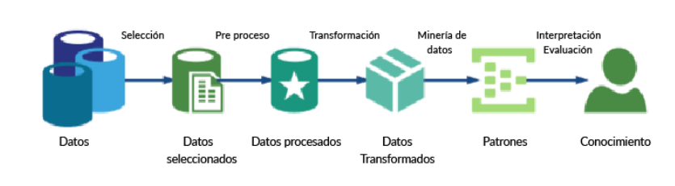

Figura 1. El proceso de descubrimiento del conocimiento KDD (Mariscal et al., 2010).

A su vez, su proceso semiautomático consta de varios pasos; lo primero es desarrollar una comprensión del dominio de la aplicación y el conocimiento previo relevante e identificar el objetivo del proceso KDD desde el punto de vista del cliente. Luego, es crear un conjunto de datos de destino, por lo que se procede a seleccionar un conjunto de datos o centrarse en un subconjunto de variables o muestras de datos, en el que se realizará el descubrimiento; no siempre es una tarea fácil reunir esta información en una base de datos centralizada, ya que esto puede llevar a conversiones de bajo nivel. A continuación, es la limpieza y el preprocesamiento de datos. Aquí, se incluye operaciones básicas, como eliminar ruido o valores atípicos si corresponde, recopilar la información necesaria para modelar o dar cuenta del ruido, decidir sobre estrategias para manejar los campos de datos faltantes y dar cuenta de la información de secuencia de tiempo y los cambios conocidos, así como decidir la base de datos. problemas del sistema de gestión, como tipos de datos, esquema y mapeo de valores faltantes y desconocidos. Posterior es la reducción y proyección de datos: encontrar características útiles para representar los datos según el objetivo de la tarea. Con reducción de dimensionalidad o transformación de métodos, se puede reducir el número efectivo de variables bajo consideración, o se pueden encontrar representaciones invariantes para los datos. El siguiente es la elección de la función de minería de datos; esto incluye decidir el propósito del modelo derivado por el algoritmo de minería de datos (por ejemplo, resumen, clasificación, regresión y agrupación). A continuación, se elige el algoritmo de minería de datos; en donde se incluye la selección de métodos que se utilizarán para buscar patrones en los datos, como decidir qué modelos y parámetros pueden ser apropiados y hacer coincidir un método de extracción de datos en particular con los criterios generales del proceso KDD. Posterior, es la minería de datos: la búsqueda de patrones de interés en una forma de representación particular o en un conjunto de tales representaciones, incluidas las reglas de clasificación o los árboles, la regresión y la agrupación. Después, es interpretar patrones extraídos, incluye interpretar los patrones descubiertos y posiblemente volver a cualquiera de los pasos anteriores, así como la posible visualización de los patrones extraídos, eliminando patrones redundantes o irrelevantes y traduciendo los útiles a términos comprensibles para los usuarios. Por último, es actuar sobre el conocimiento descubierto: usar el conocimiento directamente, incorporar el conocimiento en otro sistema para acciones posteriores, o simplemente documentarlo y reportarlo a las partes interesadas. Este proceso también incluye verificar y resolver posibles conflictos con el conocimiento previamente creído o extraído (El Mazouri et al., 2019; Mariscal et al., 2010; Matsudo, 2001; Molina y García, 2006).

* 1. **Técnicas de minería de datos**

Las técnicas de data mining para obtener un acceso eficiente a los datos, agrupar y ordenar las operaciones al acceder a los datos y optimizar las consultas constituyen los elementos básicos para escalar los algoritmos a conjuntos de datos más grandes. A su vez, las técnicas de bases de datos crean modelos que son predictivos y/o descriptivos (Fayyad et al. 1996; Imbaquingo, 2020), en donde las técnicas descriptivas son aquellas que tienen como objetivo construir un modelo a partir de un conjunto de datos para tratar de describir el mundo real al cual corresponden dichos datos; mientras que, las técnicas predictivas son aquellas que tienen como objetivo construir un modelo a partir de un conjunto de datos para tratar de predecir cómo se comportará el mundo real bajo determinadas condiciones (Alvarez, 2018).

* 1. **Técnicas Supervisadas o Predictivas**

Es un área de la minería de datos que consiste en la extracción de información existente en los datos y su utilización para predecir tendencias y patrones de comportamiento, pudiendo aplicarse sobre cualquier evento desconocido, ya sea en el pasado presente o futuro (Alejandro, 2018). A su vez, los modelos predictivos pretenden estimar valores futuros o desconocidos de variables de interés, que se denominan variables objetivo o dependientes, usando otras variables o campos de las bases de datos que se denominan variables independientes o predictivas (Camargo y Silva, 2022).

El propósito de estos métodos es aprender una hipótesis la cual pueda clasificar a nuevos individuos. Los algoritmos principales son: Regresión y Clasificación, Árboles de Decisión, Clasificación Bayesiana, Redes Neuronales, Algoritmos Genéticos, Conjuntos y Lógica Difusa (Imbaquingo, 2020; Nigro et al., 2007).

* 1. **Técnicas No supervisadas o Descriptivas**

De acuerdo a Fayyad et al. (1996) las técnicas descriptivas o no supervisadas se enfocan en encontrar patrones interpretables por humanos que describen los datos. El objetivo de estos procedimientos es la búsqueda de la caracterización o discriminación de un conjunto de datos. Las técnicas más conocidas son: Agrupamiento o Clustering, Reglas de Asociación, Análisis de Patrones Secuenciales, Análisis de Componentes Principales, Detección de Desviación (Nigro et al., 2007); en general, se basa en descubrir regularidades en los datos de cualquier índole: agrupaciones, contornos, asociaciones, valores anómalos (Imbaquingo, 2020).

* 1. **Algoritmos de predicción o regresión**

La regresión es un método matemático utilizando para crear un modelo de relación entre una variable dependiente, un número finito de variables independientes y una constante. Imbaquingo (2020) intenta determinar los valores de una o varias variables, a partir de un conjunto de datos. La predicción de valores continuos puede planificarse por las técnicas estadísticas de regresión (Molina y García, 2006). Consiste en aprender una función real que asigna a cada instancia un valor real, es decir, permite corresponder un dato con un valor real de una variable, teniendo como objetivo, minimizar el error entre el valor predicho y el valor real (Alejandro, 2018).

* 1. **Árbol de decisión (AD)**

Son parte del modelo predictivo, permite la construcción de diagramas de forma lógica a partir de la información que contiene una base de datos, se utiliza en la minería de datos con la finalidad de tomar decisiones convenientes desde el punto de vista probabilísticoc; su estructura de árbol es similar a un diagrama de flujo, donde cada nodo interno denota una prueba en un atributo, cada rama representa un resultado de la prueba y cada nodo de hoja (nodo terminal) tiene una etiqueta de clase (Ahmed et al., 2020; AlKheder et al., 2020), el nodo superior que no es hoja se llama nodo raíz, que también es el origen de cada rama. Al seguir la ruta desde el nodo raíz superior hasta un nodo de hoja inferior vinculado por conexiones, las reglas implícitas de toma de decisiones se interpretan explícitamente como si-entonces (Du xianping, 2019).

Debido a que la esencia del modelo de árbol de decisiones es una relación de regla directa entre factores y resultados, no se necesita ningún cálculo de simulación para hacer predicciones y decisiones. Esto tiene las ventajas de velocidad de cálculo, conveniencia, eficiencia y economía. Además, los requisitos sobre el conocimiento relevante de los usuarios del modelo de árbol de decisión son relativamente bajos, lo que conduce a la popularización y aplicación de dicho modelo en diferentes campos (Gaoa et al., 2021).

* 1. **Herramientas para minería de datos**

Es claro que ante la creciente importancia de la minería de datos se han introducido una cantidad increíble de nuevas herramientas y mejoras de software en el mercado, caracterizando las capacidades que facilitan la visualización de datos, admiten interfaces con formatos de base de datos estándar y por su implementación para el manejo de Big Data, lo que permite filtrar una gran cantidad de datos, descubrir datos ocultos, revelar nuevas relaciones y patrones y extraer información anticipada y útil implícita en grandes conjuntos de datos (Du xianping, 2019).

Sin embargo, seleccionar la herramienta de minería de datos adecuada se convierte en un procedimiento desafiante; por lo que, de acuerdo al análisis realizado por Vera, Galindo, Sánchez, Salazar, Moreno, Salazar-Villalva en el año 2021, como se presenta en la Tabla 1. Disponibilidad de algoritmos de modelado de software aplicados a los aprendizaje supervisados, no supervisados y extendidos [19], señala los resultados de acuerdo a las herramientas más utilizadas por los principales métodos de aprendizajes de minería de datos.

Tabla 1. Disponibilidad de algoritmos de modelado de software aplicados a los aprendizaje supervisados, no supervisados y extendidos [19]

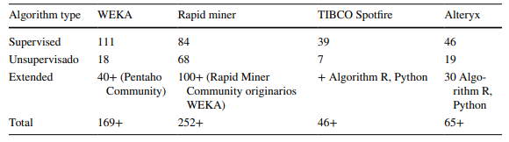

En general, las herramientas software aplicadas a la minería de datos analizan relaciones y patrones entre los datos generados, utilizando técnicas estadísticas, redes neuronales y aprendizaje automático; a su vez, el presente estudio sugiere que las herramientas software más aplicadas al método de aprendizaje supervisado son: WEKA, Rapidminer, así como la implementación de lenguaje de programación R y Python.

* 1. **Weka**

Weka es un software libre disponible bajo General Public License (GNU) basada en aprendizaje automático. Se caracteriza por tener una colección de herramientas de visualización y algoritmos para el análisis de datos y el modelado predictivo, junto con interfaces gráficas intuitivas (GUI) para el fácil acceso a sus funcionalidades de usuario (Cendejas et al., 2017). También tiene la capacidad para que los desarrolladores creen sus propios algoritmos de aprendizaje automático (NASPI Engineering Analysis Task Team (EATT), 2019); además, se pueden implementar técnicas de clasificación, asociación, agrupamiento y predicción, siendo un software multiplataforma (Alejandro, 2018).

* 1. **Python**

Python se ha convertido en el lenguaje de programación de facto para el análisis de datos y el aprendizaje automático, tanto para fines de investigación como para el despliegue operativo en sistemas de producción a gran escala. Es un lenguaje de secuencias de comandos que se puede usar de forma interactiva y no requiere la compilación del código fuente en un ejecutable para ejecutarse, lo que facilita la transferencia de un programa Python entre computadoras y sistemas operativos. Python es compatible con la programación de procedimientos y orientada a objetos, así como también ofrece cierto soporte para metodologías de programación funcional, pero no tan sólidamente como los lenguajes puramente funcionales como Lisp y Haskell. Python puede llamar a programas C o C++ externos, y puede integrarse en otros lenguajes para implementar la capacidad de secuencias de comandos C

* 1. **OpenRefine**

Es una herramienta de código abierto que puede ayudar a convertir datos sucios en datos limpios y utilizables de manera sencilla. Además, se ejecuta como un servidor web en el ordenador del usuario, de tal manera que no se consumen muchos recursos del mismo. Este utiliza un navegador web como su interfaz, para que los datos se guarden en el ordenador local. Una gran ventaja que posee es que es capaz de manejar volúmenes grandes de información. En consecuencia, es utilizado por científicos, investigadores de datos, analistas de negocios, periodistas de datos y administradores de repositorios digitales en una variedad de disciplinas, los cuales necesitan datos utilizables y limpios[19].

* 1. **Algoritmo CART**

"CART" es una sigla en inglés que significa análisis de árbol regresivo y de clasificación. Al igual que los análisis de árboles de decisión, organiza los datos según opciones que compiten. Al contrario que los algoritmos de árboles de decisión, que sólo pueden clasificar una salida o una salida numérica basada en la regresión, el algoritmo CART puede usar los dos para predecir la probabilidad de un evento (Zambrano, 2021).

* 1. **Algoritmo J48**

El algoritmo J48 es una implementación del algoritmo C4.5, uno de los más utilizados en la minería de datos. Este algoritmo utiliza el enfoque de divide y vencerás para generar el clasificador, calcula la ganancia de cada atributo y elige el de mayor ganancia para que sea la raíz del árbol, los datos son divididos con base en el dominio del atributo, de manera iterativa, se repite el proceso con cada partición (Torres et al., 2020).

* 1. **Trabajos relacionados**

Mediante la revisión de literatura realizada enfocada al objeto de estudio, se elabora la Tabla 2. Estudios relacionados al TT, en donde se presentan los trabajos o estudios relacionados que fueron encontrados y tomados como referencia para permitir sustentar el desarrollo del presente TT.

Tabla 2. Estudios relacionados al TT

| **Registro** | **Trabajos seleccionados** | **Ref.** | **Términos** | **Técnica** |
| --- | --- | --- | --- | --- |
| TS01 | Impacto de la aplicación de algoritmos de minería de textos en los mensajes del medio social twitter para los eventos del tráfico vehicular de la ciudad de Cuenca. | (Ramírez, 2018) | Weka | C4.5 (Árboles de decisión) |
| TS02 | Estimación del estado del flujo de tráfico mediante preprocesado y minería de datos. Aplicación de Dataset de posiciones GPS de taxis de Porto | (del Pino, 2016) | Metodología KDD, Weka | Árboles de decisión,  Hoeffding Tree,  Random forest |
| TS03 | Análisis y predicción de la lesividad en accidentes de tráfico mediante la aplicación de random forest. | (Herrera, 2021) | Tráfico vehicular, Metodología KDD, lenguaje R | Árboles de decisión,  Random Forest |
| TS04 | Model Evaluation for Forecasting Traffic Accident Severity in Rainy Seasons Using Machine Learning Algorithms: Seoul City Study | (Lee et al., 2020) | Lenguaje R | Árboles de decisión,  Random forest |
| TS05 | Big Vehicular Traffic Data Mining: Towards Accident and Congestion Prevention. | (Al Najada y Mahgoub, 2016) | Weka | Árboles de decisión, Random forest |
| TS06 | Comparative Study of Data Mining Tools and Analysis with Unified Data Mining Theory. | (Bahiru, Kumar, & Tessfaw, 2018) | Weka,  Metodología KDD | Árboles de decisión, |
| TS07 | Análisis y aplicación de algoritmos de minería de datos. | (Salazar y Girón, 2021) | Weka | Árboles de decisión |
| TS08 | Determination of the Severity of Motorcycle and Tricycle Accidents in Nigeria | (Simon et al., 2020) | Python | Árboles de decisión |
| TS09 | Minería de datos para la toma de decisiones en la unidad de nivelación y admisión universitaria ecuatoriana. | (Ramírez, 2018) | Weka | Árboles de decisión, Reglas de asociación |
| TS10 | Minería de datos en el análisis de causas de accidentes de tránsito en el Ecuador. | (Pumares, 2019) | Metodología KDD, lenguaje R, RStudio | Árboles de decisión |
| TS11 | Predicting Factors Contributing to Road Trafic Accident and Implying Driver's Driving Behavior in Addis Ababa City | (Deneke y Ali, 2020) | Metodología KDD, Weka | Árboles de decisión,  A priori algorithm. |
| TS12 | Data mining combined to the multicriteria decision analysis for the improvement of road safety: case of France | (El Mazouri et al., 2019) | Metodología KDD, RStudio | Arboles de decisión,  Reglas de asociación |
| TS13 | Traffic crashes prediction using machine learning models, case study: Rwanda | (Mucyo, 2020) | Python | Naïve Bayes, árboles de decisión, K- vecinos cercanos |
| TS14 | Predicción del riesgo de un accidente de tránsito en Colombia por medio del software Weka. | (Castrillón et al., 2019) | Weka | Árboles de decisión |
| TS15 | Análisis de accidentes de tránsito en zonas urbanas y rurales usando minería de datos difusa | (Aránguiz, 2012) | Metodología KDD, Weka | Árboles de decisión,  K-means |
| TS16 | Data-mining techniques for traffic accident modeling and prediction in the United Arab Emirates | (Taamneh et al., 2016) | Weka | Árboles de decisión,  Naïve Bayes |
| TS17 | DATA MINING FOR VEHICLE TELEMETRY | (Taylor et al., 2016) | Weka | Árboles de decisión,  Random Forest,  Naive Bayes |

1. **Metodología**

Para llevar a cabo el desarrollo del proyecto dentro del ámbito ingenieril es indispensable contar con una metodología adecuada para la minería de datos, dado que contará con un conjunto de actividades que cuenta con distintas fases que permitirán desarrollar con eficacia y eficiencia el desarrollo del mismo, considerando que se contó con todos los recursos adecuados para su realización.

* 1. **Área de estudio**

El presente Trabajo de Titulación se desarrolló dentro de la Universidad Nacional de Loja, en las instalaciones de la Facultad de la Energía, las Industrias y los Recursos Naturales No Renovables, de la Carrera de Ingeniería en Sistema/Computación, a través de la colaboración brindada por parte de la Unidad de Control Operativo de Tránsito (UCOT), perteneciente al GAD Municipal de Loja; de esta manera se indica que, la presente investigación fue dirigida a la aplicación de minería de datos enfocada hacia la zona urbana del Cantón Loja, en donde está proyectada la el análisis de los datos, tomados, tal como lo presenta la Figura 2, para ver con mayor detalle revisar anexo 16.

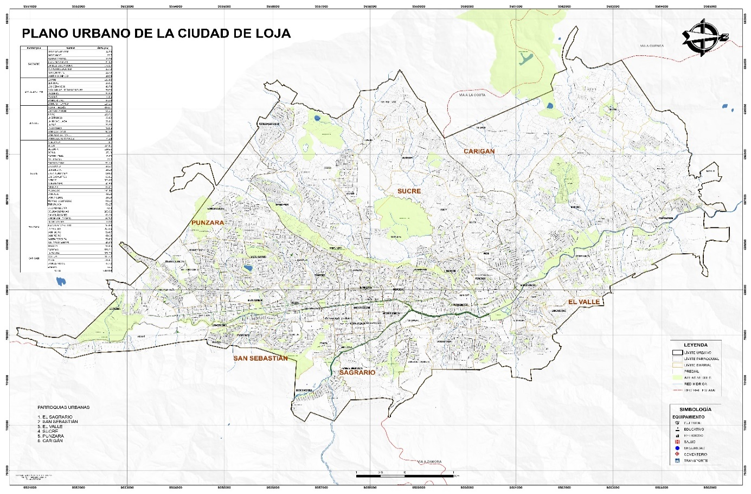

Figura 2. Zona de aplicación de minería de datos - Plano urbano del Cantón Loja.

* 1. **Procedimiento**

Para el cumplimiento del objeto de estudio se definieron tres fases, en donde se establecieron sus respectivas actividades, para evidenciar en detalle cada una de las etapas, ver la sección 6.

1. Se obtuvo la fuente de datos reales de accidentes de tránsito registrados en la UCOT, para la utilización de minería de datos, específicamente los registrados en el año 2019 – 2020, tal como se presenta en la sección 6.1.
   1. Se establecieron las directrices para la extracción de información referente a los accidentes de tránsito más frecuentes en la zona urbana del Cantón Loja, reflejada en la sección 6.1.1.1.
   2. Se obtuvo la base de datos de siniestros de tránsito ocurridos en la zona urbana del Cantón Loja, periodo 2019 – 2020, como se presenta en la sección 6.1.2.1.
   3. Se desarrolló la transformación y limpieza de la base de datos obtenida, reflejada en la documentación de la sección 6.1.2.2.
2. Se aplicó la implementación del modelo de árboles de decisión para desarrollar el análisis exploratorio de datos, tal como se establece en la sección 6.2.
   1. Se identificaron las variables que influyen en el cometimiento del accidente de tránsito, a través de las comparaciones de datos comunes dentro de los registros de datos sobre accidentabilidad vehicular, presentadas en la sección 6.2.1.1.
   2. Se entrenó el modelo de árboles de decisión, con la información de accidentes de tránsito ocurridos en la zona urbana del cantón Loja, periodo 2019 – 2020, como se muestra en la sección 6.2.1.2.
3. Se desarrollaron la evaluación de la técnica de minería de datos propuesta, como se puede ver la sección 6.3.
   1. Se analizaron los resultados obtenidos del modelo entrenado, verificando los mayores porcentajes de exactitud de los modelos para cada variable, presentados en la sección 6.3.1.1.
   2. Se evidenció el funcionamiento del modelo con datos actuales, a través de la comparación de resultados de datos de accidentabilidad vehicular en el cantón Loja, como se evidencia en la sección 6.3.1.2.
   3. **Recursos**
      1. **Recursos Científicos**

Se tomó en cuenta varios métodos y metodologías para la elaboración del presente TT, apegados al estudio de datos de accidentabilidad vehicular del cantón Loja; los cuales se presentan a continuación:

* + - 1. **Método científico**

Este método es el único procedimiento que no pretende obtener resultados definitivos y que se extiende a todos los campos del saber, por lo que abarca directamente a la predicción; es decir, constituye una de las esencias claves de la ciencia, de una teoría científica o de un modelo científico. Así, el éxito se mide por el éxito o acierto que tengan sus predicciones, adaptándose a lo que ocurrirá en determinadas condiciones especificadas (Juaréz, 2018; Zarate, 2009). Por lo tanto, para la aplicación de algoritmos de minería de datos se implementó este método para establecer la calidad de los datos, puesto que esto se realizó través de experimentos que deben poder repetirse o mediante estudios observacionales rigurosos; así mismo, se generó diversas colecciones de datos, lo que permitió desarrollar una configuración más precisa de los algoritmos establecidos, a fin de permitir el análisis, generación y evaluación de los resultados de los modelos predictivos de las diferentes variables de accidentes de tránsito consideradas para la minería de datos, con el objeto de validar la eficiencia y eficacia de estos datos para poder generar conclusiones óptimas al objeto de estudio del presente TT.

* + - 1. **Experimentación**

Se implementó este método con el propósito de evidenciar los resultados establecidos dentro de las colecciones de datos proporcionadas, de forma que, los algoritmos aplicados CART y J48 presenten los patrones temporales significativos generando clasificaciones, caracterizaciones y pueden ser identificados estadísticamente, también identificó la influencia que una variable ejerce sobre otra, lo que nos permitió establecer información más exacta de los resultados obtenidos, evidenciándolos dentro de las conclusiones de este TT.

* + 1. **Recursos Técnicos**
       1. **Técnicas de investigación**

**Observación**

Se estableció la técnicas de observación para analizar las variables tomadas como referencia de la base de datos de los siniestros de tránsito del Cantón Loja; así mismo para interpretar cada uno de los resultados obtenidos mediante la aplicación de los algoritmos de árboles de decisión de minería de datos, indispensable para realizar la selección y evaluación de los datos con mayor relevancia, y obtener información más exacta, referente a los accidentes de tránsito ocasionados dentro de la zona urbana de la ciudad, establecidos dentro de la etapa 1, como se presenta en la sección 6.1.1.

**Entrevista**

La entrevista de investigación permite la recopilación de información detallada en vista de que la persona que informa comparte oralmente con el investigador lo concerniente a un tema específico; Además, se encuentra dirigida y registrada con el propósito de favorecer la producción de un discurso conversacional, continuo y con una cierta línea argumental, no fragmentada, segmentada, precodificado y cerrado por un cuestionario previo del entrevistado sobre un tema definido en el marco de la investigación (Juaréz, 2018). Mediante la aplicación de esta técnica se sustentó el presente TT, debido a que fue dirigida hacia la institución pública del GAD Municipal de Loja, específicamente al Departamento de la Unidad de Control Operativo de Tránsito (UCOT), en donde cuenta con el personal capacitado y experto, específicamente entrevista dirigida al Jefe de la UCOT (E) Ing. Mercedes Victoria Torres Pereira disponible en el anexo 0, en donde fue indispensable en establecer los criterios técnicos en la materia de accidentes de tránsito, dentro de lo que concierne a la zona urbana del cantón Loja, obteniendo información en cuanto a problemas de planificación, regulación y control del tránsito se refiere y además velan por la seguridad vial, lo que permitió identificar variables especificas concerniente a la accidentabilidad vehicular, presentadas en la sección 6.1.2.2, siendo relevante para ser interpretadas dentro de los resultados del presente TT.

* + 1. **Metodología de minería de datos: Metodología KDD**

Para la elaboración del presente TT, se utilizó a la metodología KDD como referencia para desarrollar cada uno de los objetivos propuestos, a través de sus cinco etapas con la que se encuentra estructurada esta metodología, como se presenta en laFigura 3, que son presentadas a continuación:

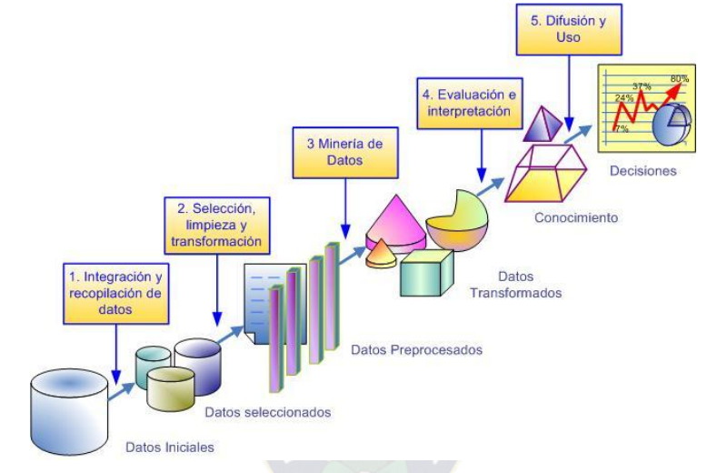

Figura 3. Metodología propuesta para el TT (Zarate, 2009).

**Etapa I:** **Integración y recopilación de datos**

Para el desarrollo de esta etapa en el TT, se realizó la investigación acerca de los entes rectores encargados de la planificación, regulación y control del transporte terrestre y tránsito dentro del Cantón Loja, así como la búsqueda de datos abiertos, que proporcionen esta información, en donde se identificó a las entidades públicas como son: Agencia Nacional de Tránsito y GAD Municipal de Loja, con su departamento de la UCOT, como las instituciones más adecuadas para contener información veraz y confiable, enfocada hacia la accidentabilidad vehicular dentro del cantón, documentación que se evidencia en el anexo 0.

**Etapa II: Selección, limpieza y transformación**

En esta etapa se buscó la forma de acceder a la información recopilada por la Unidad de Control Operativo de Tránsito (UCOT) pertenecientes al GAD Municipal de Loja, para obtener las bases de datos relevantes relacionadas sobre accidentabilidad vehicular dentro de la zona urbana del cantón durante el periodo 2018 – 2021; este proceso contribuyó para conseguir una sola base de datos de acuerdo al periodo solicitado específicamente del cantón en donde se encuentra las competencias de la institución, tal como se muestra en el anexo 0; a su vez, se aplicó el proceso de Cleansing, con la finalidad de identificar los datos erróneos o con menor relevancia, para poder sustituirlos o eliminarlos de la base de datos; Para realizar con efectividad el Data Cleansing, se desarrolló el filtrado de datos a través de la herramienta OpenRefine, siendo la que depuró, transformó variables y caracteres; así como datos que afectan al proceso de predicción y que no están relacionados entre los cuatro periodos de accidentes de tránsito, desarrollando un registro estandarizado de variables idóneas para el proceso de Data Mining.

**Etapa III: Minería de datos**

En esta etapa se realizó la implementación del modelo se requirió el análisis de las variables contenidas en la base de datos, siendo comparados cada uno de los periodos de accidentabilidad vehicular en la zona urbana del cantón Loja, en donde coincidieron siete variables relevantes considerándolas como objeto de estudio. Las principales herramientas aplicadas al objeto de estudio fueron las herramientas de Python y WEKA; por lo tanto, para la herramienta Python se desarrolló dentro del entorno interactivo de Google Colab por facilidad de escribir y ejecutar código, en donde mediante la implementación de la librería sklearn, se aplicó el algoritmo predefinido CART, que presenta los la exactitud de la predicción, métricas de precisión que presenta el porcentaje de valores clasificados positivos y métrica recall para identificar los valores positivos correctamente clasificados, que contrastan con los datos obtenidos por la herramienta WEKA, que se utilizó el algoritmo J48, que es la adaptación del algoritmo C4.5, en donde generó las instancias correctamente clasificadas, que representa la exactitud del modelo, así como los resultados de las métricas de precisión, recall y matríz de confusión; por lo que para la herramienta Python se realizaron un total de veintidós pruebas, a diferencia de la herramienta WEKA que se realizaron veintiuno pruebas, generando 43 modelos diferentes presentadas en la sección 6.2.1.2, siendo este proceso satisfactorio para verificar los resultados más óptimos en la toma de decisiones.

**Etapa IV: Interpretación y presentación de resultados**

En esta etapa se realizó el análisis de los resultados obtenidos del total de 43 pruebas realizadas para las siete variables del conjunto de datos desarrollados por las herramientas Python y Weka, para luego ser comparados los niveles de exactitud de cada predicción, eligiendo un solo modelo con mayor porcentaje de exactitud, métrica de precisión y métrica recall por cada variable, seleccionando siete modelos predictivos resultantes; la finalidad es implementar los modelos y ejecutarlos con registros de datos de accidentabilidad vehicular suscitados en el cantón Loja durante el año 2021; también se señala que, dos de los modelos pertenecen a la ejecución en Python y cinco modelos fueron generados por la ejecución en WEKA.

Con el objeto identificar las principales situaciones en las que puede suscitarse un accidente de tránsito, se determinó que las variables con mayor porcentaje de exactitud de los modelos son: las variables referente a tipología con un 62,14%, la variable número de heridos posee un 66,03% y número de fallecidos con un porcentaje de 97,09% con métricas de precisión y sensibilidad del 98,6%; sin embargo al ejecutar los datos en las variables del año 2021, los resultado de la exactitud del modelo variaron, en donde el porcentaje de exactitud presentan que las variables referente a tipología con un 58,37% con una métrica de sensibilidad de 58,4%, la variable número de heridos posee un 64,59% con una métrica de precisión y sensibilidad de 64,6% y número de fallecidos con un porcentaje de 98,64% con métricas de precisión y sensibilidad del 98,6%.

**Etapa V: Difusión y uso**

En esta etapa se pudo establecer que los días sábados y domingos son considerados días con mayor riesgo presenta un porcentaje de probabilidad del 65,68%; el horario de 12:00 a 17:00 tiene el 49,5% de probabilidades en que se susciten mayor número de accidentes; así como un choque entre vehículos tiene el 74,59% de probabilidad que sea la tipología del siniestro; conducir en exceso de velocidad tiene el 37,57% de probabilidad que sea la causa de un accidente de tránsito; existe la probabilidad del 93,24% que en un accidente de tránsito no resulten personas heridas, con complicaciones físicas o algún tipo de lesión y el 100% de probabilidades que no existan personas fallecidas, todos estos datos recopilados dentro del casco urbano del cantón; consecuentemente se considera que a medida que los datos se incrementen en nuestros registros, los porcentajes de exactitud del modelo serán más precisos; además los modelos aplicados son dinámicos y permite adaptarse a nuevos registros de datos de accidentabilidad vehicular que en un futuro pueden implementarse como objeto de estudio.

* 1. **Participantes**

Para el desarrollo del presente TT enfocado a la línea de Minería de Datos, se contó con los siguientes participantes:

* Patricio Bolívar Benítez Lanche, como estudiante investigador y autor del presente TT. Inició sus actividades desde el planteamiento del tema del PTT, hasta el desarrollo y finalización de los diferentes objetivos establecidos en el presente TT, como se presenta en la sección 5.2 de Metodología.
* El Ing. Edison Leonardo Coronel Romero, Mg. Sc. como director del TT, quien supervisó los avances académicos y técnicos desarrollados por el autor del presente TT.
* La Ing. María Del Cisne Ruilova Sánchez, como tutor académico, quien supervisó los avances académicos desarrollados por el autor del presente TT.
* La Ing. Mercedes Victoria Torres Pereira, como principal actora entrevistada debido a que se desempeña como Jefe Operativa (E) de la institución pública UCOT, perteneciente al GAD Municipal de Loja, quien aportó la información y criterios técnicos sobre la accidentabilidad vehicular dentro del Cantón Loja, en donde la información proporcionada fue aplicada en la en la Etapa 2: Selección, limpieza y transformación de datos y Etapa 3: Aplicación de la Minería de datos de la metodología KDD, indispensable para el autor y ejecución del presente TT.

1. **Resultados**

En la presente sección se presenta en detalle los objetivos específicos del TT, incorporando cada una de las fases de la metodología de minería de datos establecida en la Figura 3, cumpliendo con cada uno de los objetivos propuestos.

* 1. **Objetivo 1: Obtener la fuente de datos reales de accidentes de tránsito registrados en la UCOT, para la utilización de minería de datos.**

En este objetivo se ejecutaron dos de las etapas de la metodología KDD, mismas que se detallan a continuación:

* + 1. **Etapa 1: Integración y recopilación de datos**
       1. **Tarea 1: Establecer las directrices para la extracción de información referente a los accidentes de tránsito más frecuentes en la zona urbana del Cantón Loja.**

Una vez aplicada la investigación de entes rectores encargados de la planificación, regulación y control del transporte terrestre y tránsito dentro del Cantón Loja tales como Agencia Nacional de Tránsito (ANT) y UCOT, se procedió a establecer criterios y lineamientos para obtener las bases de datos más adecuadas al presente TT, que a continuación se detallan:

Para establecer el primer criterio de inclusión, se tomaron en cuenta las variables relacionadas con accidentes de tránsito dentro de la zona geográfica urbana del Cantón Loja considerando la entrevista dirigida al jefe de la Unidad de Control Operativo de Tránsito del Cantón Loja, adjunta al a, tales como la fecha, hora, tipología del accidente, dirección del accidente, zona geográfica, parroquia en donde se produjo el accidente (urbana y rural), motivo o causa del accidente; esto tomado de referencia por los datos registrados desde el año 2018 por la UCOT, debido a que mencionada institución cuenta con información registrada desde ese año; a través de las cuales son indispensables para la identificación de patrones de accidentes de tránsito, siendo referente para el análisis y estudio de los factores que inciden en la accidentabilidad vehicular del cantón, tal como se presentan dentro de la Tabla 3. Criterios de inclusión y exclusión de variables para selección de bases de datos.

Para el segundo criterio de inclusión se mencionó que, cada una de las bases de datos recopiladas deben tener libre acceso público, es decir, que se brinde la facilidad al investigador dentro los procesos administrativos para la obtención de la información.

Para el tercer criterio de inclusión se estableció que, dentro de las bases de datos a utilizar se identifiquen mínimo con siete variables como objeto a analizar, tomando como referente el estudio de investigación (Castrillón et al., 2019) en donde se toman como objeto de estudio a seis variables o atributos en total para la identificación de patrones para la minimización del impacto de un accidente de tránsito.

Para el cuarto y quinto criterio de inclusión se consideró que, los datos que se han recopilado hayan sido registrados en durante desde el año 2018 al año 2021, basando su relación de variables para el análisis de datos de los años 2019 y 2020; además, esta selección de información debe provenir de fuentes oficiales, lo que permite el sustento y aval de los datos de las instituciones gubernamentales o públicas.

Respecto al primer y segundo criterio de exclusión se resolvió que, no se considera los datos que no aporten con contenido relacionado a accidentabilidad vehicular, así también que las bases de datos a obtener exijan procesos administrativos prolongados o impidan su conocimiento por confidencialidad de información. En cuanto al tercer y cuarto criterio de exclusión se indicó que, las bases de datos que contengan inferior a siete variables y no sean de los años especificados no serán consideradas para su proceso de estudio; a su vez, el quinto criterio de exclusión se estableció que, no será objeto de estudio toda la información que no sea obtenida a través de fuentes oficiales.

Tabla 3. Criterios de inclusión y exclusión de variables para selección de bases de datos

|  |
| --- |
| **Criterio de inclusión** |
| Contenido relacionado |
| BD con libre acceso público. |
| Siete o más variables. |
| Años 2018 – 2019 – 2020 – 2021. |
| Fuentes oficiales. |

* + 1. **Etapa 2: Selección, limpieza y transformación de datos**
       1. **Tarea 2: Obtener la base de datos de siniestros de tránsito ocurridos en la zona urbana del Cantón Loja, periodo 2019 – 2020.**

**Selección de datos**

Una vez establecidos los criterios de selección, se continuó con el proceso de obtención de las bases de datos, por lo que se tuvo únicamente acceso a cuatro bases de datos a través de la coordinación del GAD Municipal de Loja, con su departamento de la UCOT, puesto que son la única entidad que posee información fehaciente sobre la accidentabilidad vehicular dentro del cantón Loja, lo que no permitió que los protocolos establecidos en la etapa anterior pudiesen ser evaluados.

La información recopilada consta de cuatro archivos de los años 2018 al 2021 respectivamente; que se basa en los procedimientos o partes registrados de accidentes de tránsito dentro del cantón Loja por el personal uniformado de la UCOT. La información consta de entre 7 a 247 variables correspondiente cada uno de los parámetros preestablecidos en los partes informativos realizados por la institución, acordes al diseño y aprobación por la ANT establecidos en 1960 registros durante los años anteriormente mencionados, como se presenta en el anexo 0.

* + - 1. **Tarea 3: Desarrollar la transformación y limpieza de la base de datos obtenida**

**Evaluación de las bases de datos**

La base de datos obtenida de accidentes de tránsito contiene datos no procesados, así como un formato adecuado para la aplicación de los modelos necesarios para desarrollar la minería de datos. Cada base de datos contiene distintos parámetros con información relevante al accidente de tránsito, por tanto, considerando la información presentada dentro del conjunto de datos se presentan las variables como el número del siniestro, dirección del accidente, tipo del accidente, causa probable, fecha, hora, etc. Como se puede observar en la Tabla 4, Tabla 5, Tabla 6 y Tabla 7 se presentan las variables que contiene las bases de datos de los años 2018, 2019, 2020 y 2021 respectivamente.

Tabla 4. Variables de la base de datos año 2018

| **Nro.** | **Variable** | **Tipo de variable** | **Descripción** |
| --- | --- | --- | --- |
| 1 | NRO | Numérico | Número de accidente |
| 2 | DIRECCIÓN DEL ACCIDENTE | Texto | Dirección del accidente suscitado |
| 3 | TIPO DE ACCIDENTE | Categórica | Tipo del accidente suscitado |
| 4 | CAUSA PROBABLE | Categórica | Causa por la que ocurrió el accidente |
| 5 | HERIDOS | Numérica | Número de personas heridas |
| 6 | PERSONAS FALLECIDAS | Numérica | Número de personas fallecidas |
| 7 | HORA | Numérica | Hora del accidente |
| 8 | FECHA | Numérica | Fecha del accidente |
| 9 | ZONA | Categórica | Región zonal en donde acontece el accidente |

Tabla 5. Variables de la base de datos año 2019

| **Nro.** | **Variable** | **Tipo de variable** | **Descripción** |
| --- | --- | --- | --- |
| 1 | NRO | Numérica | Número de accidente |
| 2 | HORA | Numérica | Hora del accidente |
| 3 | FECHA | Numérica | Fecha del accidente |
| 4 | TIPOLOGÍA | Categórica | Tipología del accidente |
| 5 | NRO. HERIDOS | Numérica | Número de personas heridas |
| 6 | NRO. FALLECIDOS | Numérica | Número de personas fallecidas |
| 7 | BARRIO | Texto | Barrio en donde ocurrió el accidente |
| 8 | PARROQUIA URBANA | Categórica | Zona parroquial en donde ocurrió el accidente |
| 9 | PARROQUIA RURAL | Categórica | Zona parroquial en donde ocurrió el accidente |
| 10 | UBICACIÓN | Texto | Dirección del accidente suscitado |
| 11 | LATITUD | Numérica | Coordenada geográfica |
| 12 | LONGITUD | Numérica | Coordenada geográfica |
| 13 | CAUSAS | Categórica | Causa por la que ocurrió el accidente |

Tabla 6. Variables de la base de datos año 2020

| **Nro.** | **Variable** | **Tipo de variable** | **Descripción** |
| --- | --- | --- | --- |
| 1 | N° ITEM | Numérica | Número de accidente |
| 2 | AÑO | Numérica | Año del accidente |
| 3 | FECHA | Numérica | Fecha del accidente |
| 4 | HORA | Numérica | Hora del accidente |
| 5 | LATITUD | Numérica | Coordenada geográfica |
| 6 | LONGITUD | Numérica | Coordenada geográfica |
| 7 | SEÑALIZACIÓN EXISTENTE | Categórica | Señalización en la vía |
| 8 | LUZ ARTIFICIAL | Categórica | Luz artificial |
| 9 | TIPOLOGÍA | Categórica | Tipología del accidente |
| 10 | CAUSAS | Categórica | Causa por la que ocurrió el accidente |
| 11 | PERSONAS | Numérica | Personas en el interior del vehículo |
| 12 | VEHÍCULOS RETENIDOS | Numérica | Número de vehículos retenidos |
| 13-15 | [PARTICULAR – PÚBLICO - COMERCIAL] | Numérica | Número de vehículos por tipo de servicio |
| 16-23 | [TIPO DE VEHÍCULO REGISTRADO 1 - TIPO DE VEHÍCULO REGISTRADO 5] | Categórica | Tipo de vehículos registrados |
| 24 | RESULTADO DE TIPO DE VEHÍCULOS | Numérica | Resultado de tipos de vehículos |
| 25 | NRO. HERIDOS | Numérica | Número de personas heridas |
| 26 | NRO. FALLECIDOS | Numérica | Número de personas fallecidas |
| 27 | GRAVEDAD DEL SINIESTRO | Categórica | Gravedad del siniestro |
| 28-29 | [NRO. PRUEBAS DE ALCOHOTEST - NRO. PRUEBAS PSICOSOMÁTICAS] | Numérica | Número de pruebas de alcohotest/psicosomáticas |
| 30 | DAÑOS MATERIALES | Categórica | Daños materiales ocasionados |
| 31 | BIEN PRIVADO | Categórica | Daños materiales al bien privado |
| 32 | DESCRIPCIÓN AL DAÑO BIEN PARTICULAR | Categórica | Descripción del daño |
| 33 | DAÑOS OCASIONADOS AL BIEN PÚBLICO | Categórica | Daños materiales al bien público |
| 34 | DESCRIPCIÓN AL DAÑO BIEN PÚBLICO | Categórica | Descripción del daño |
| 35 | RESULTADOS CONSECUENCIAS | Categórica | Resultados/consecuencias del accidente |
| 36 | ZONA | Categórica | Región zonal del accidente |
| 37 | BARRIO | Categórica | Barrio den donde ocurrió el accidente |
| 38 | PARROQUIA URBANA | Categórica | Zona parroquial en donde ocurrió el accidente |
| 39 | PARROQUIA RURAL | Categórica | Zona parroquial en donde ocurrió el accidente |
| 40 | DIRECCIÓN REGISTRADA COMPLETA | Texto | Dirección del accidente |
| 41 | REFERENCIA | Texto | Punto de referencia del accidente |
| 42- 135 | COMPROBACIÓN INVENTARIO 1 – SERVICIO VEHICULO 3 | Categórica | Comprobaciones y registros vehiculares |

Tabla 7. Variables de la base de datos año 2021

| **Nro.** | **Variable** | **Tipo de variable** | **Descripción** |
| --- | --- | --- | --- |
| 1 | N° ITEM | Numérica | Número de accidente |
| 2 | SINIESTROS | Categórica | Siniestro de tránsito |
| 3 | FECHA | Numérica | Fecha del accidente |
| 4 | AÑO | Numérica | Año del accidente |
| 5 | HORA | Numérica | Hora del accidente |
| 6 | PARTE DEL DÍA | Categórica | Noción temporal |
| 7 | LATITUD | Numérica | Coordenada geográfica |
| 8 | LONGITUD | Numérica | Coordenada geográfica |
| 9 | CONDICIÓN CALZADA | Categórica | Condición de la calzada |
| 10 | CONDICIÓN ATMOSFÉRICA SINET | Categórica | Condición atmosférica |
| 11 | CONDICIÓN VÍA | Categórica | Condición o estado de la vía |
| 12 | LUGAR EN LA VÍA | Categórica | Sección de la vía |
| 13 | SEÑALIZACIÓN EXISTENTE | Categórica | Señalización de tránsito |
| 14 | TIPOLOGÍA | Categórica | Tipología del accidente |
| 15 | CAUSAS | Categórica | Causa del accidente |
| 16 | PERSONAS DETENIDAS | Numérica | Número de personas detenidas |
| 17 | VEHÍCULOS RETENIDOS | Numérica | Número de vehículos retenidos |
| 18 | VEHÍCULOS INVOLUCRADOS EN EL SINIESTRO | Numérica | Número de vehículos involucrados en el accidente |
| 19 | SUMA PÚBLICOS Y COMERCIALES | Numérica | Número del servicio del vehículo |
| 20 | FILTRO PARA PÚBLICO Y COMERCIAL | Categórica | Novedades con los vehículos |
| 21 | PARTICULAR | Numérica | Número de vehículos de servicio particular |
| 22 | PÚBLICO | Numérica | Número de vehículos de servicio público |
| 23 | COMERCIAL | Numérica | Número de vehículos de servicio comercial |
| 24 | SUMA DE VEHÍCULOS POR SERVICIO | Numérica | Número de total de vehículos por servicio |
| 25-32 | [TIPO DE VEHÍCULO REGISTRADO 1 – TIPO DE VEHÍCULO REGISTRADO 5] | Categórica | Registro del vehículo |
| 33 | RESULTADO DE TIPO DE VEHÍCULOS | Numérica | Número de total de tipos de vehículos involucrados |
| 34 | RESULTADO | Categórica | Tipos de vehículos involucrados en el accidente |
| 35 | CUADRE DE VEHÍCULOS RETENIDOS | Categórica | Posición del vehículo |
| 36 | NRO. HERIDOS | Numérica | Número de personas heridas |
| 37 | NRO. FALLECIDOS | Numérica | Número de personas fallecidas |
| 38 | SUMATORIA PARA DETERMINAR LA GRAVEDAD DEL SINIESTRO | Numérica | Grado de gravedad del siniestro |
| 39 | GRAVEDAD DEL SINIESTRO | Categórica | Tipo de gravedad del accidente |
| 40-41 | [NRO. PRUEBAS DE ALCOHOTEST – NRO. PRUEBAS PSICOSOMÁTICAS] | Numérica | Número de pruebas de alcohotest/psicosomáticas |
| 42 | DAÑOS MATERIALES | Categórica | Verificación de daños materiales |
| 43 | BIEN PRIVADO | Categórica | Verificación de daños materiales al bien privado |
| 44 | DESCRIPCIÓN AL DAÑO BIEN PARTICULAR | Categórica | Descripción del daño al bien particular |
| 45 | DAÑOS OCASIONADOS AL BIEN PÚBLICO | Categórica | Verificación de daños materiales al bien público |
| 46 | DESCRIPCIÓN AL DAÑO BIEN PÚBLICO | Texto | Descripción del daño al bien público |
| 47 | CADENA DE CUSTODIA | Categórica | Existencia de cadena de custodia |
| 48 | NRO. CADENA DE CUSTODIA | Numérica | Número de registros de cadena de custodia |
| 49 | RESULTADOS CONSECUENCIAS | Categórica | Consecuencia del accidente de tránsito |
| 50 | ZONA | Categórica | Región zonal del accidente |
| 51 | BARRIO | Texto | Barrio den donde ocurrió el accidente |
| 52 | PARROQUIA URBANA | Categórica | Zona parroquial en donde ocurrió el accidente |
| 53 | PARROQUIA RURAL | Categórica | Zona parroquial en donde ocurrió el accidente |
| 54 | DIRECCIÓN REGISTRADA COMPLETA | Texto | Dirección del accidente |
| 55-57 | [CALLE / AV. PRINCIPAL (1) - CALLE / AV. PRINCIPAL (3)] | Categórica | Calles principales del accidente |
| 58-60 | [REFERENCIA FILTRO – REFERENCIA] | Categórica | Puntos de referencia del accidente |
| 61-62 | [RETENIDO POR SINIESTRO VEHÍCULO 1 – PLACA VEHÍCULO 1] | Categórica | Retención de vehículo e identificación vehicular |
| 63 | MARCA/MODELO VEHÍCULO 1 | Categórica | Marca del vehículo |
| 64 | TIPO DE VEHÍCULO 1 | Categórica | Tipo del vehículo involucrado |
| 65-71 | [SUBTIPO DE VEHÍCULO 1 – RETENIDO VEHÍCULO 1] | Categórica | Características del vehículo involucrado |
| 72-81 | [TIPO DOCUMENTO CONDUCTOR VEHÍCULO 1 – ESTADO CONDUCTOR VEHÍCULO 1] | Categórica | Características del conductor involucrado |
| 82-84 | [RETENIDO POR SINIESTRO VEHÍCULO 2 – PLACA VEHÍCULO 2] | Categórica | Retención de vehículo e identificación vehicular |
| 85 | MARCA/MODELO VEHÍCULO 2 | Categórica | Marca del vehículo involucrado |
| 86 | TIPO VEHÍCULO 2 | Categórica | Tipo del vehículo involucrado |
| 87-93 | [SUBTIPO DE VEHÍCULO 2 – VEHÍCULO RETENIDO 2] | Categórica | Características del vehículo involucrado |
| 94-103 | [TIPO DOCUMENTO CONDUCTOR VEHÍCULO 2 – ESTADO CONDUCTOR VEHÍCULO 2] | Categórica | Características del conductor involucrado |
| 104-105 | [RETENIDO POR SINIESTRO VEHÍCULO 3 - PLACA 3] | Categórica | Retención de vehículo e identificación vehicular |
| 106 | MARCA/MODELO VEHÍCULO 3 | Categórica | Marca del vehículo |
| 107 | TIPO VEHÍCULO 3 | Categórica | Tipo del vehículo involucrado |
| 108-114 | [SUBTIPO DE VEHÍCULO 3 – VEHÍCULO RETENIDO 3] | Categórica | Características del vehículo involucrado |
| 115-124 | [TIPO DOCUMENTO CONDUCTOR VEHÍCULO 3 – CONDUCTOR VEHÍLO 3] | Categórica | Características del conductor involucrado |
| 125-247 | [INVENTARIO CRV VEHÍCULO 4 – SERVICIO VEHÍCULO 42] | Texto | Comprobaciones y registros vehiculares |

Es necesario recalcar que, una vez verificadas las variables de la base de datos, fue necesario desarrollar un diccionario de datos en donde se presenta cada una de las variables conjuntamente con su descripción y la categoría a que pertenecen, tal y como se evidencia dentro del anexo 0.

Para la evaluación de cada una de las variables de las bases de datos se realizó un análisis exploratorio de datos en donde se consideró que en los registros cuentan con variables irrelevantes, mismas que no son de gran influencia para la ocurrencia de un accidente de tránsito, de acuerdo a lo señalado por el Jefe operativo de la UCOT.

Respecto a la data de accidentes de tránsito ocurridos en el cantón Loja durante el año 2018, se eliminó la variable “Nro”, debido a que el número del accidente no es relevante para el cometimiento de un accidente de tránsito, también, se mantuvo las variables “FECHA”, “HORA”, “TIPOLOGÍA”, “DIRECCIÓN”, “ZONA”, “CAUSA”, “NRO. HERIDOS”, “NRO. FALLECIDOS”, inclusive se generó una nueva variable “PARROQUA URBANA”, en donde sectoriza a través de la zona parroquial, lo permite identificar los distintos factores para el cometimiento del siniestro.

Referencia a la data obtenida del año 2019, se elimina la variable “NRO”, por lo que esta variable es irrelevante para identificar alguna situación para la ocurrencia del accidente de tránsito. Posterior, mediante el análisis exploratorio de datos se consideró mantener las siguientes variables que contienen la información de tiempo, sectorización, causas y riesgo humano, que son de relevancia para el cometimiento de un accidente de tránsito:

* “HORA”
* “FECHA”
* “TIPOLOGÍA”
* “NRO. HERIDOS”
* “NRO. FALLECIDOS”
* “PARROQUIA URBANA”
* “UBICACIÓN”
* “ZONA”
* “LATITUD”
* “LONGITUD”
* “CAUSAS”

Las variables “BARRIO” no se consideró por motivo que contiene información redundante con respecto a la variable “PARROQUIA URBANA”, en donde se encuentra ya especificada la zona parroquial urbana; a su vez, la variable “PAROQUIA RURAL” tampoco fue considerada por lo que no se apega al objeto de estudio de accidentabilidad vehicular en la zona urbana del cantón; también las variables “LATITUD” y “LONGITUD”, se procedió a eliminar por lo son irrelevantes para el cometimiento de un siniestro vial.

Respecto a la base de datos del año 2020 y 2021, mediante el análisis exploratorio de datos se estableció mantener las variables referentes a tiempo, sectorización, causas y riesgo humano, que son de relevancia para el cometimiento de un accidente de tránsito:

* “FECHA”
* “HORA”
* “LATITUD”
* “LONGITUD”
* “SEÑALIZACIÓN EXISTENTE”
* “TIPOLOGÍA”
* “CAUSAS”
* “VEHÍCULOS RETENIDOS”
* “NRO. HERIDOS”
* “NRO. FALLECIDOS”
* “GRAVEDAD”
* “ZONA”
* “PARROQUIA URBANA”
* “DIRECCIÓN REGISTRADA COMPLETA”

Además, se consideró en la base de datos del año 2021 además de las anteriormente señaladas las variables “CONDICIÓN CALZADA” y “CONDICIÓN ATMOSTERICA SINET”, por motivo que los factores presentes dentro de un accidente de tránsito son: factor vía y factor entorno, además la variable “CONDICIÓN VÍA” es redundante, ya se encuentra establecida dentro de la variable “CONDICIÓN CALZADA”.

La variable “N° ITEM” fue eliminada por lo que esta variable es irrelevante para identificar alguna situación para la ocurrencia del accidente de tránsito. De igual manera, se eliminó las variables “AÑO” por lo que contiene información redundante a la variable “FECHA”, al igual que la variable “LUZ ARTIFICIAL” se encuentra descrita dentro de la variable “SEÑALIZACIÓN EXISTENTE”. Asimismo, no se tomó las siguientes variables debido a que no aportan con información necesaria para identificar la razón suscitada de un accidente de tránsito, así mismo, poseen información redundante a la variable “VEHÍCULOS RETENDOS”:

* “PARTE DEL DÍA”
* “PARTICULAR”
* “PÚBLICO”
* “COMERCIAL”
* “TIPO DE VEHÍCULO REGISTRADO 1”
* “TIPO DE VEHÍCULO REGISTRADO 2”
* “TIPO DE VEHÍCULO REGISTRADO 3”
* “TIPO DE VEHÍCULO REGISTRADO 4”
* “TIPO DE VEHÍCULO REGISTRADO 44”
* “TIPO DE VEHÍCULO REGISTRADO 43”
* “TIPO DE VEHÍCULO REGISTRADO 42”
* “TIPO DE VEHÍCULO REGISTRADO 5”
* “RESULTADO DE TIPOS DE VEHÍCULOS”

Del mismo modo, las siguientes variables fueron eliminadas ya que no aportan con información relevante para identificar el motivo causal del siniestro vial:

* “NRO. PRUEBAS DE ALCOHOTEST”
* “NRO. PRUEBAS PSICOSOMÁTICAS”
* “DAÑOS MATERIALES”
* “BIEN PRIVADO”
* “DESCRIPCIÓN DAÑO AL BIEN PARTICULAR”
* “DAÑOS OCACIONADOS AL BIEN PÚBLICO”
* “DESCRIPCIÓN DAÑO BIEN PÚBLICO”
* “RESULTADOS CONSECUENCIAS”

Las variables “BARRIO” y “PARROQUIA RURAL” no fueron consideradas debido a que cuentan con información redundante con respecto a la variable “PARROQUIA URBANA”, en donde ya consta la zona parroquial establecida.

Del mismo modo dentro de la base de datos del año 2021 las variables “CALLE/AV. PRINCIPAL (1)”, “CALLE/AV. PRINCIPAL (2)” y “CALLE/AV. PRINCIPAL (3)” se optimizó creando una sola variable denominada “DIRECCIÓN REGISTRADA COMPLETA” para equilibrar su información con los anteriores registros de datos.

Es de indicar que, dentro de las bases de datos desde la variable “REFERENCIA FILTRO” hasta la variable “SERVICIO VEHÍCULO 42”, no se tomaron como referencia debido a que constan de comprobaciones y registros vehiculares, mismos que no cuentan con un valor considerable de información, por el hecho en que existen variables que no superan el 60% de datos o en algunos casos con variables que se encontraban completamente vacías, como se presenta en la Figura 4 y Figura 5, lo que no aporta suficiente información para identificar las causas pertinentes sobre el incidente de siniestros vehiculares de tránsito, y en los datos no considerados adjuntos en el Anexo 4.

Figura 4. Resumen de variables no consideradas que no cuentan con un valor considerable de información referente al año 2020.

Figura 5. Resumen de variables no consideradas que no cuentan con un valor considerable de información referente al año 2021.

Luego de haber realizado el análisis del registro de datos y no haber considerado variables que no aportan con información necesaria para el estudio de accidentabilidad vehicular, se generó la Tabla 8. Variables seleccionadas año 2018, Tabla 9. Variables seleccionadas año 2019, Tabla 10. Variables seleccionadas año 2020 y

Tabla 11. Variables seleccionadas año 2021 con cada una de las variables seleccionadas para la aplicación de minería de datos con referencia a las investigaciones (Castrillón et al., 2019) y obtener patrones que justifiquen los factores entorno y vía implicados en la incidencia de un siniestro de tránsito.

Tabla 8. Variables seleccionadas año 2018

|  |  |  |
| --- | --- | --- |
| **Nro.** | **Variables Seleccionadas** | **Tipo de variable** |
| 1 | FECHA | Categórica |
| 2 | HORA | Categórica |
| 3 | TIPOLOGÍA | Categórica |
| 4 | DIRECCIÓN | Categórica |
| 5 | ZONA | Categórica |
| 6 | PARROQUIA URBANA | Categórica |
| 7 | CAUSA | Categórica |
| 8 | NRO. HERIDOS | Numérica |
| 9 | NRO. FALLECIDOS | Numérica |

Tabla 9. Variables seleccionadas año 2019

|  |  |  |
| --- | --- | --- |
| **Nro.** | **Variables Seleccionadas** | **Tipo de variable** |
| 1 | FECHA | Categórica |
| 2 | HORA | Categórica |
| 3 | LATITUD | Numérica |
| 4 | LONGITUD | Numérica |
| 5 | TIPOLOGÍA | Categórica |
| 6 | UBICACIÓN | Categórica |
| 7 | ZONA | Categórica |
| 8 | PARROQUIA URBANA | Categórica |
| 9 | CAUSAS | Categórica |
| 10 | NRO. HERIDOS | Numérica |
| 11 | NRO. FALLECIDOS | Numérica |

Tabla 10. Variables seleccionadas año 2020

| **Nro.** | **Variables Seleccionadas** | **Tipo de variable** |
| --- | --- | --- |
| 1 | FECHA | Categórica |
| 2 | HORA | Categórica |
| 3 | LATITUD | Numérica |
| 4 | LONGITUD | Numérica |
| 5 | TIPOLOGÍA | Categórica |
| 6 | DIRECCIÓN | Categórica |
| 7 | ZONA | Categórica |
| 8 | PARROQUIA URBANA | Categórica |
| 9 | CAUSAS | Categórica |
| 10 | GRAVEDAD | Categórica |
| 11 | NRO. HERIDOS | Numérica |
| 12 | NRO. FALLECIDOS | Numérica |
| 13 | VEHÍCULOS RETENIDOS | Numérica |
| 14 | SEÑALIZACIÓN EXISTENTE | Categórica |

Tabla 11. Variables seleccionadas año 2021

| **Nro.** | **Variables Seleccionadas** | **Tipo de variable** |
| --- | --- | --- |
| 1 | FECHA | Categórica |
| 2 | HORA | Categórica |
| 3 | LATITUD | Numérica |
| 4 | LONGITUD | Numérica |
| 5 | TIPOLOGÍA | Categórica |
| 6 | DIRECCIÓN REGISTRADA COMPLETA | Categórica |
| 7 | ZONA | Categórica |
| 8 | PARROQUIA URBANA | Categórica |
| 9 | CAUSAS | Categórica |
| 10 | GRAVEDAD | Categórica |
| 11 | NRO. HERIDOS | Numérica |
| 12 | NRO. FALLECIDOS | Numérica |
| 13 | VEHÍCULOS RETENIDOS | Numérica |
| 14 | SEÑALIZACIÓN EXISTENTE | Categórica |
| 15 | CONDICIÓN CALZADA | Categórica |
| 16 | CONDICIÓN ATMOSTERICA SINET | Categórica |

**Limpieza de base de datos**

Para obtener una imparcialidad de datos y considerando que los registros de datos cuentan con similitudes en sus variables, con el fin de optimizar la información para una correcta aplicación de minería de datos, se procedió a renombrarlas, tal como se muestra en la

Tabla 12. Variables renombradas. Luego, se realizó un análisis de la información que presentaba las variables y su contenido, por lo que se evidenció que contenían datos con letras mayúsculas y minúsculas, lo que afectaría al reconocimiento de información al momento de realizar la aplicación de nuestro modelo de minería de datos, por lo que se realizó la transformación de datos a letras en minúsculas.

Tabla 12. Variables renombradas

|  |  |
| --- | --- |
| **Nombre de variable original** | **Nombre de variable renombrada** |
| TIPOLOGÍA | tipologia |
| DIRECCIÓN/UBICACIÓN/DIRECCIÓN REGISTRADA COMPLETA | direccion |
| PARROQUIA URBANA | parroquia_urbana |
| CAUSA/CAUSAS | causas |
| NRO. HERIDOS | nro_heridos |
| NRO. FALLECIDOS | nro_fallecidos |
| VEHÍCULOS RETENIDOS | vehiculos_retenidos |
| SEÑALIZACIÓN EXISTENTE | senalizacion_existente |
| CONDICIÓN CALZADA | condicion_calzada |
| CONDICIÓN ATMOSTERICA SINET | condicion_atmosterica_sinet |
| CONDICIÓN VÍA | condicion_via |

De la misma manera, ante la existencia de palabras que contenían signos ortográficos como la tilde, de igual manera similitud de caracteres que no contaban con este signo, generó cantidad de errores ortográficos; por lo que se desarrolló una estandarización de datos para aplicación de los algoritmos, reemplazando las vocales que contenían tilde por vocales sin tilde. A su vez, ante la existencia del carácter o letra consonante “ñ”, y su complicada visualización en la herramienta software “OpenRefine” considerándolo como carácter especial, se estandarizó mencionado carácter para que sea reemplazado por la letra “n”, tal como se presenta en la Tabla 13. Reemplazo de caracteres.

Tabla 13. Reemplazo de caracteres

|  | **Carácter original** | **Carácter reemplazado** |
| --- | --- | --- |
| **Tildes** | Á/á | a |
| É/é | e |
| Í/í | i |
| Ó/ó | o |
| Ú/ú | u |
| **Letra** | Ñ/ñ | n |

Por lo tanto, para la limpieza de nuestros datos se utilizó la herramienta Openrefine, a través del lenguaje General Refine Expressión Lenguage (GREL), en donde se implementaron todos nuestros datos, tal como se presenta en la Figura 6.

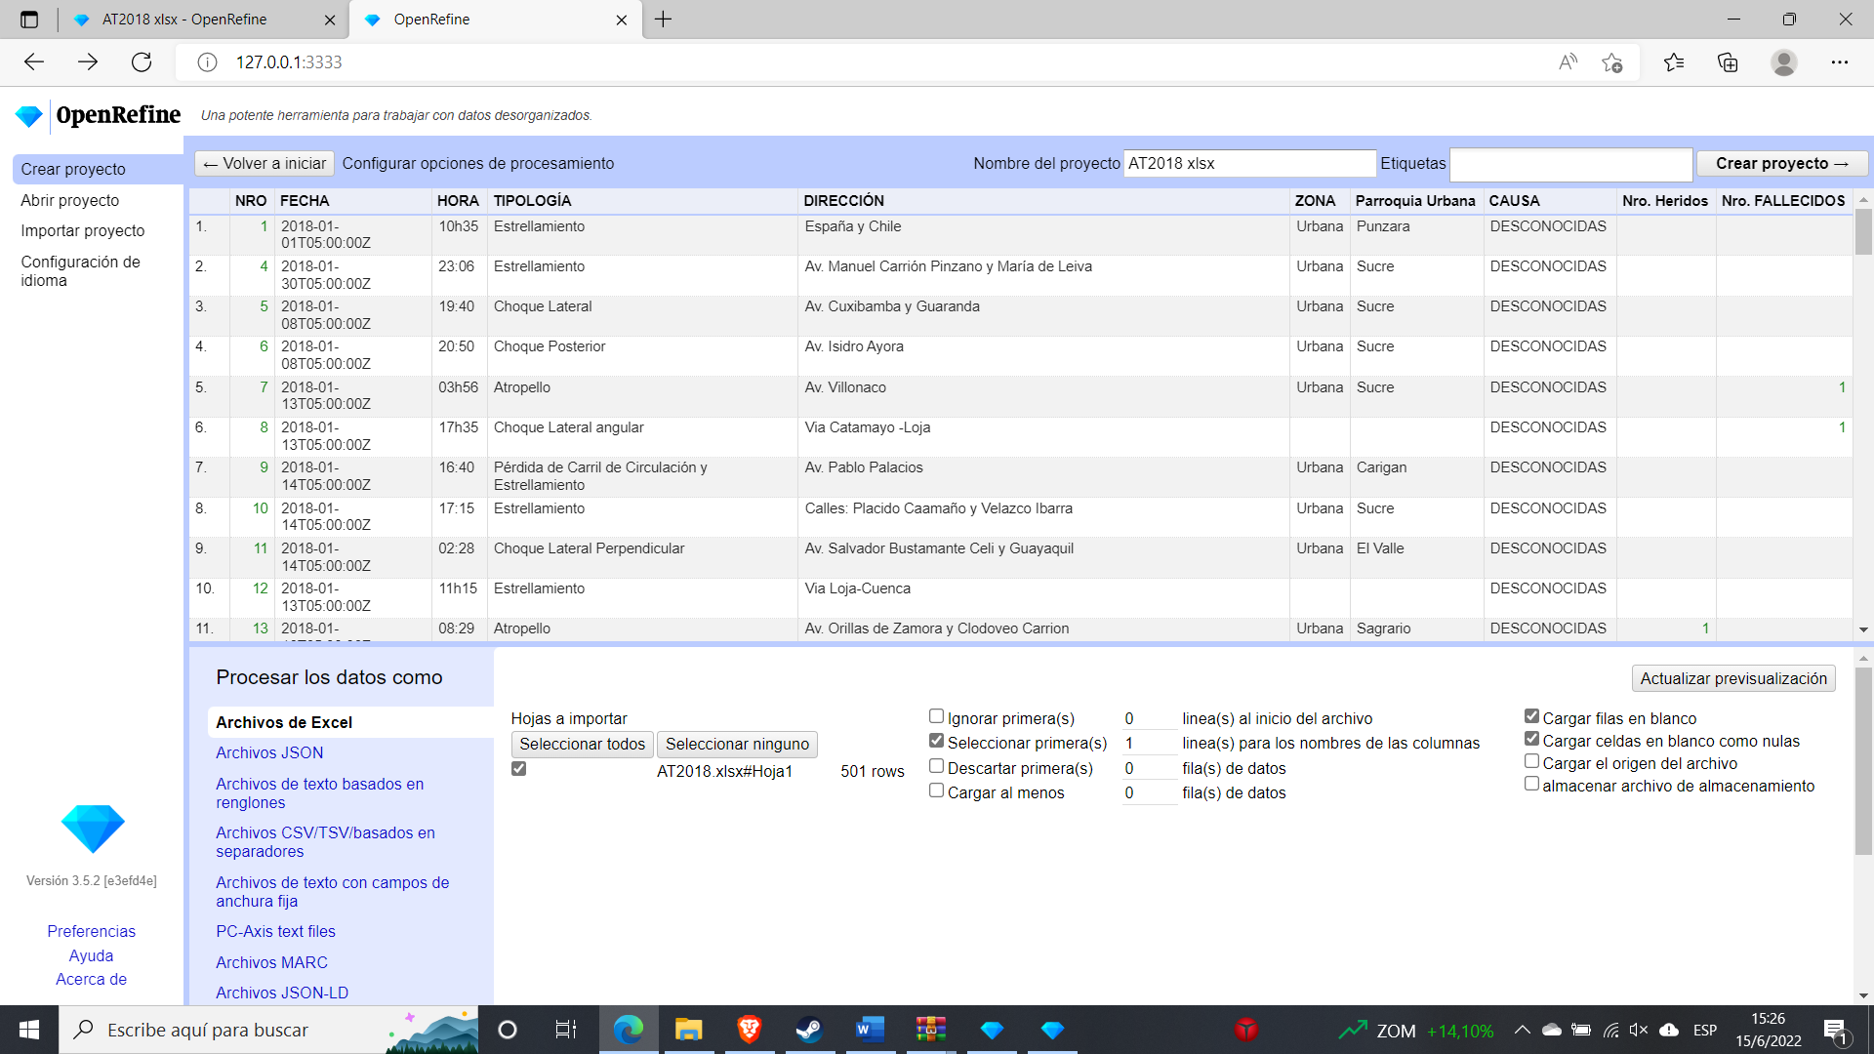

Figura 6. Carga de datos en la herramienta Software "OpenRefine"

Ya establecidos los datos dentro de la herramienta, procedimos a renombrar cada una de las variables señaladas en la

Tabla 12. Variables renombradas, como se evidencia en la Figura 7.

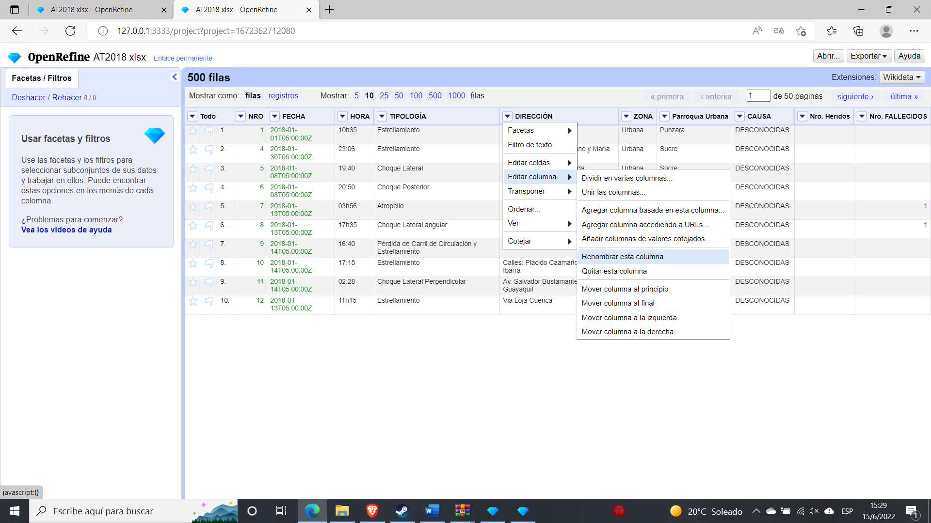

Figura 7. Renombre de variables de las bases de datos

Al renombrar las variables, se estableció el estándar de nomenclatura a utilizarse en nuestros datos para reconocimiento de información; por tanto, en todos los registros se transformó cada uno de los datos de las variables a minúsculas, como muestra la Figura 8 y Figura 9.

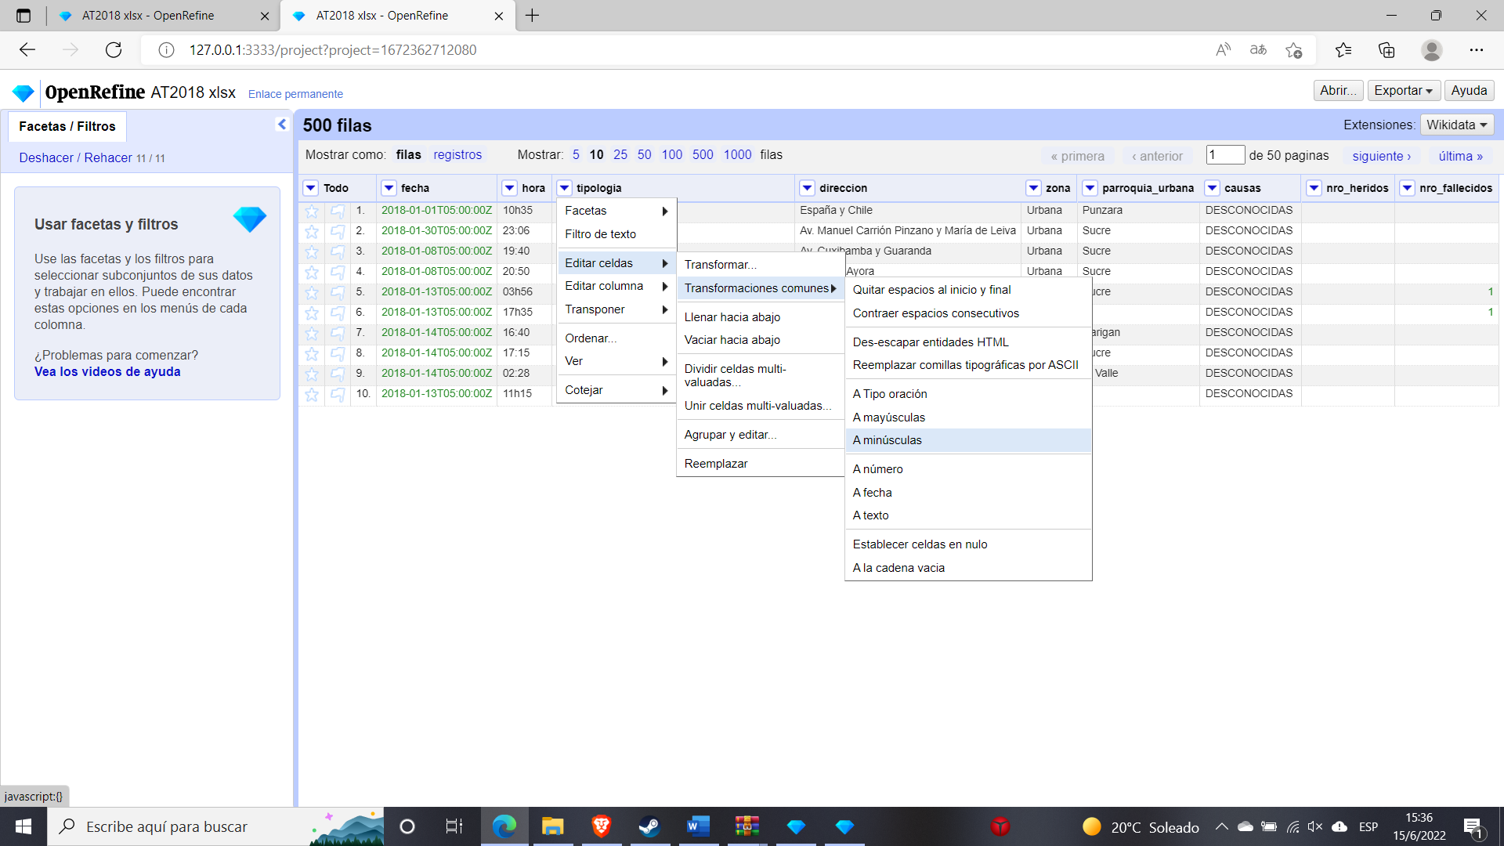

Figura 8. Transformación de registros de datos a minúsculas

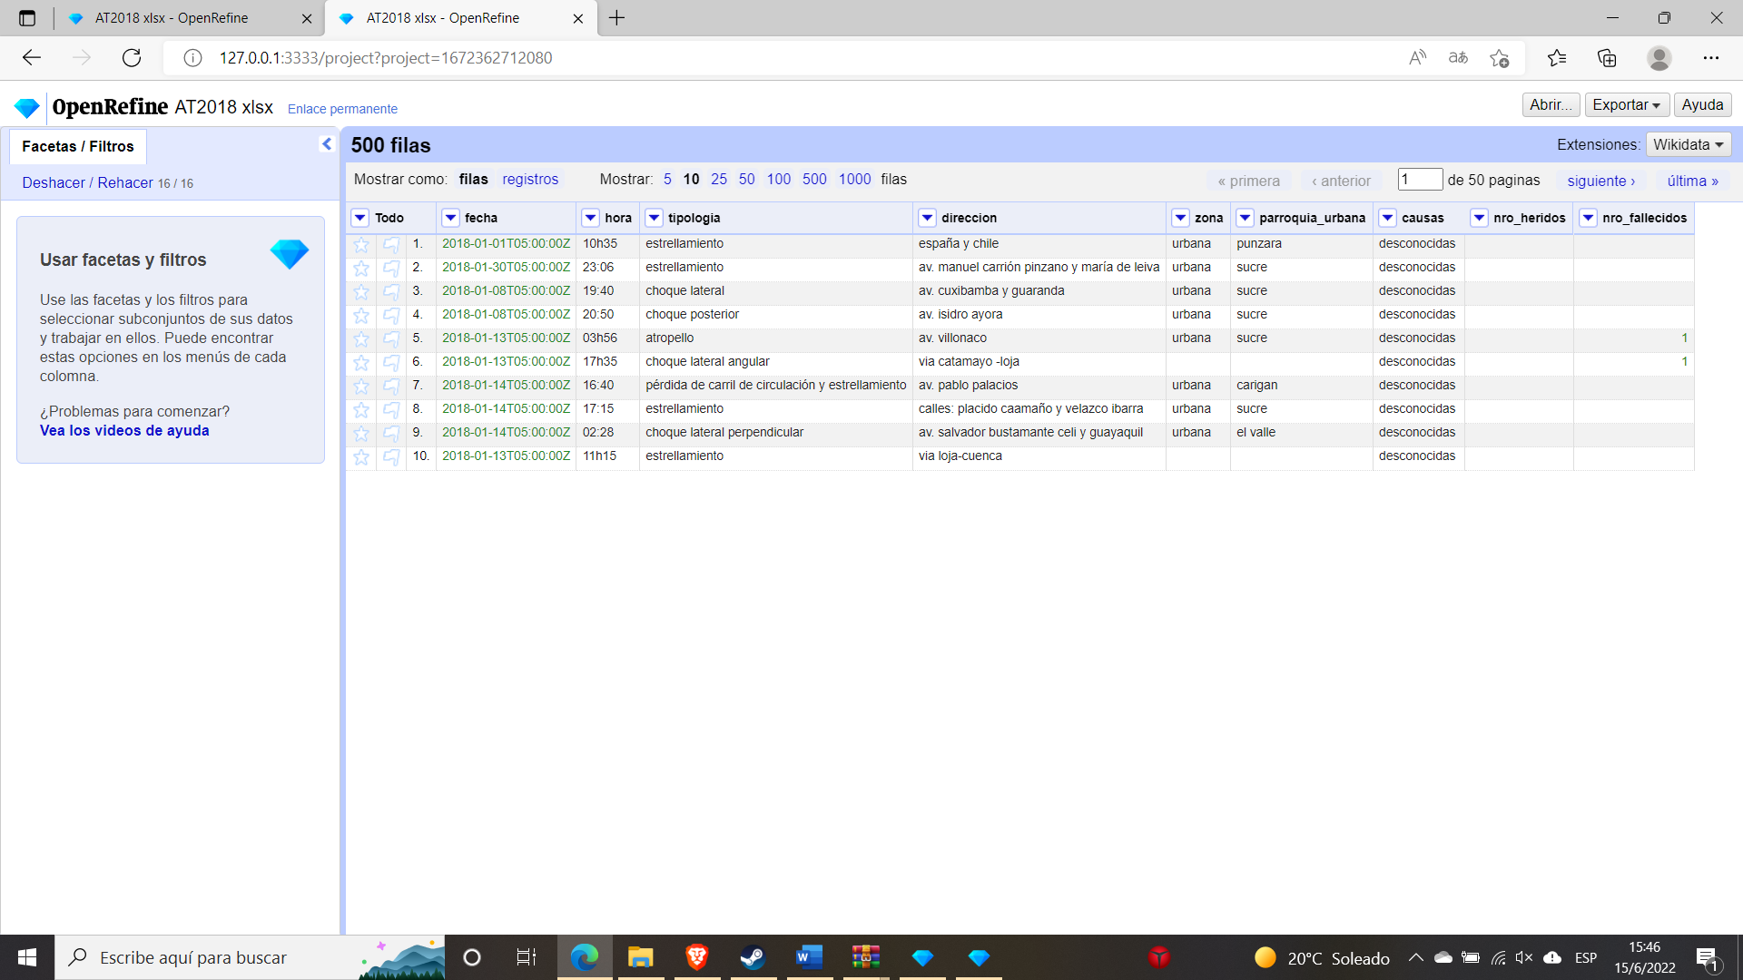

Figura 9. Visualización de datos transformados

Para la variable fecha, se estableció que solamente se utilizarían mes y día del accidente por lo que se reemplazó los caracteres “2018-”, tal como se evidencia en la Figura 10, así como los caracteres “T05:00:00Z” a través del comando value.replace(“valor original”, “valor reemplazado”), como por ejemplo value.replace(“2018-”, “”).

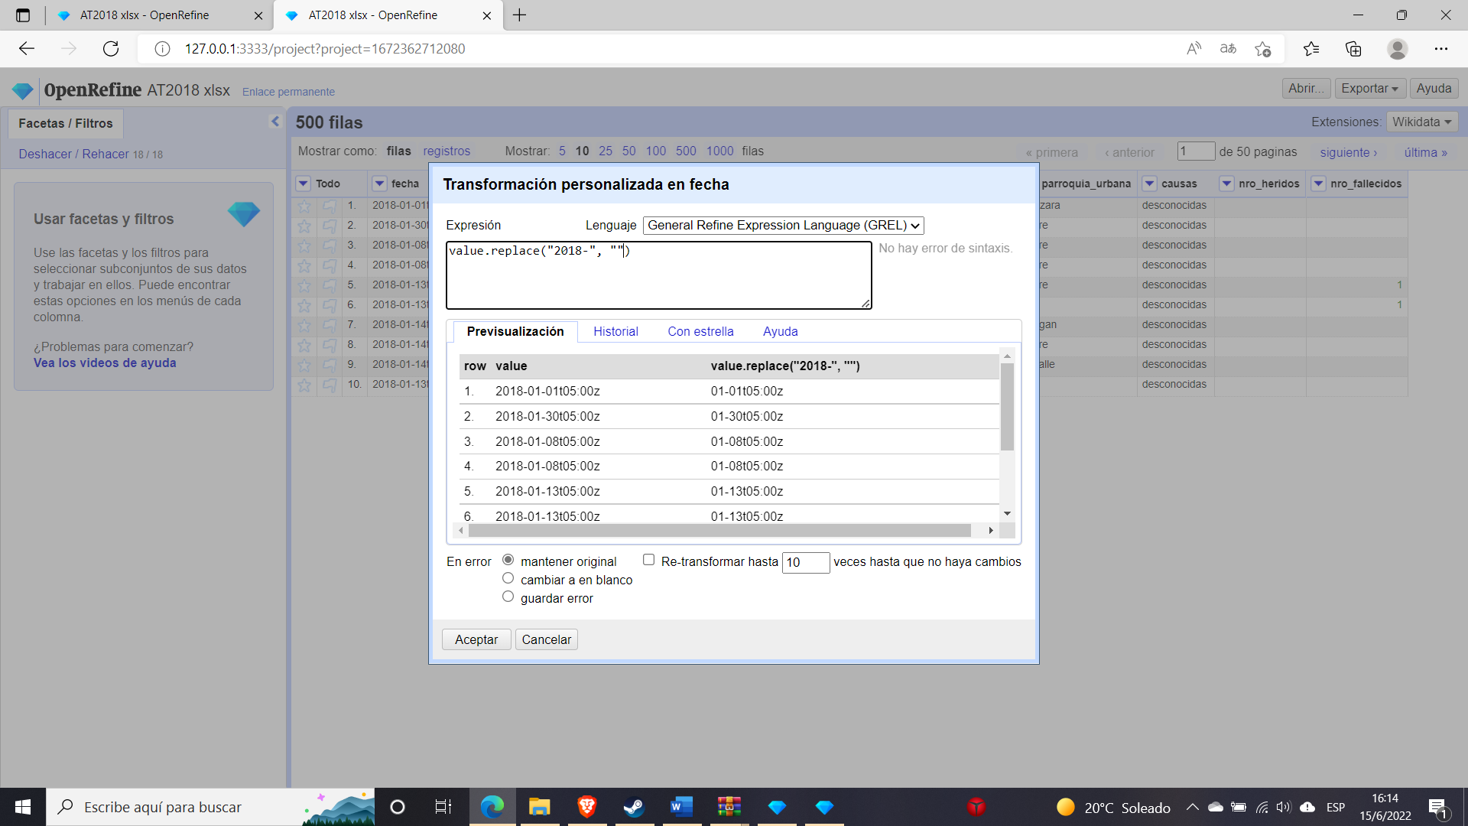

Figura 10. Transformación personalizada de datos a través del comando value.replace().

Para establecer datos más precisos, se implementó la variable “dia” en donde a través de los datos de fechas ingresadas, se generó los datos de los días de la semana en donde ocurrieron los accidentes, tal como lo indica la Figura 11 y Figura 12.

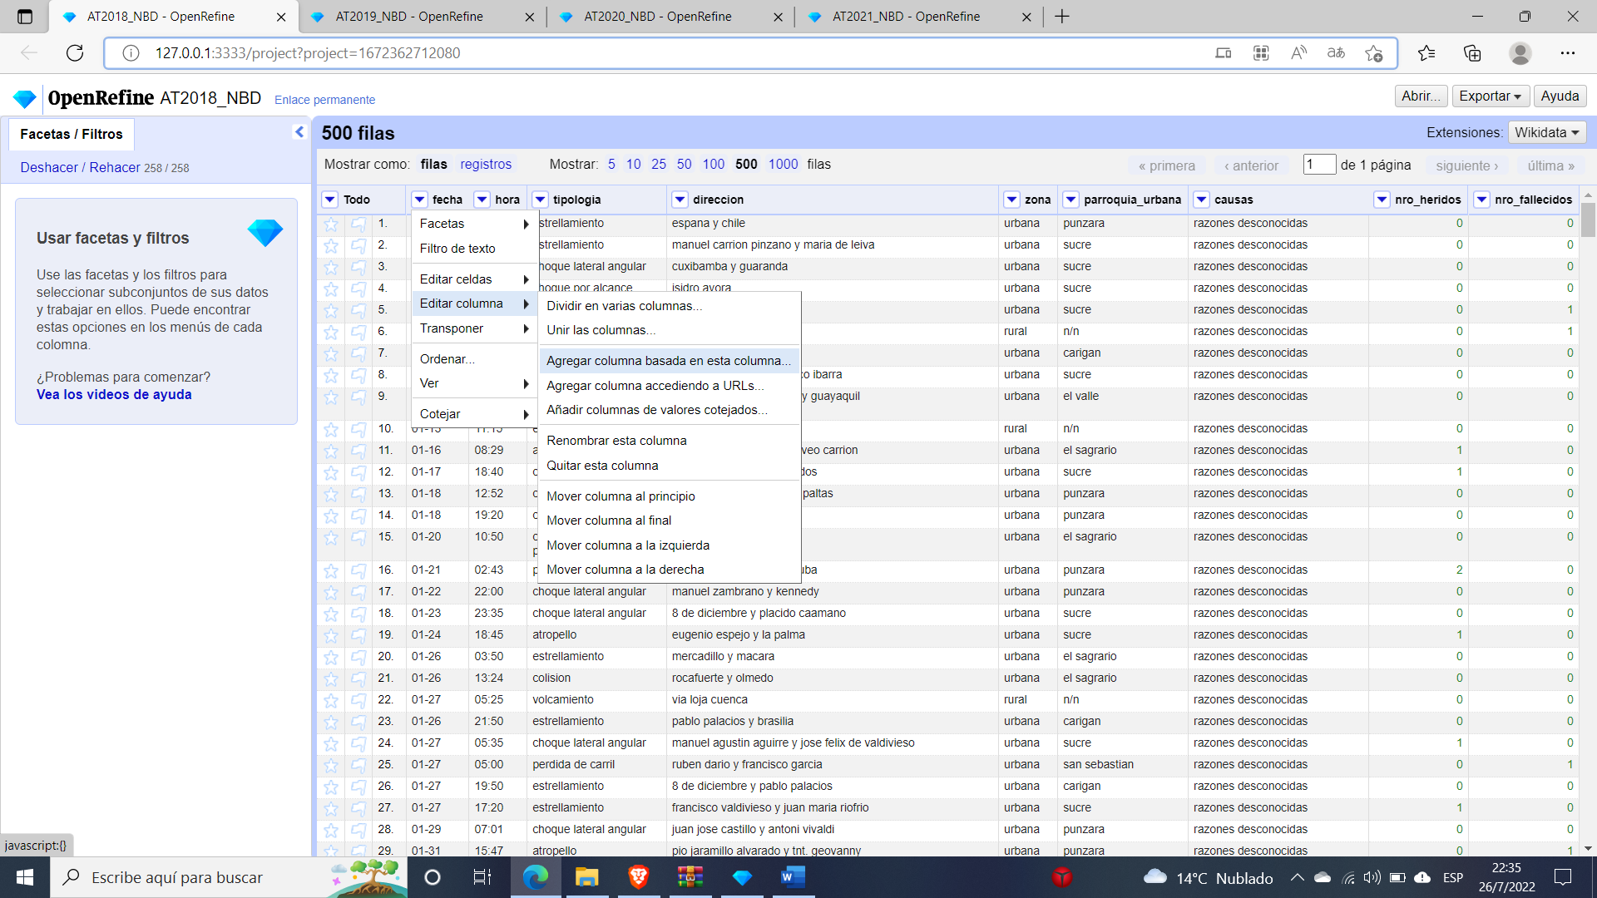

Figura 11. Creación de nueva variable "dia".

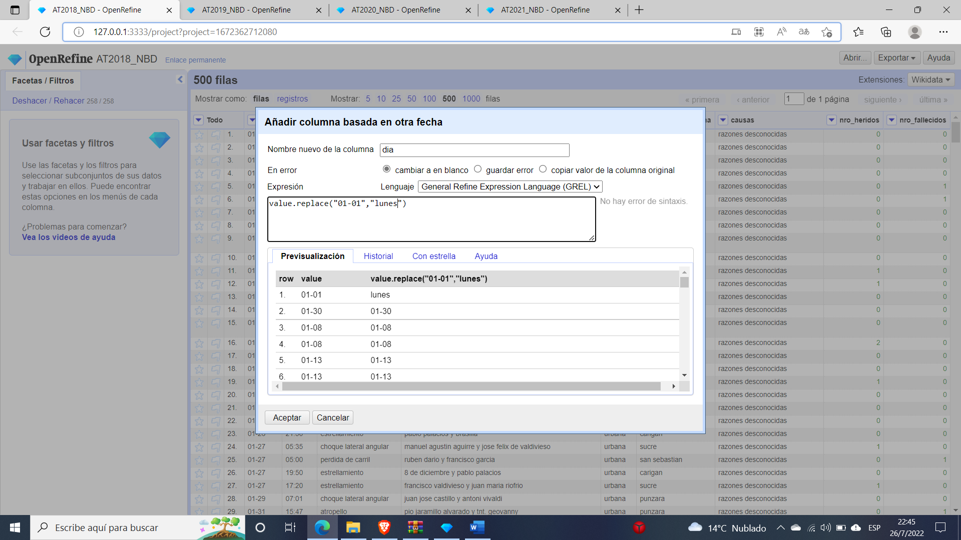

Figura 12. Transformación de datos de variable "dia"

A su vez, se estandarizó la variable “hora”, por lo que se reemplazó el carácter “h” por el carácter “:”, como se observa en la Figura 13; mientras que, se observó que dentro de esta variable se encontraban los caracteres “1899-12-31t”, “1990-01-01t” y “-05:00” por lo que se reemplazó estos datos de los registros, como se presenta en la Figura 14,asi como la eliminación de espacios con el comando value.trim().

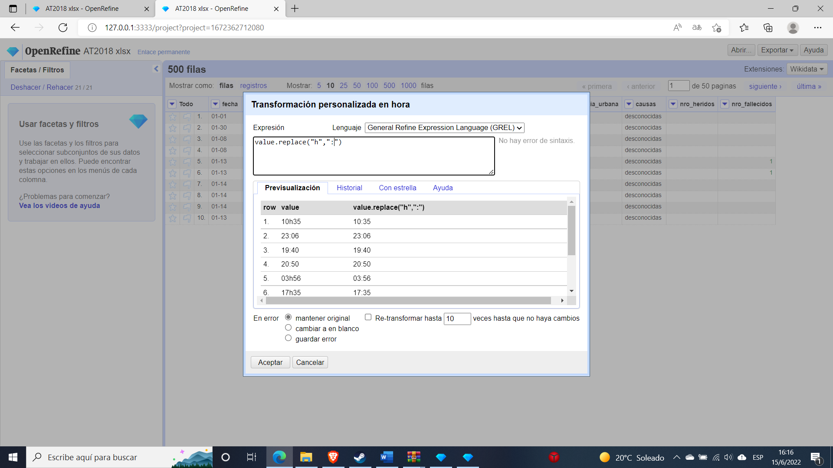

Figura 13. Estandarización y limpieza de registros de la variable "hora"

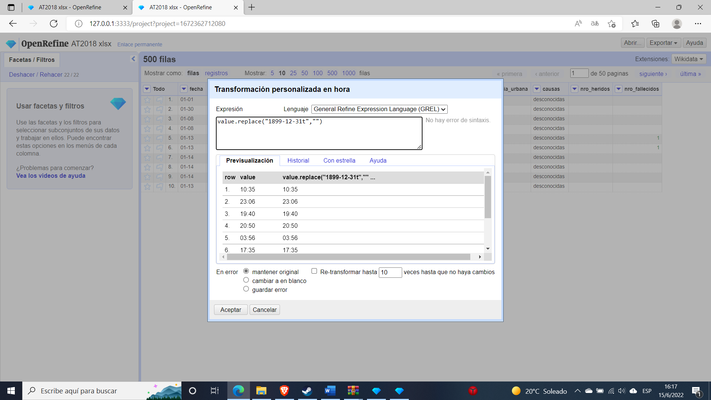

Figura 14. Eliminación de caracteres “1899-12-31t”, “1990-01-01t” y “-05:00”.

Luego, se reemplazó cada una de las tildes en los registros de datos a través del comando value.replace(“valor original”, “valor reemplazado”), como por ejemplo: value.replace(“á”, “a”) como se muestra en la Figura 15; y se realizó el reemplazo del carácter “ñ” por el carácter “n”, utilizando el comando value.replace(“ñ”, “n”), establecida en la Tabla 13, presentado en la Figura 16.

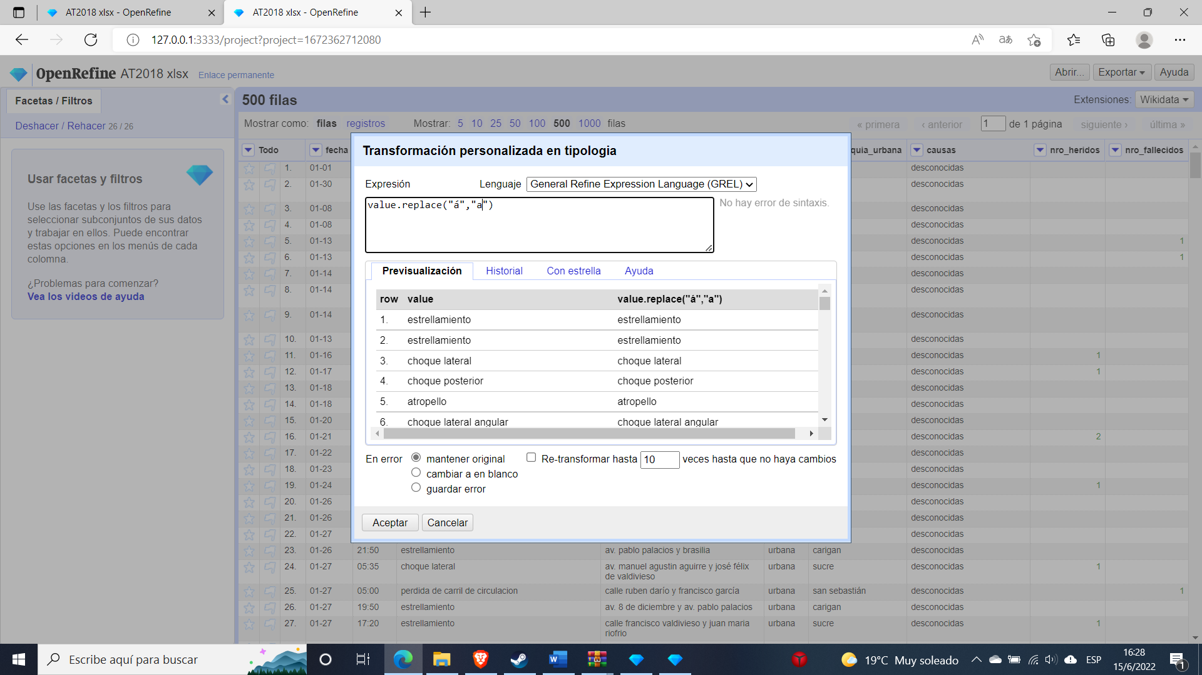

Figura 15. Limpieza de signo ortográfico (tildes) de registros de datos.

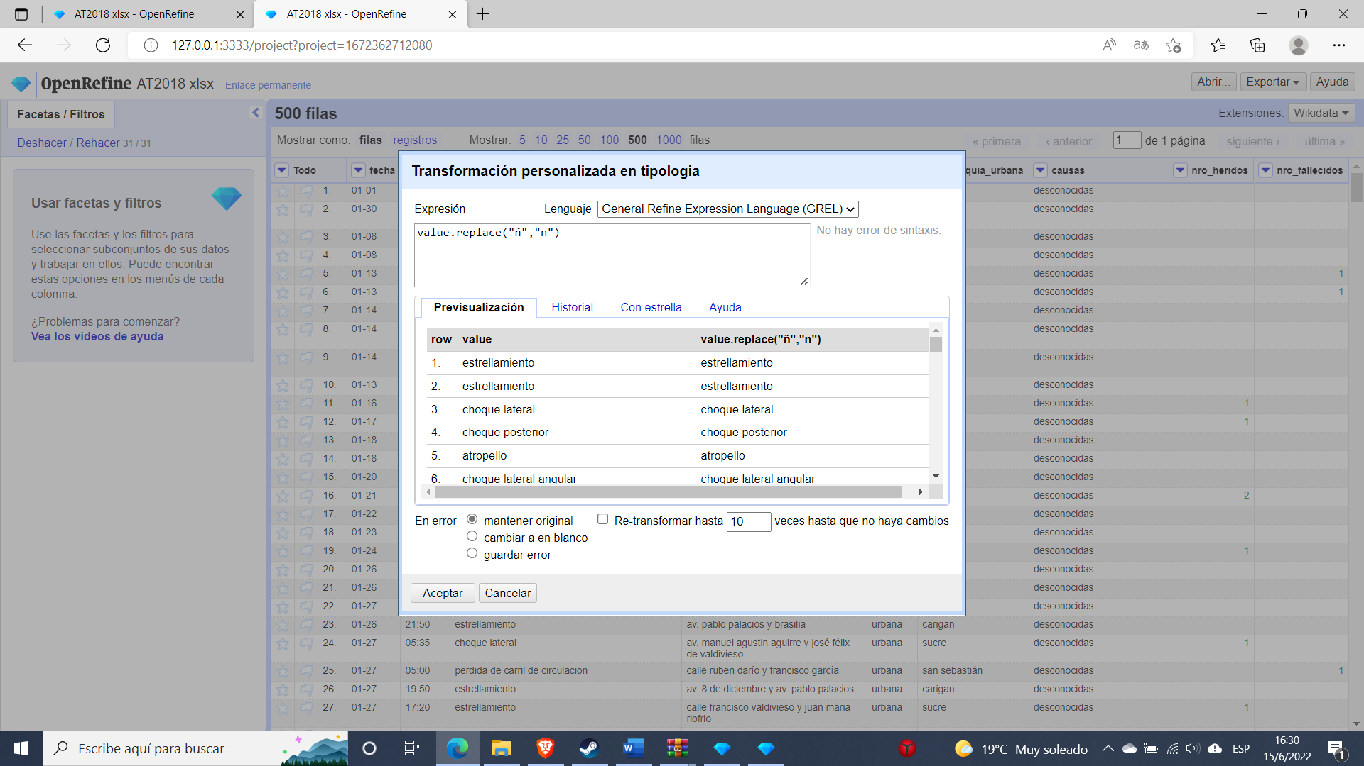

Figura 16. Limpieza de carácter especial "ñ" del registro de datos.

Luego se verificó la gramática de forma manual de los datos para establecer si se encuentran similitudes en los mismos y evitar conflictos al momento de realizar la minería de datos, como por ejemplo el carácter “choquie” por “choque”, tal como se evidencia en la Figura 17 yFigura 18, así como, a través del ingreso del comando value.replace(“valor original”, “valor reemplazado”), como por ejemplo: value.replace(“alonso de mercadillo”, “mercadillo”), como se visualiza en la Figura 19.

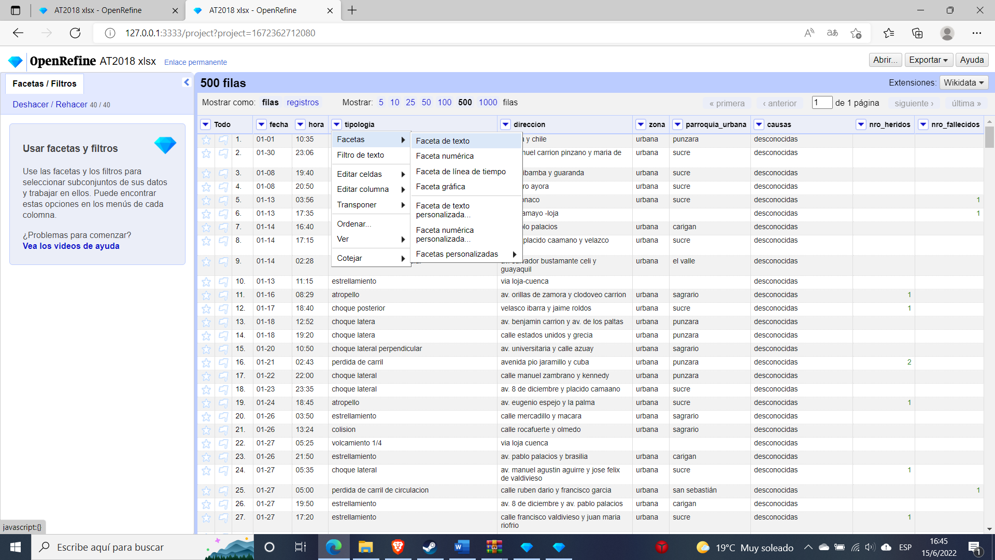

Figura 17. Faceta de texto de constancia de registros similares.

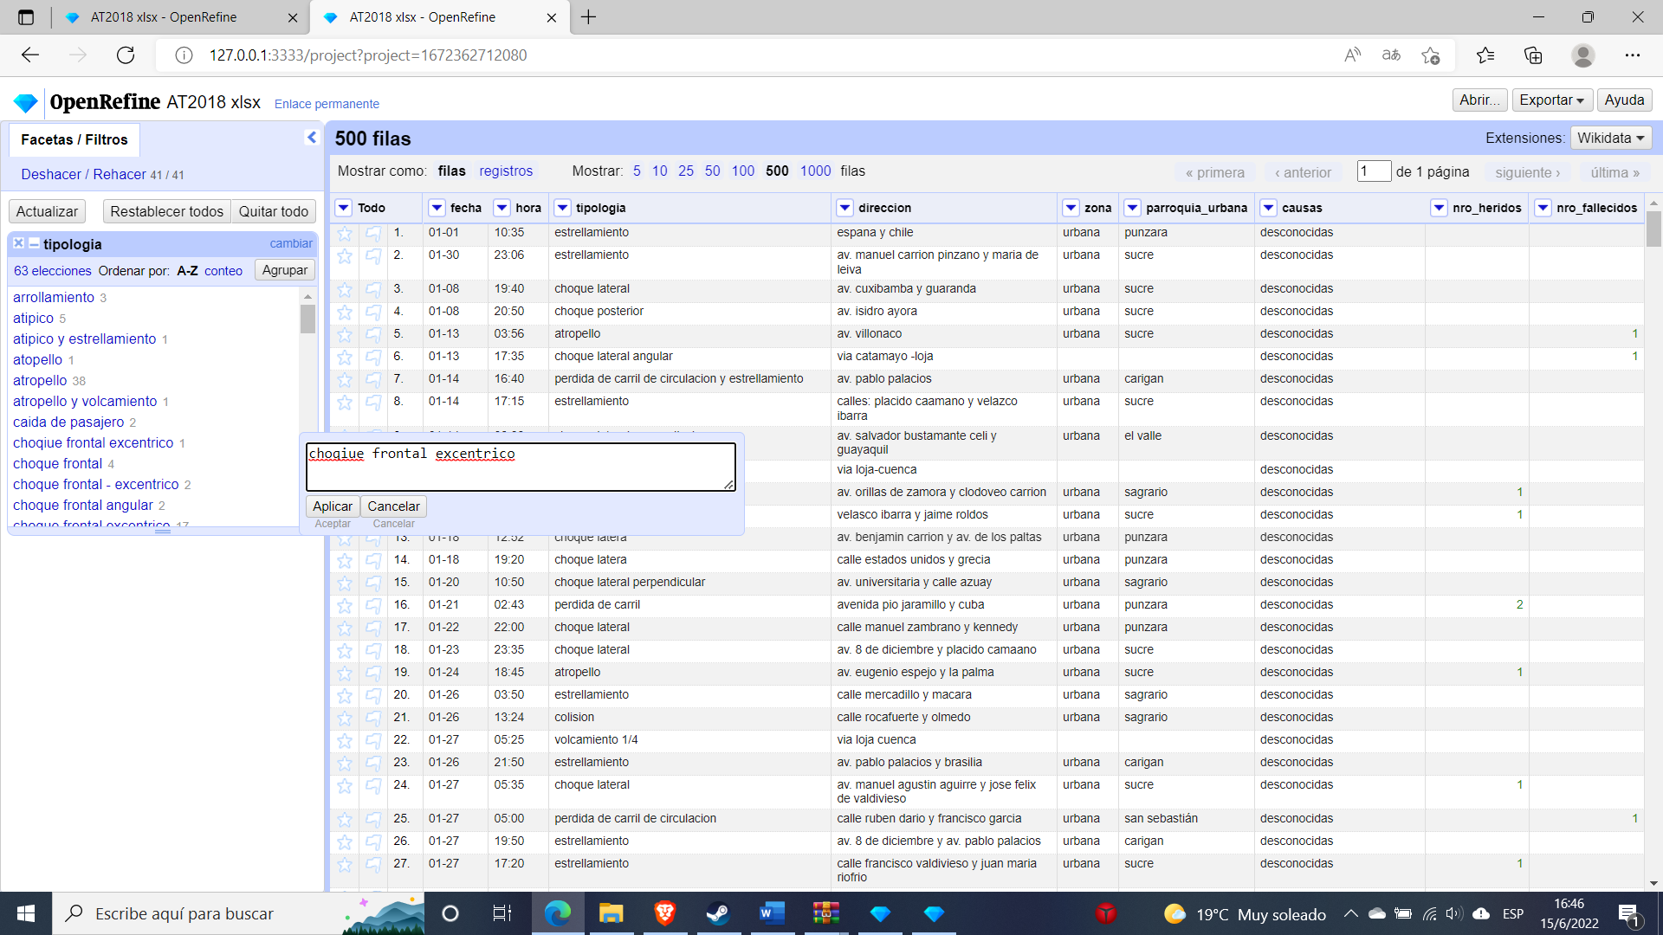

Figura 18. Corrección de gramática existente de registros de datos.

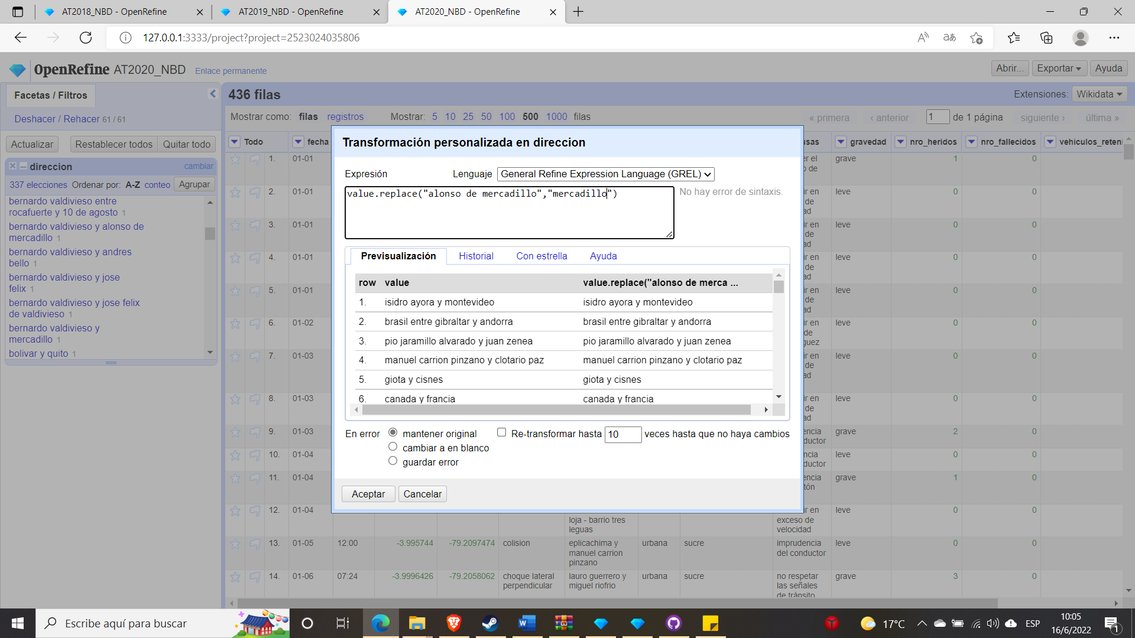

Figura 19. Corrección de gramática de registros de datos a través de comando value.replace().

Para criterios de ubicación se reemplazó en los datos de la variable “ubicacion” los registros que contenían los datos de “calle”, “avenida”, “av.”, utilizando nuevamente el comando value.replace(“valor original”, “valor reemplazado”), como por ejemplo value.replace(“calles”, “”), tal como se evidencia en la Figura 20, a su vez se implementó la contracción de espacios, tal como se observa en la Figura 21.

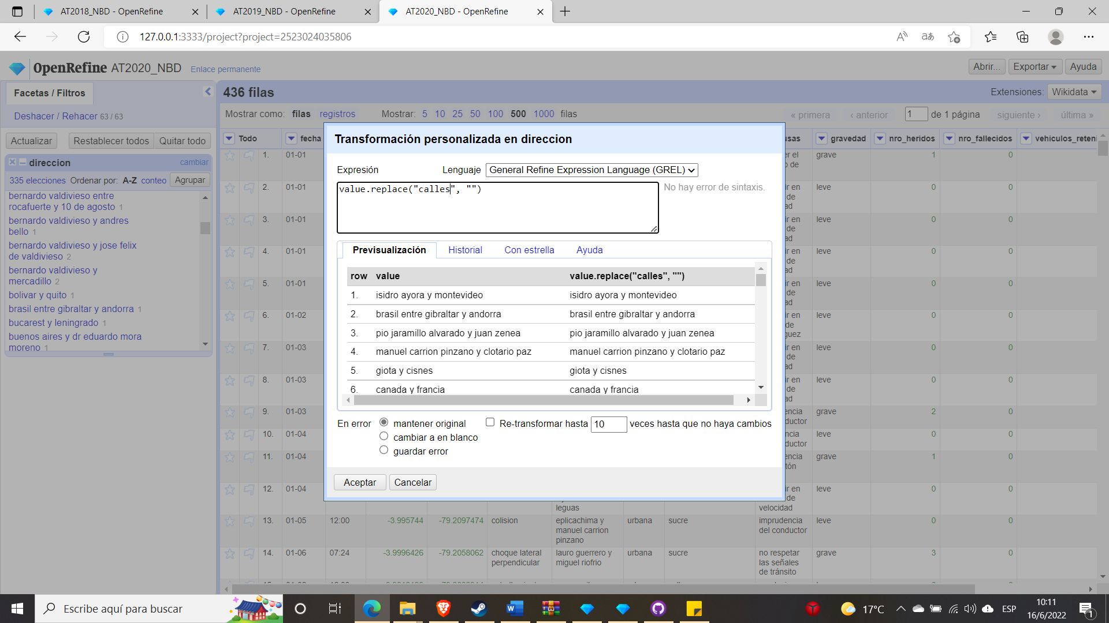

Figura 20. Eliminación de datos redundantes de direcciones viales a través del comando vaule.replace().

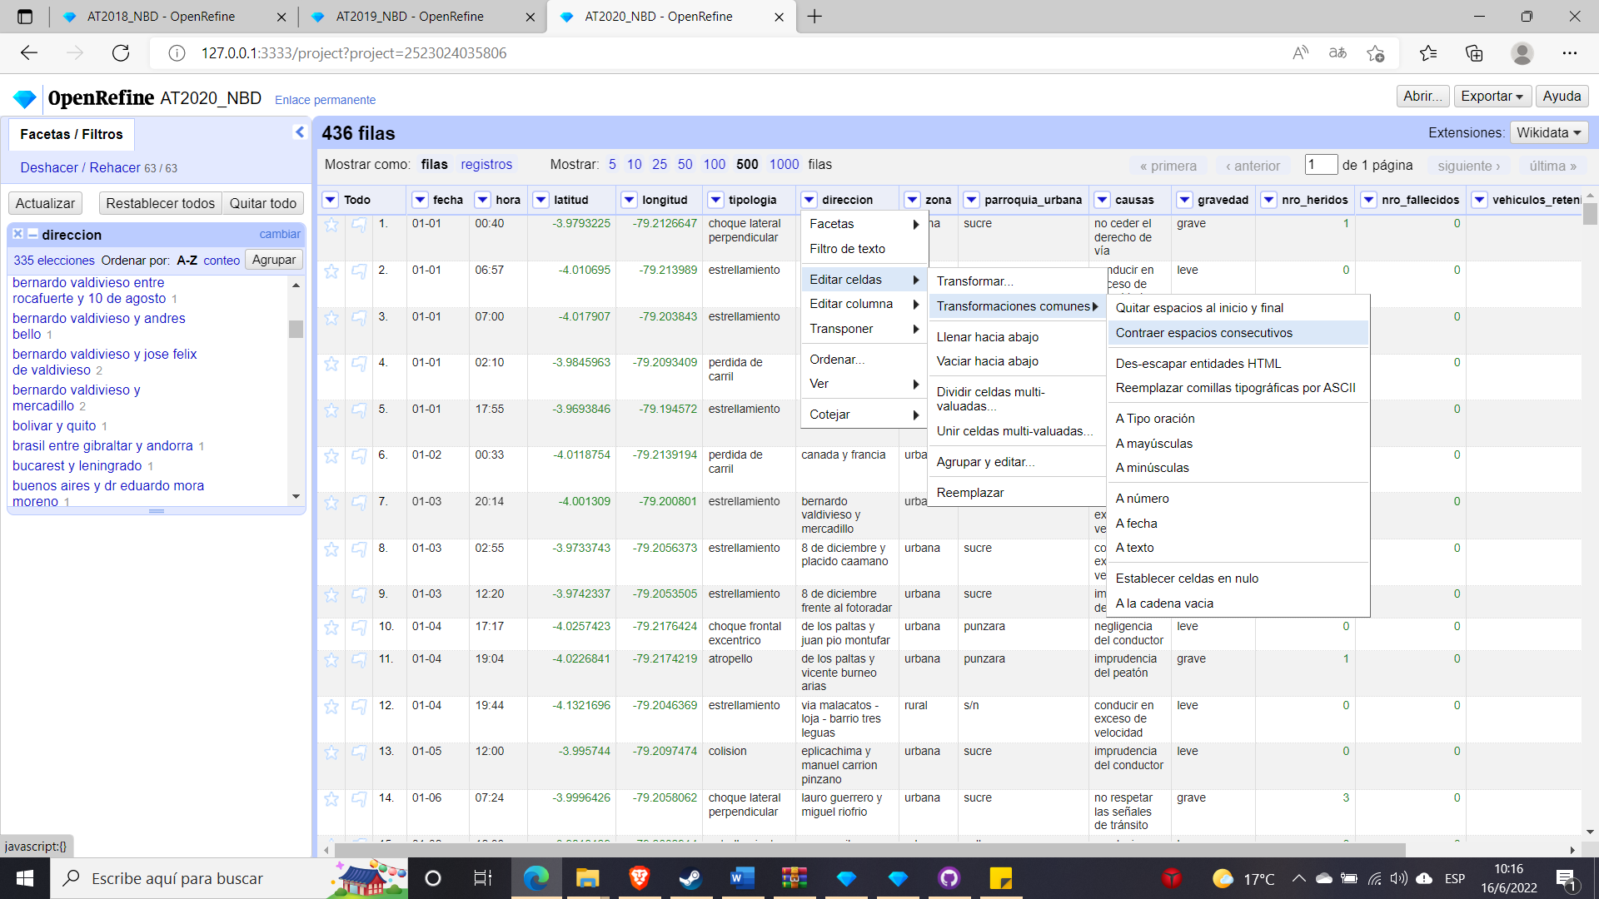

Figura 21. Eliminación de espacios consecutivos en los registros de datos.

Mientras para las variables numéricas que constaban como datos vacíos o nulos se estableció ingresar el valor de 0 en formato de texto y estos datos se los transformó a número, tal como se presenta en la Figura 22 y Figura 23.

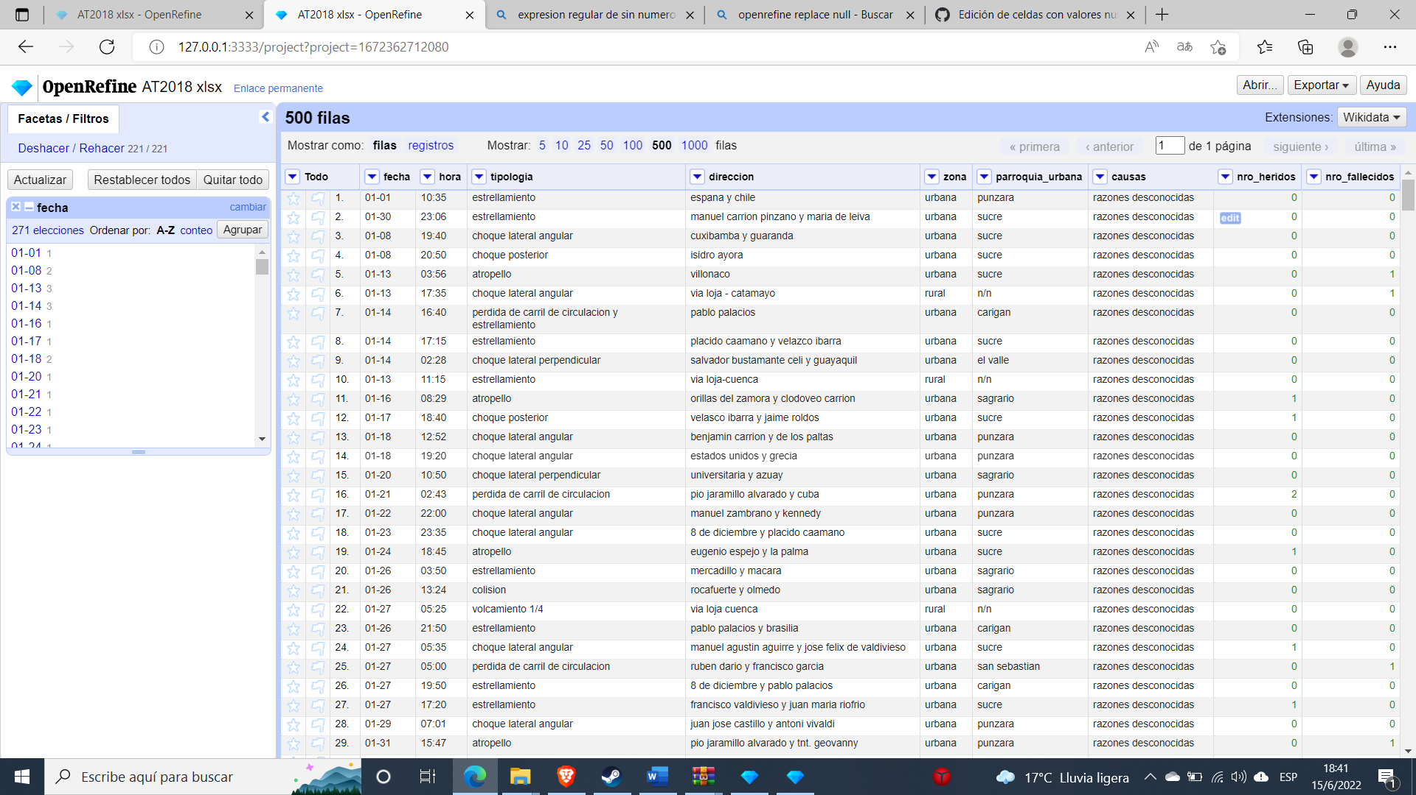

Figura 22. Ingreso de valor “0” en registros vacíos de variables numéricas.

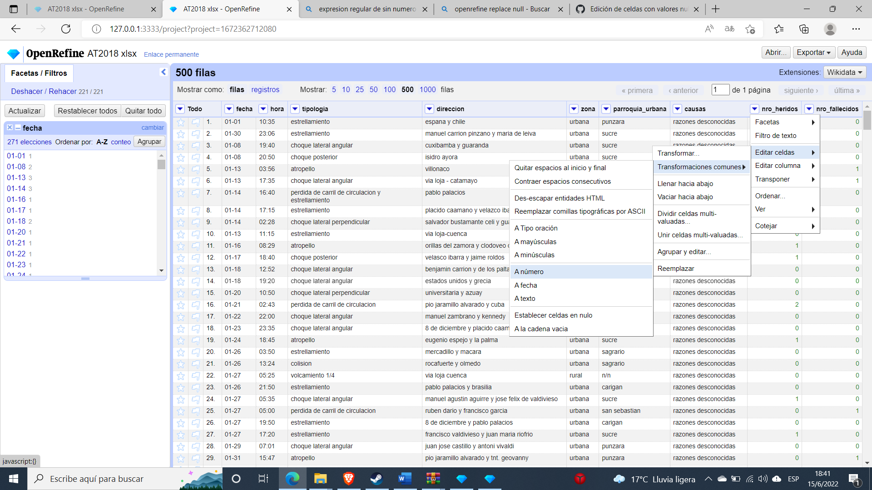

Figura 23. conversión de registros de texto a registros numéricos.

Con respecto a la zona, se analizó los datos faltantes por lo que se consideró la variable “parroquia_urbana”, para establecer a que región zonal pertenecía el dato, por lo que se realizó de forma manual, tal como se presenta en la Figura 24, como por ejemplo variable “parroquia_urbana” con dato “san sebastian” se completó la variable “zona” con el dato “urbana”.

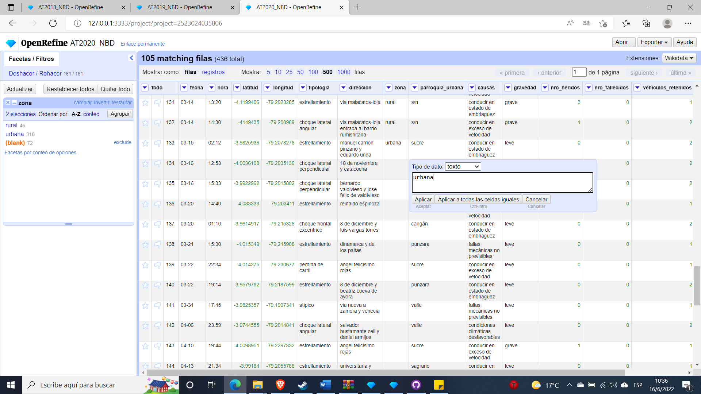

Figura 24. Corrección e ingreso de datos en celdas vacías para la variable "zona"

Para la transformación de los datos se consideró una nueva columna para generar el registro de datos de días, con el fin de optimizar la variable “fecha”, donde se colocó los datos acordes a los días señalados en el calendario, lo que generó la nueva variable “dia”, tal como se presenta en la Figura 25.

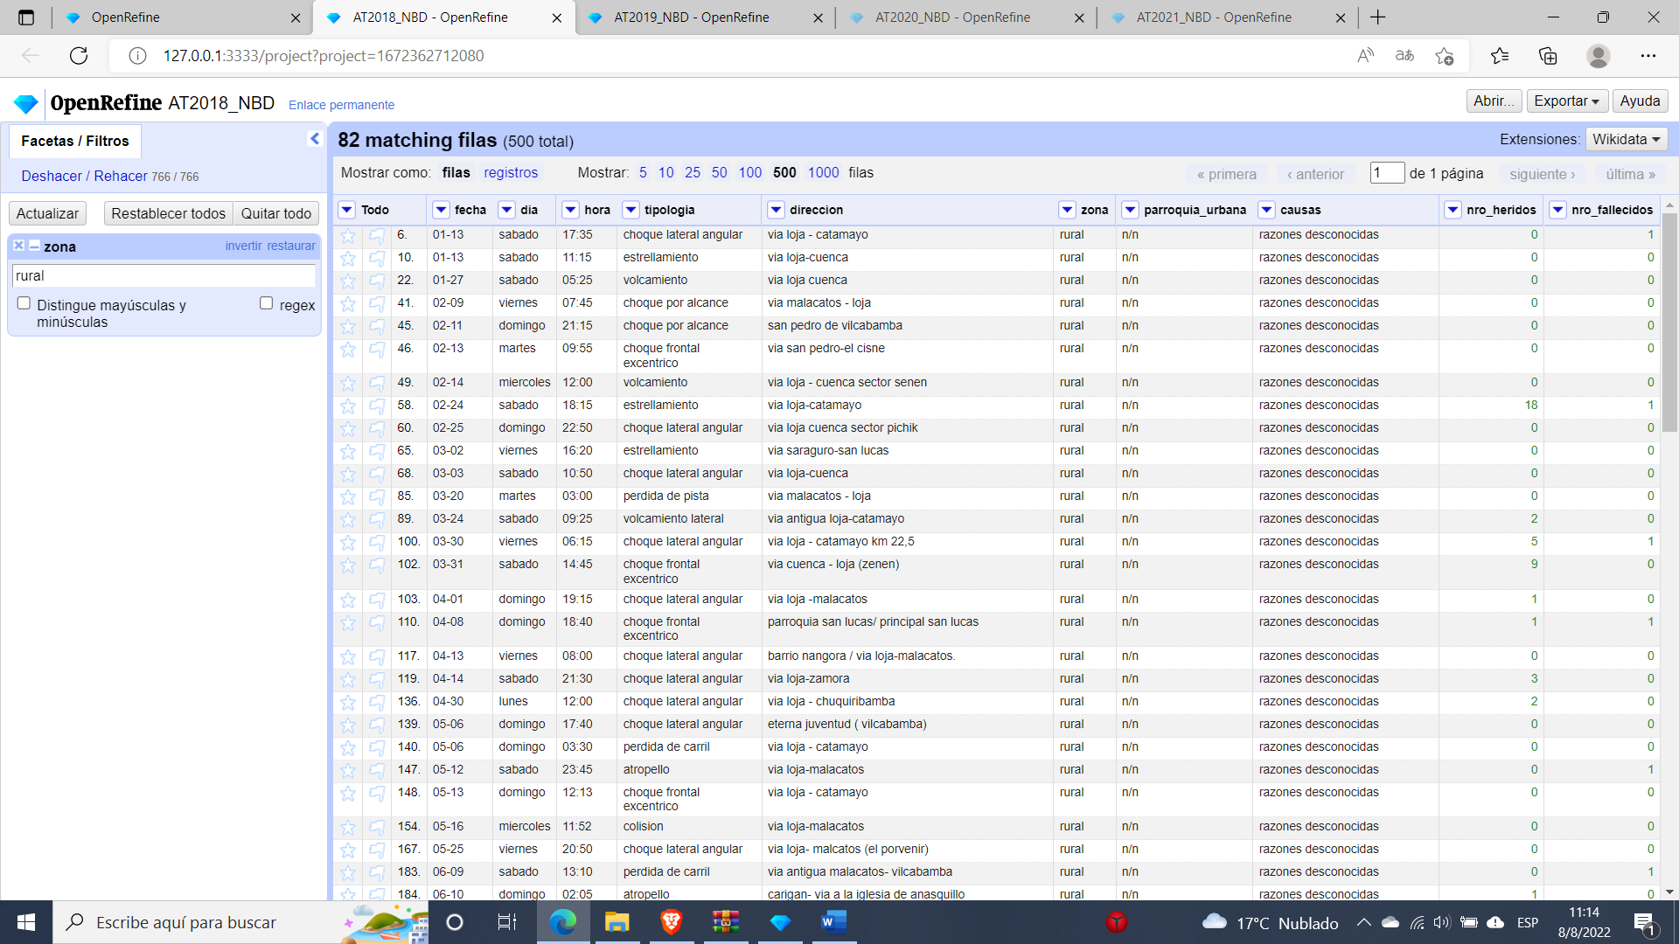

Figura 25. Creación de variable "dia"

Posterior, con respecto a los registros de datos de la variable “hora” y con fines representativos y visuales, se estableció generar rangos de horarios tal como se indican en la Tabla 14. Rango de datos de variable "hora", para luego realizar la transformación de los datos a través del comando value.replace(“valor original”, “valor reemplazado”), como por ejemplo: value.replace(“00:00”, “h00”), tal como se observa en la Figura 26.

Tabla 14. Rango de datos de variable "hora"

|  |  |  |  |  |  |  |  |  |  |  |  |
| --- | --- | --- | --- | --- | --- | --- | --- | --- | --- | --- | --- |
| **00:00**  **-**  **00:59** | **01:00**  **-**  **01:59** | **02:00**  **-**  **02:59** | **03:00**  **-**  **03:59** | **04:00**  **-**  **04:59** | **05:00**  **-**  **05:59** | **06:00**  **-**  **06:59** | **07:00**  **-**  **07:59** | **08:00**  **-**  **08:59** | **09:00**  **-**  **09:59** | **10:00**  **-**  **10:59** | **11:00**  **-**  **11:59** |
| h00 | h01 | h02 | h03 | h04 | h05 | h06 | h07 | h08 | h09 | H10 | H11 |
| **12:00**  **-**  **12:59** | **13:00**  **-**  **13:59** | **14:00**  **-**  **14:59** | **15:00**  **-**  **15:59** | **16:00**  **-**  **16:59** | **17:00**  **-**  **17:59** | **18:00**  **-**  **18:59** | **19:00**  **-**  **19:59** | **20:00**  **-**  **20:59** | **21:00**  **-**  **21:59** | **22:00**  **-**  **22:59** | **23:00**  **-**  **23:59** |
| H12 | h13 | H14 | H15 | H16 | H17 | H18 | H19 | H20 | H21 | H22 | H23 |

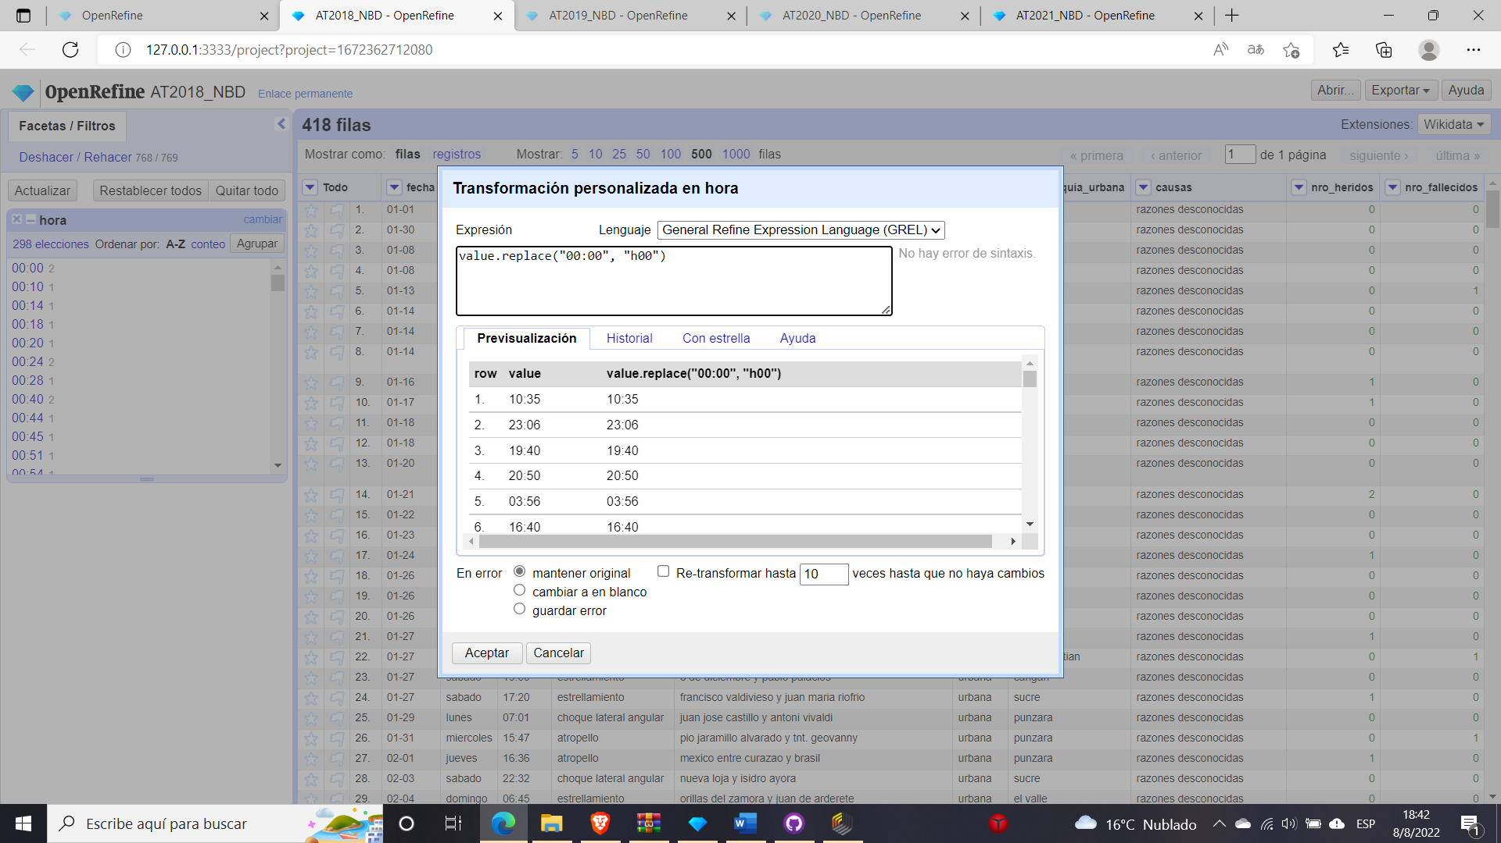

Figura 26. Transformación de rangos de variable "hora"

A su vez, con respecto a los registros de datos pertenecientes a la variable “zona”, se empleó el respectivo filtrado de datos, considerando únicamente los datos que se encuentran dentro de la zona urbana, excluyendo los datos que forman parte de la zona rural, tal como se presenta en la Figura 27.

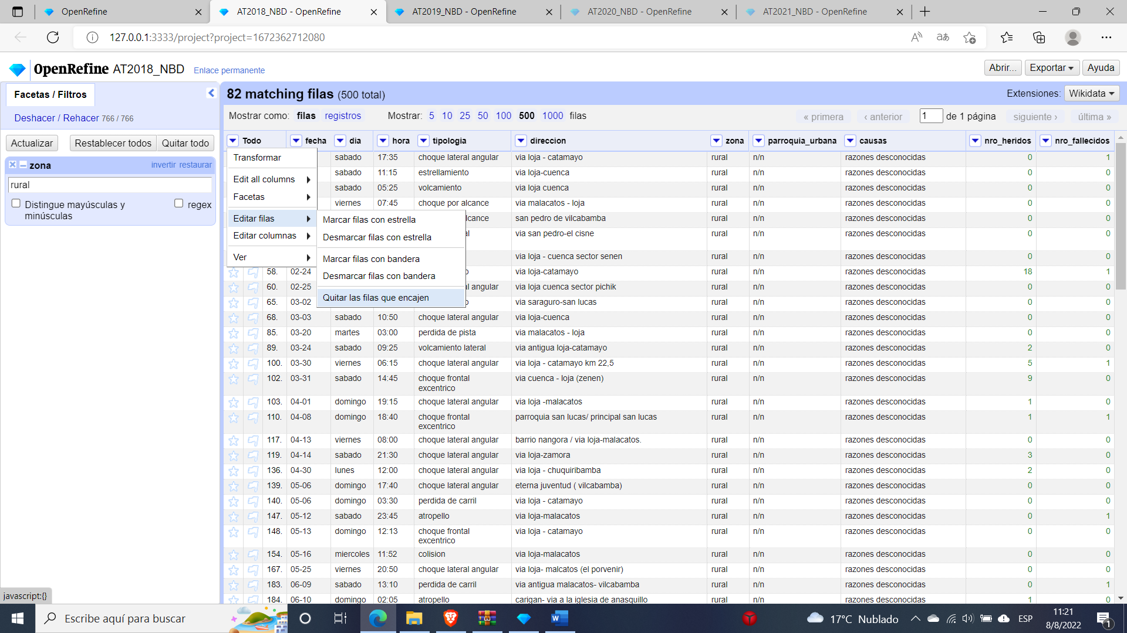

Figura 27. Eliminación de datos de variable "zona" (rural)

Al culminar la limpieza de las bases de datos, se exportó los nuevos registros de datos en formato CSV, que fueron nombrados como “AT2018_NBD.csv”, “AT2019_NBD.csv”, “AT2020_NBD.csv” y “AT2021_NBD.csv”, debido a que estos nuevos registros se encuentran estandarizados, los cuales se utilizó para reemplazar los anteriores registros seleccionados, mismos que pueden ser visualizados en el Anexo 5.

**Casos**

Para la minería de datos implementados tres casos de estudio para optimizar la aplicación del modelo de árboles de decisión y generar una exactitud considerable de predicción del modelo.

* **Caso 1**

Para el primer caso, se utilizó las variables “dia”, “hora” y “tipologia” con los datos actuales, tal como se muestra en la Tabla 15. Tabla de datos actuales caso 1.

Tabla 15. Tabla de datos actuales caso 1.

|  |  |  |  |  |  |
| --- | --- | --- | --- | --- | --- |
| **caso 1** | | | | | |
| **dia** | **dia transformado** | **hora** | **hora transformada** | **tipologia** | **tipologia transformada** |
| lunes | 1 | h00 | 0 | arrollamiento | 1 |
| martes | 2 | h01 | 1 | atipico | 2 |
| miercoles | 3 | h02 | 2 | atropello | 3 |
| jueves | 4 | h03 | 3 | caida de pasajero | 4 |
| viernes | 5 | h04 | 4 | choque frontal | 5 |
| sabado | 6 | h05 | 5 | choque frontal excentrico | 6 |
| domingo | 7 | h06 | 6 | choque frontal  longitudinal | 7 |
| - | - | h07 | 7 | choque lateral angular | 8 |
| - | - | h08 | 8 | choque lateral  perpendicular | 9 |
| - | - | h09 | 9 | choque por alcance | 10 |
| - | - | h10 | 10 | colision | 11 |
| - | - | h11 | 11 | encunetamiento | 12 |
| - | - | h12 | 12 | estrellamiento | 13 |
| - | - | h13 | 13 | perdida de carril | 14 |
| - | - | h14 | 14 | perdida de pista | 15 |
| - | - | h15 | 15 | roce negativo | 16 |
| - | - | h16 | 16 | roce positivo | 17 |
| - | - | h17 | 17 | rozamiento | 18 |
| - | - | h18 | 18 | volcamiento | 19 |
| **caso 1** | | | | | |
| **dia** | **dia transformado** | **hora** | **hora transformada** | **tipologia** | **tipologia transformada** |
| - | - | h19 | 19 | volcamiento lateral | 20 |
| - | - | h20 | 20 | volcamiento longitudinal | 21 |
| - | - | h21 | 21 | - | - |
| - | - | h22 | 22 | - | - |
| - | - | h23 | 23 | - | - |

* **Caso 2**

En el segundo caso, se generó una lista de rangos, en donde la variable “dia” fue estructurada con tres rangos de datos, mientras la variable “hora” fue conformada por cuatro rangos de datos y para la variable “tipologia” se consideró los datos más relacionados para presentar un dato general, como se muestra en la Tabla 16. Tabla de rangos de datos (dia, hora, tipologia) caso 2.

Tabla 16. Tabla de rangos de datos (dia, hora, tipologia) caso 2.

| **caso 2** | | | | | |
| --- | --- | --- | --- | --- | --- |
| **dia** | **dia transformado** | **hora** | **hora transformada** | **tipologia** | **tipologia transformada** |
| lunes | 1 | h00 | 0 | arrollamiento | 1 |
| martes | 1 | h01 | 0 | atipico | 2 |
| miercoles | 1 | h02 | 0 | atropello | 3 |
| jueves | 2 | h03 | 0 | caida de pasajero | 4 |
| viernes | 2 | h04 | 1 | choque frontal | 5 |
| sabado | 3 | h05 | 1 | choque frontal  excentrico | 5 |
| domingo | 3 | h06 | 1 | choque frontal  longitudinal | 5 |
| - | - | h07 | 1 | choque lateral angular | 5 |
| - | - | h08 | 2 | choque lateral  perpendicular | 5 |
| - | - | h09 | 2 | choque por alcance | 5 |
| - | - | h10 | 2 | colision | 6 |
| - | - | h11 | 2 | encunetamiento | 7 |
| - | - | h12 | 3 | estrellamiento | 8 |
| - | - | h13 | 3 | perdida de carril | 9 |
| - | - | h14 | 3 | perdida de pista | 9 |
| - | - | h15 | 3 | roce negativo | 10 |
| - | - | h16 | 4 | roce positivo | 10 |
| - | - | h17 | 4 | rozamiento | 10 |
| - | - | h18 | 4 | volcamiento | 11 |
| - | - | h19 | 4 | volcamiento lateral | 11 |
| - | - | h20 | 5 | volcamiento longitudinal | 11 |
| - | - | h21 | 5 | - | - |
| - | - | h22 | 5 | - | - |
| - | - | h23 | 5 | - | - |

* **Caso 3**

Para el tercer caso, se estableció para la variable “hora” desarrollar rangos de datos que contengan seis datos consecutivos, para disminuir la cantidad de registros y establecer una predicción más exacta, en donde también se consideró los datos de las variables “dia” y “tipologia” del caso 2, presentados en la

Tabla 17. Tabla de rangos de datos (dia, hora, tipologia) caso 3.

Tabla 17. Tabla de rangos de datos (dia, hora, tipologia) caso 3.

| **caso 3** | | | | | |
| --- | --- | --- | --- | --- | --- |
| **dia** | **dia transformado** | **hora** | **hora transformada** | **tipologia** | **tipologia transformada** |
| lunes | 1 | h00 | 0 | arrollamiento | 1 |
| martes | 1 | h01 | 0 | atipico | 2 |
| miercoles | 1 | h02 | 0 | atropello | 3 |
| jueves | 2 | h03 | 0 | caida de pasajero | 4 |
| viernes | 2 | h04 | 0 | choque frontal | 5 |
| sabado | 3 | h05 | 0 | choque frontal  excentrico | 5 |
| domingo | 3 | h06 | 1 | choque frontal  longitudinal | 5 |
| - | - | h07 | 1 | choque lateral  angular | 5 |
| - | - | h08 | 1 | choque lateral  perpendicular | 5 |
| - | - | h09 | 1 | choque por alcance | 5 |
| - | - | h10 | 1 | colision | 6 |
| - | - | h11 | 1 | encunetamiento | 7 |
| - | - | h12 | 2 | estrellamiento | 8 |
| - | - | h13 | 2 | perdida de carril | 9 |
| - | - | h14 | 2 | perdida de pista | 9 |
| - | - | h15 | 2 | roce negativo | 10 |
| - | - | h16 | 2 | roce positivo | 10 |
| - | - | h17 | 2 | rozamiento | 10 |
| - | - | h18 | 3 | volcamiento | 11 |
| - | - | h19 | 3 | volcamiento lateral | 11 |
| - | - | h20 | 3 | volcamiento longitudinal | 11 |
| - | - | h21 | 3 | - | - |
| - | - | h22 | 3 | - | - |
| - | - | h23 | 3 | - | - |

* 1. **Objetivo 2: Implementación del modelo de árboles de decisión para desarrollar el análisis exploratorio de datos.**

En este objetivo se ejecutó la tercera etapa de la metodología KDD, que se detalla a continuación:

* + 1. **Etapa 3: Aplicación de la Minería de datos**
       1. **Tarea 1: Identificar las variables que influyen en el cometimiento del accidente de tránsito.**

De acuerdo a lo realizado en sección 6.1.2.2, de transformación y limpieza de la base de datos, como antecedente se consideró las variables de la base de datos de accidentes de tránsito suscitados en el cantón Loja, en el año 2018, como se muestran en la Tabla 18. Comparación de variables, para el entrenamiento del modelo de árboles de decisión, y la comparativa entre los datos de accidentes de tránsito del periodo 2019 – 2020.

Tabla 18. Comparación de variables

|  |  |  |  |
| --- | --- | --- | --- |
| **Nro.** | **Variables 2018** | **Variables 2019** | **Variables 2020** |
| 1 | fecha | fecha | fecha |
| 2 | dia | dia | dia |
| 3 | hora | hora | hora |
| 4 | tipologia | latitud | latitud |
| 5 | direccion | longitud | longitud |
| 6 | zona | tipologia | tipologia |
| 7 | parroquia_urbana | direccion | direccion |
| 8 | causas | zona | zona |
| 9 | nro_heridos | parroquia_urbana | parroquia_urbana |
| 10 | nro_fallecidos | causas | causas |
| 11 | - | nro_heridos | gravedad |
| 12 | - | nro_fallecidos | nro_heridos |
| 13 | - | - | nro_fallecidos |
| 14 | - | - | vehiculos_retenidos |
| 15 | - | - | senalizacion_existente |

En la Tabla 19. Variables seleccionadas para el estudio se presentan las variables similares de accidentabilidad vehicular, se considera siete variables del conjunto de datos que contienen información relevante para predecir un suceso de tránsito.

Tabla 19. Variables seleccionadas para el estudio

|  |  |  |  |
| --- | --- | --- | --- |
| **Nro.** | **Variables 2018** | **Variables 2019** | **Variables 2020** |
| 1 | dia | dia | dia |
| 2 | hora | hora | hora |
| 3 | tipologia | tipologia | tipologia |
| 4 | parroquia_urbana | parroquia_urbana | parroquia_urbana |
| 5 | causas | causas | causas |
| 6 | nro_heridos | nro_heridos | nro_heridos |
| 7 | nro_fallecidos | nro_fallecidos | nro_fallecidos |

* + - 1. **Tarea 2: Entrenar el modelo de árboles de decisión, con la información de accidentes de tránsito ocurridos en la zona urbana del cantón Loja, periodo 2019 – 2020.**

En esta tarea se presenta la carga del conjunto de datos, así como la creación y entrenamiento de los modelos de predicción mediante la aplicación de herramientas software de minería de datos, es importante resaltar que las variables se encuentran descritas con la misma semantica aplicada en los datos, presentes en el anexo 0.

**Aplicación de herramientas software para minería de datos**

Se desarrolla en el presente TT el estudio de los datos mediante las plataformas de software Python y Weka, considerando lo realizado en la sección 4.8 en donde refleja las herramientas software más utilizadas para la aplicación de minería de datos.

**Aplicación de Python mediante entorno de Google Colab**

Para el ejecución de esta herramienta se utilizó los conjuntos de datos “AT2018_NBD”, “AT2019_NBD” y “AT2020_NBD”, archivos que fueron cargados en el entorno, tal como se presenta en la Figura 28.

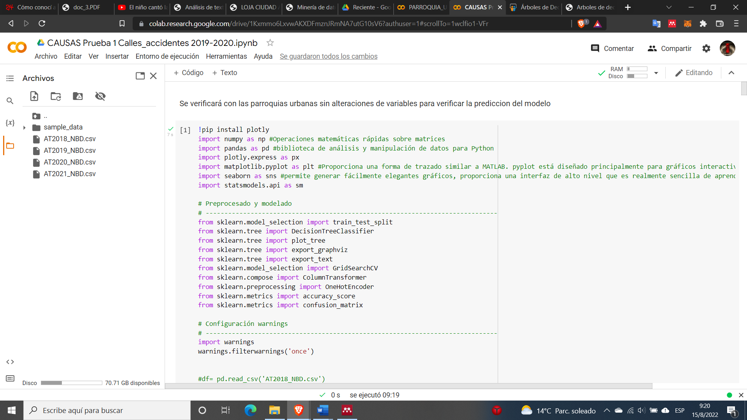

Figura 28. Carga de conjuntos de datos en entorno de Google Colab

Para el desarrollo de la minería de datos se utilizó bibliotecas y librerías de Python para la calidad de visualización y presentación estadística de resultados , tal como se presentan en la Tabla 20. Bibliotecas y librerías de Python para minería de datos, a su vez se importó los registros, presentando la información de los datos en el entorno, tal como se muestra en la Figura 29 y Figura 30.

Tabla 20. Bibliotecas y librerías de Python para minería de datos

| **Nro** | | **Librerías**  **o bibliotecas** | **Descripción** | **URL** |
| --- | --- | --- | --- | --- |
| 1 | plotly | | Biblioteca de gráficos declarativa de alto nivel. | <https://plotly.com/python/> |
| 2 | numpy | | Biblioteca de operaciones matemáticas rápidas sobre matrices. | <https://numpy.org/> |
| 3 | pandas | | Biblioteca de análisis y manipulación de datos para Python. | <https://pandas.pydata.org/> |
| 4 | matplotlib.pyplot | | Proporciona una forma de trazado similar a MATLAB, diseñado principalmente para gráficos interactivos. | <https://matplotlib.org/stable/api/_as_gen/matplotlib.pyplot.html> |
| 5 | seaborn | | Biblioteca que permite generar fácilmente elegantes gráficos, proporciona una interfaz de alto nivel. | <https://pypi.org/project/seaborn/> |
| 6 | statsmodels.api | | Biblioteca que proporciona clases y funciones para la estimación de modelos estadísticos. | <https://www.statsmodels.org/stable/index.html> |
| 7 | sklearn | | Librería de aprendizaje automático para preprocesamiento de los datos, creación de modelos y optimización de hiperparámetros de los modelos. | <https://scikit-learn.org/stable/> |

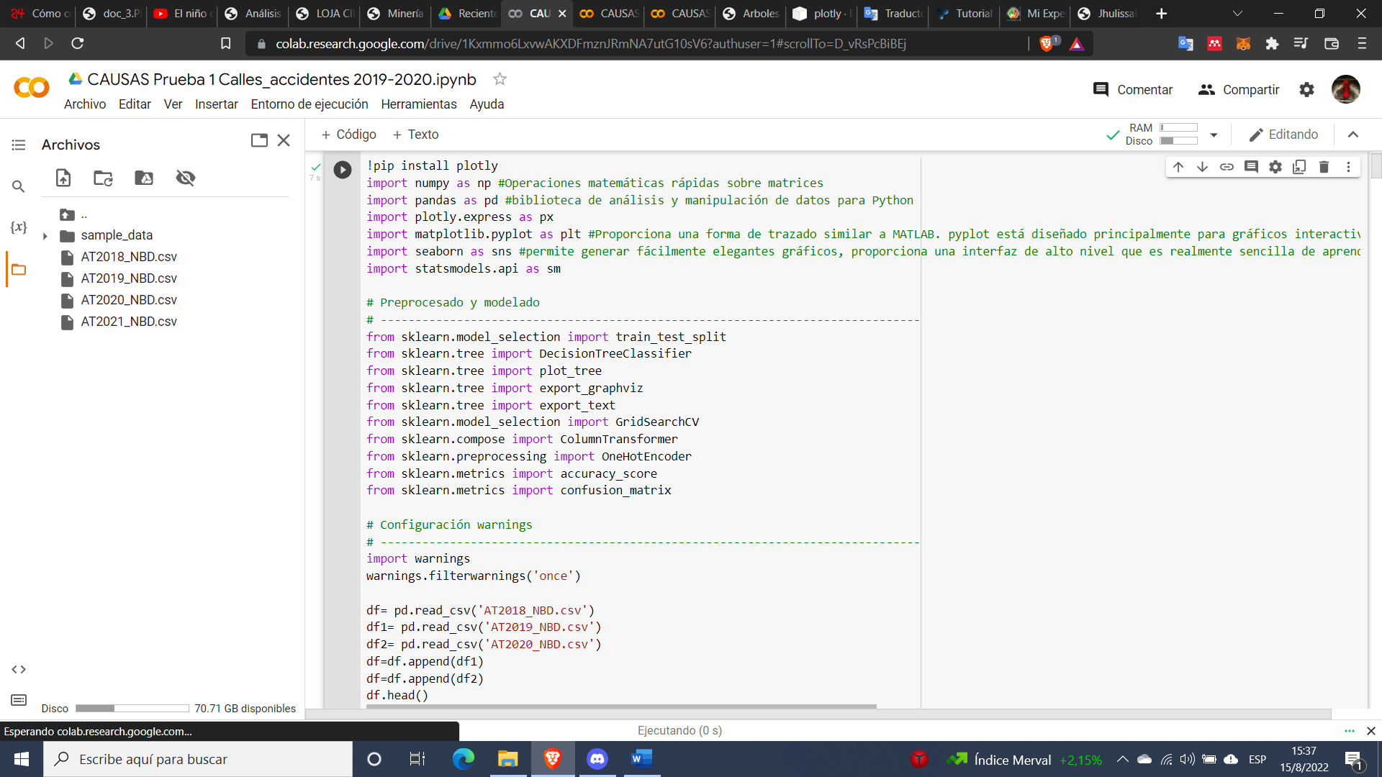

Figura 29. Revisión de código de librerías y carga de Dataset

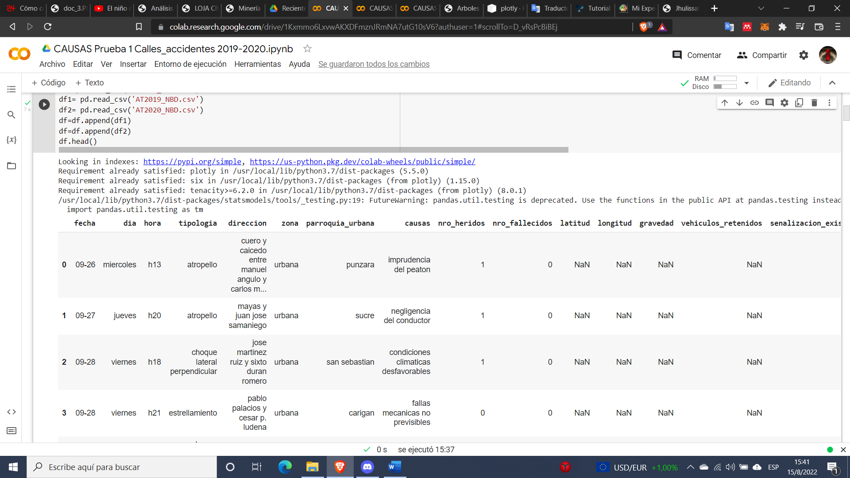

Figura 30. Presentación general de datos cargados en el entorno de Google Colab.

Posterior se verificó dentro del conjunto de datos las variables no consideradas como objeto de estudio, por lo que através de la función de la biblioteca pandas, con la implementación del método “DataFrameloc.[]” , con el cual se localizó los datos de las filas y columna específicas, realizando la limpieza de información innecesaria del conjunto de datos, como por ejemplo “df=df.loc[:,df.columns!="fecha"]”, tal como se presenta en la Figura 31.

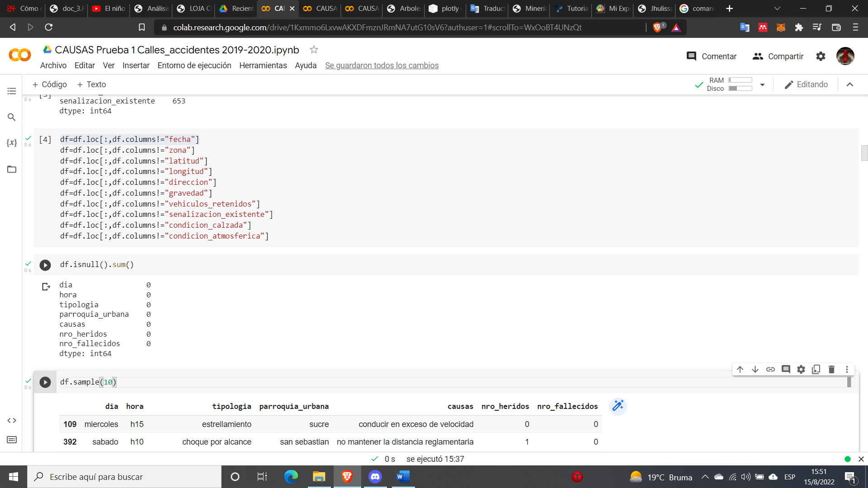

Figura 31. Variables excluidas para el proceso de minería de datos.

En la Figura 32 se presentó un resumen de los registros de datos establecidos utilizando el comando “.sample(10)”, información que se fue empleada para la predicción de datos.

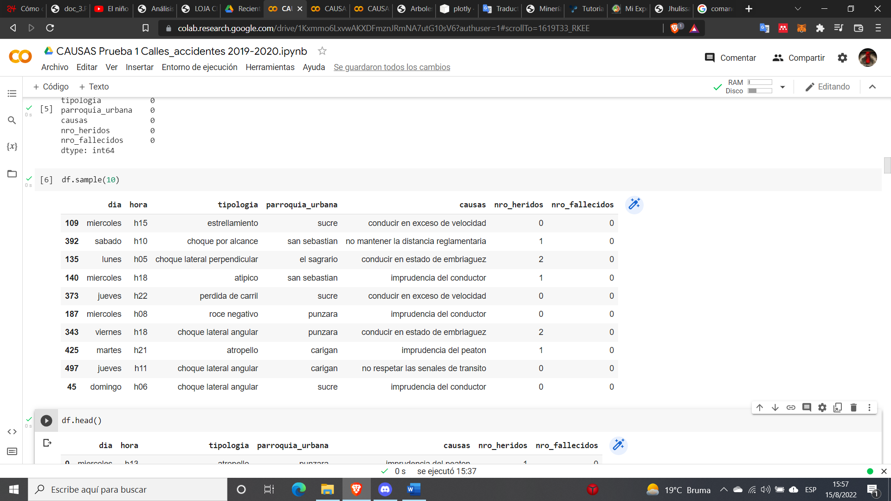

Figura 32. Resumen de datos incluidos para proceso de minería de datos.

Se evidenció que se utilizaron una cantidad de 1028 registros de datos como objeto de estudio, en donde cada uno de los registros cuenta con 7 variables, tal como se observa en la Figura 33.

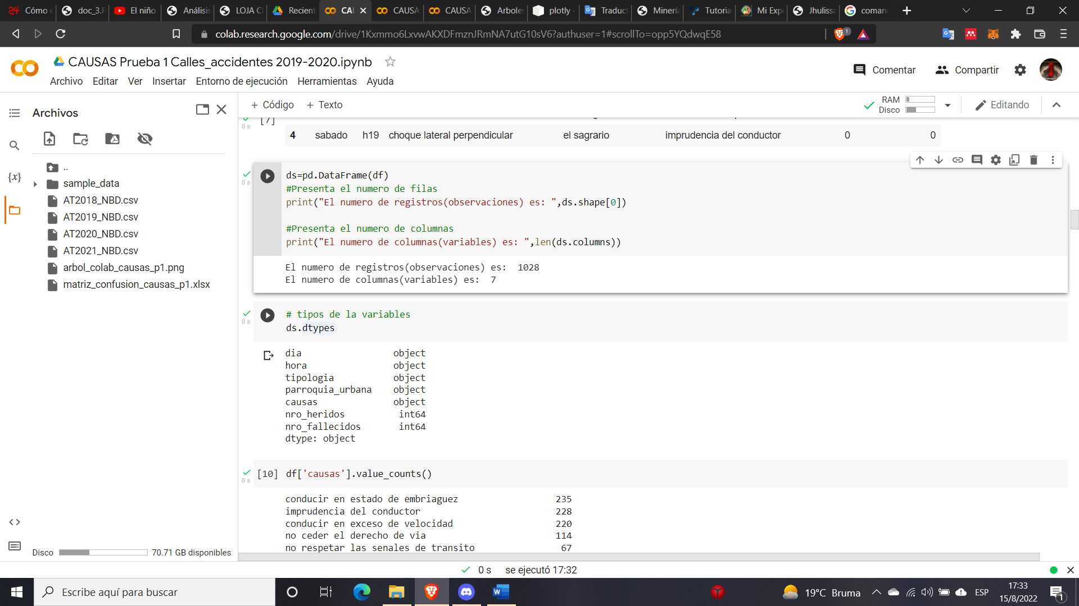

Figura 33. Verificación de registros como objeto de estudio.

En la Figura 34, se analizó los datos que contiene cada una de las variables, por lo que se aplicó el preprocesamiento de datos, en donde a cada dato les fue asignado un identificador, acorde a lo establecido en el Anexo 6, por ejemplo: los datos de la variable “causas” fueron transformados a tipo numérico, tal como se evidencia en la Figura 35 y Figura 36; mientras tanto, los datos restantes se encuentran adjuntos en el Anexo 7.

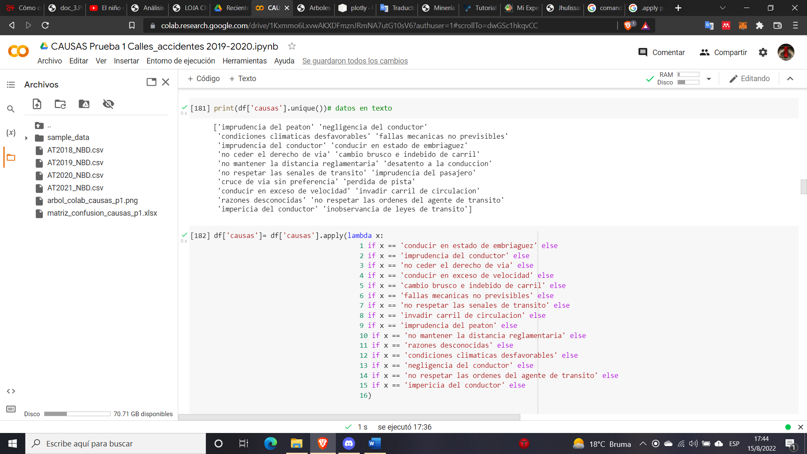

Figura 34. Visualización de datos contenidos en variable.



Figura 35. Transformación de datos de texto a datos numéricos

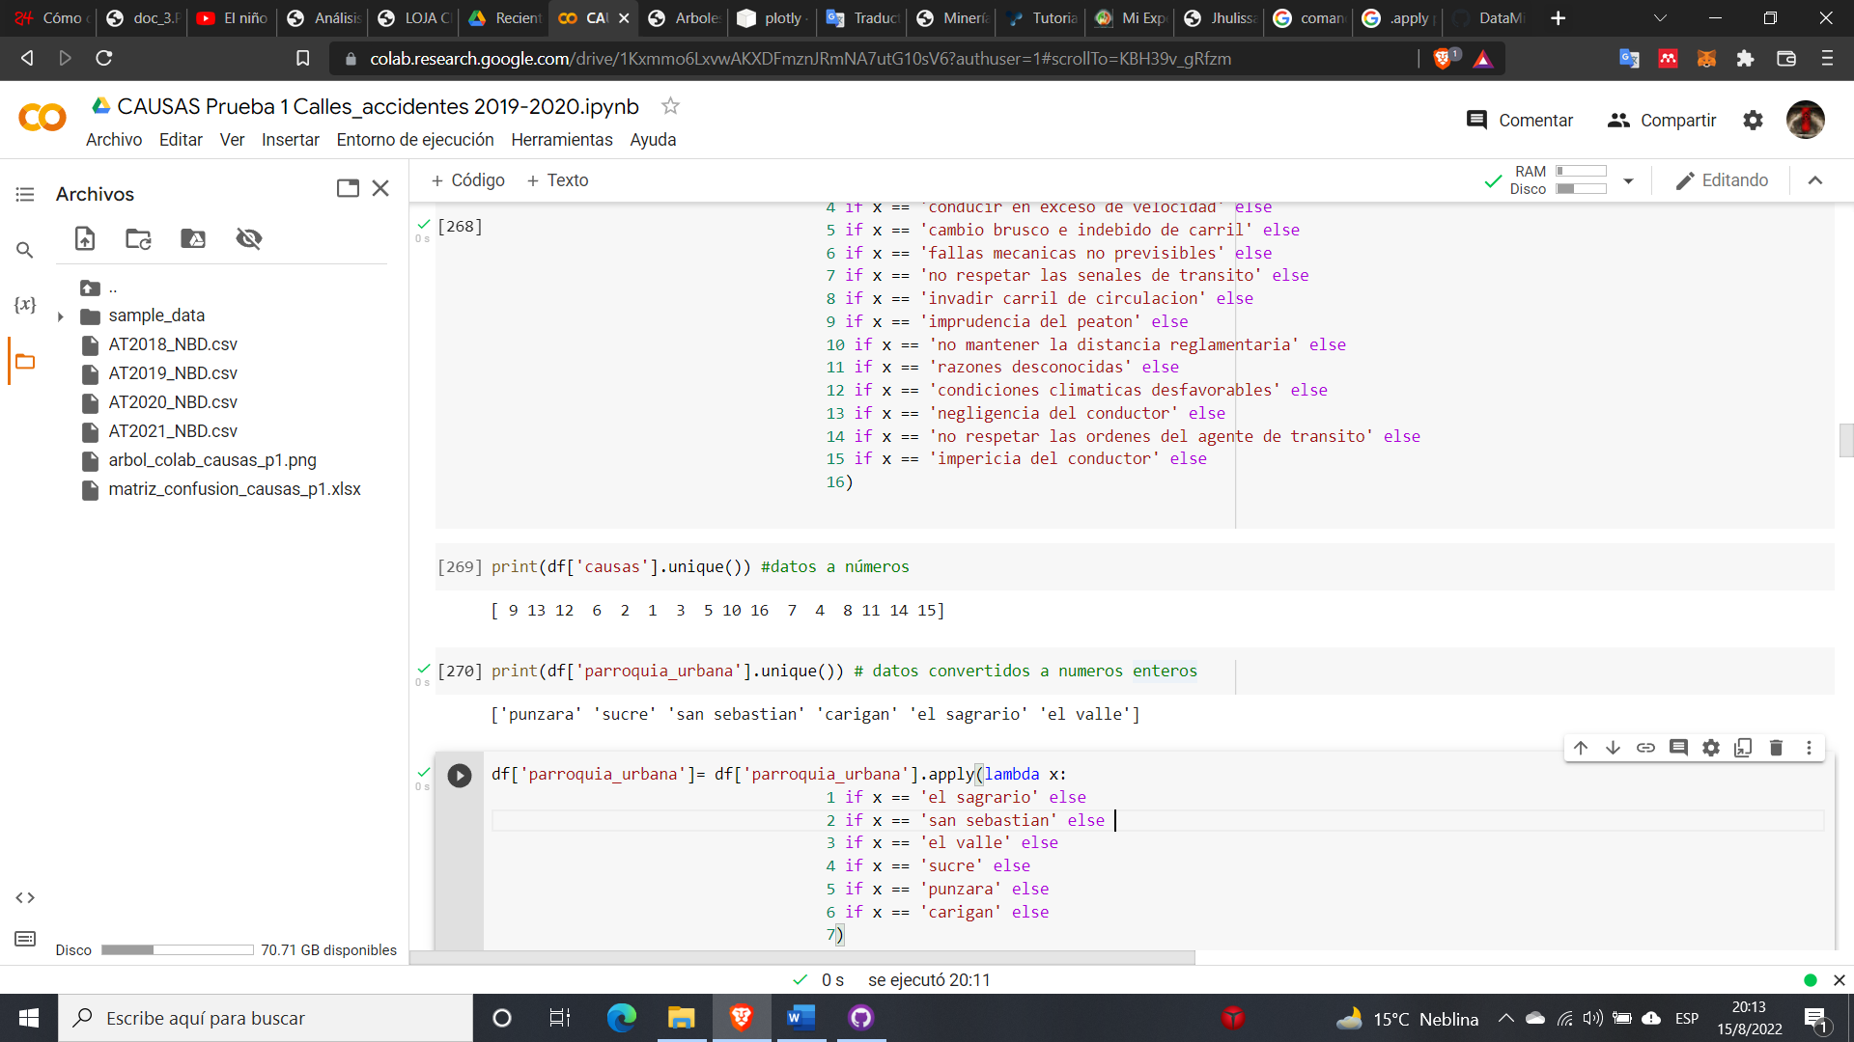

Figura 36. Verificación de transformación de datos numéricos

En la Figura 37, se presenta cada uno de los registros transformados a datos numéricos, en donde se utiliza cada una de las variables para el entrenamiento del modelo de arboles de decisión, por lo que se consideró todas las siete variables presentes en el conjunto de datos.

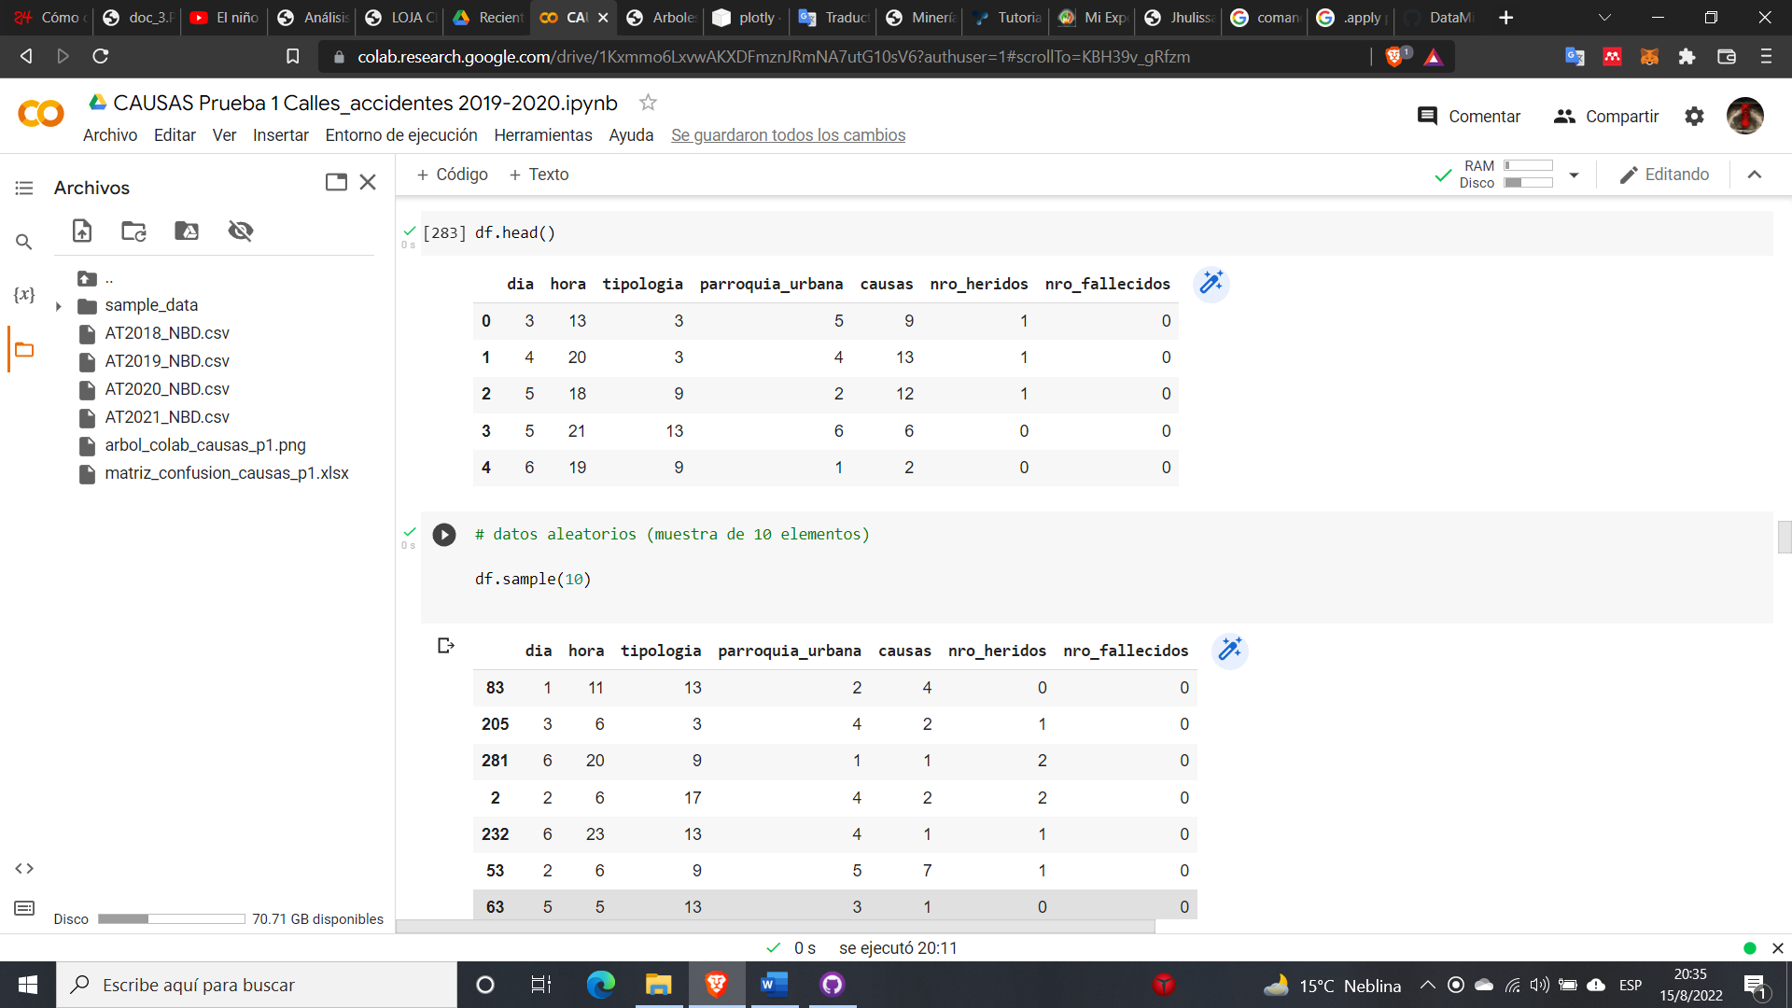

Figura 37. Presentación de datos numéricos contenidos en el Dataset.

Para la interpretación de datos se señala las siete variables que contiene el Dataset, en donde para cada variable se señala cada uno de los casos utilizados en la predicción de modelo, a su vez, en la Figura 38 mediante la matriz de correlación se describen los datos de accidentes de tránsito identificando las variables que están más relacionadas.

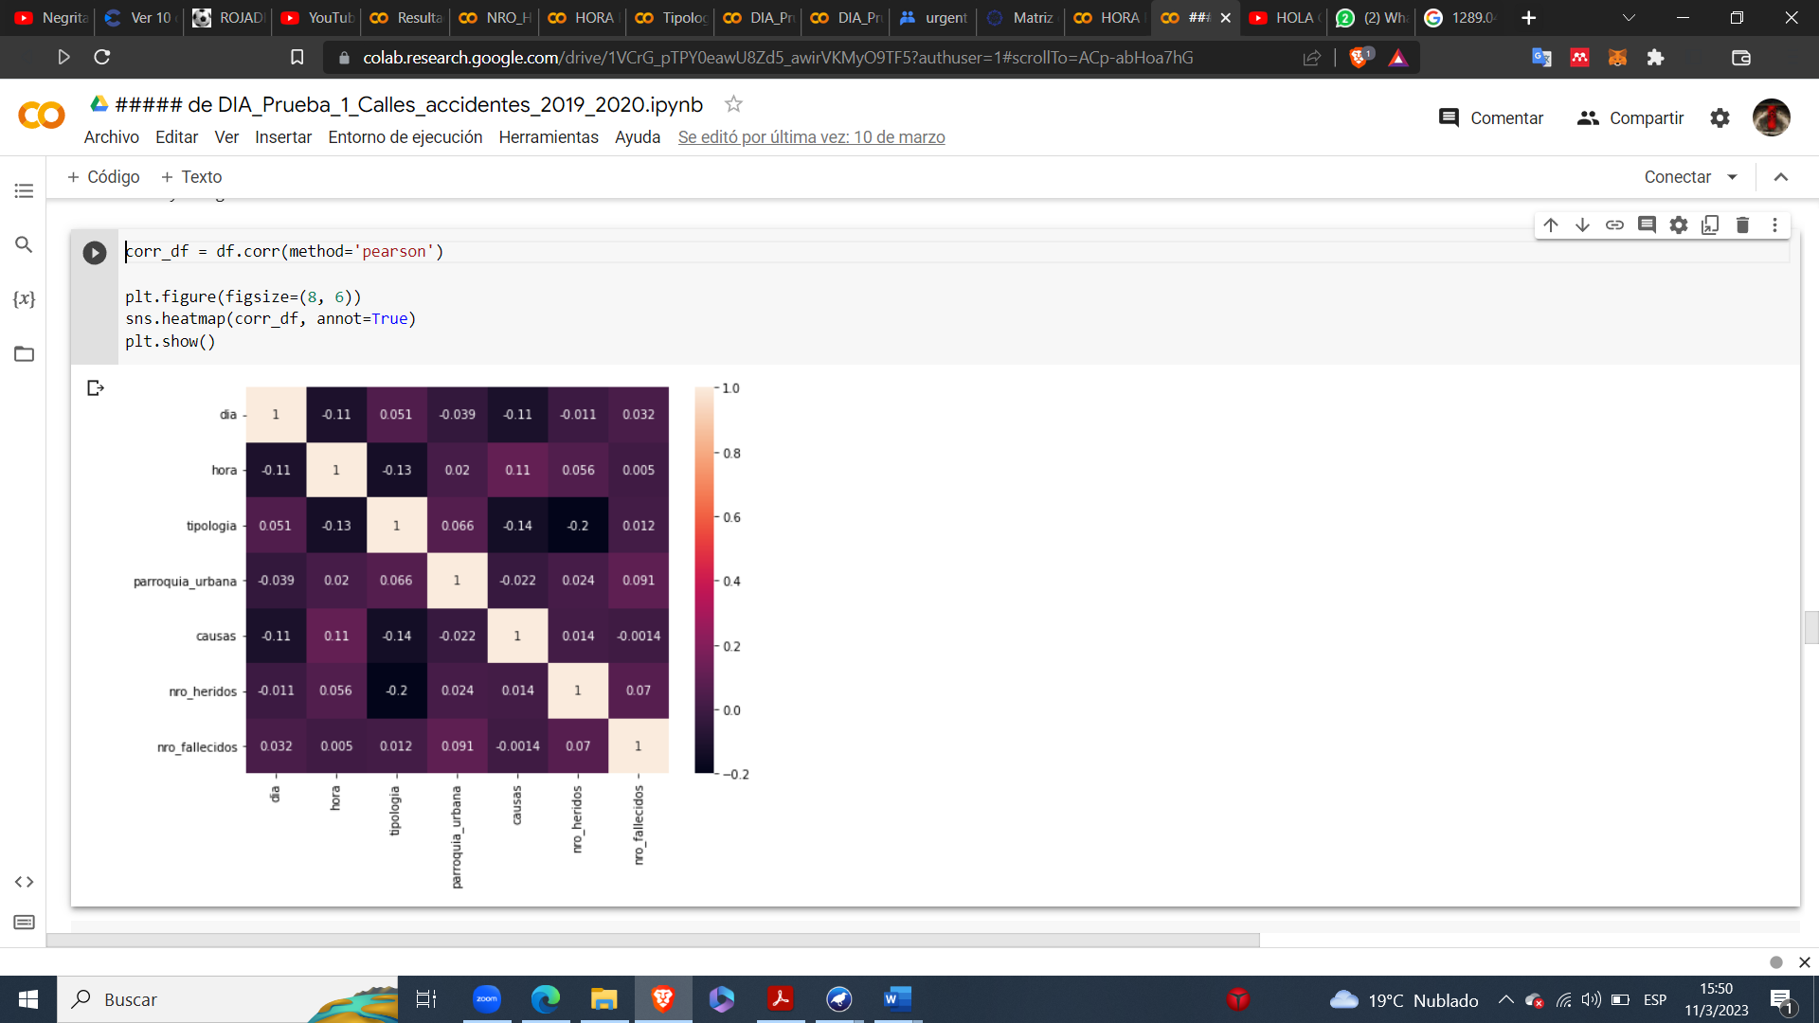

Figura 38. Matriz de correlación de variables de accidentes de tránsito.

Aquí podemos ver que existe una correlación negativa de -0.11entre el día de la semana y la hora en que se ocasionaron los accidentes. Lo que sugiere que la frecuencia de los accidentes varía dependiendo del día de la semana y la hora del día, de manera que en el momento en que ocurre un siniestro de tránsito en general, tal como las horas pico, no son los mismos en todos los días de la semana. Referente a la variable hora y tipología se visualiza una correlación débil lo que nos indicó que los diferentes tipos de accidentes son menos probables en ocurrir durante ciertas horas del día; mientras que, existe la correlación negativa débil entre la variable tipología y causas con el -0.14 lo que nos indica que existe menos posibilidad de que ocurra diferentes tipos de accidentes por las mismas causas; por otro lado, la correlación negativa de -0.2 entre la variable tipología y número de heridos nos indica que existen tipologías de accidentes de tránsito que son menos probables de causar un mayor número de heridos.

**Pruebas**

**Aplicación de caso 1, caso 2 y caso 3.**

Para el proceso de pruebas del algoritmo de predicción CART aplicado al modelo de árboles de decisión para la minería de datos se contó con 1028 registros, a su vez se crearon siete subconjuntos de datos referentes a las variables establecidas en la Tabla 19. Variables seleccionadas para el estudio, a fin de desarrollar las pruebas y obtener la generación de datos más óptimos que a continuación se detallan.

En la Tabla 21. Resultados generales de exactitud del modelo mediante Google Colab., se identifican veintidós pruebas para las siete variables del Dataset, cada valor se encuentra referenciado con el número de prueba realizada por variable con la etiqueta “P”; así mismo, se establecieron los resultados generales del porcentaje de exactitud durante la ejecución del modelo predictivo.

Tabla 21. Resultados generales de exactitud del modelo mediante Google Colab.

|  |  |  |  |  |  |  |
| --- | --- | --- | --- | --- | --- | --- |
| **Número de Variable** | **Variable** | **Caso 1** | **Caso 2** | | **Caso 3** | |
| 1 | dia | P1: 19,90% | P2: 38,34% | - | P3:  36,40% | - |
| 2 | hora | P1: 3,88% | P2: 21,84% | P3: 21,35% | P4:  37,37% | P5: 36,89% |
| 3 | tipologia | P1: 37,37% | P2: 56,31% | P3: 56,31% | P4:  56,31% | - |
| 4 | parroquia_urbana | P1: 31,06% | P2: 27,66% | - | P3:  27,66% | - |
| 5 | causas | P1: 38,83% | P2: 35,43% | - | P3:  37,86% | - |
| 6 | nro_heridos | P1: 63,10% | P2: 63,59% | - | P3:  37,86% | - |
| 7 | nro_fallecidos | P1: 96,11% | - | - | - | - |

Los códigos generados y pruebas detalladas de cada una de las variables con sus respectivos casos que fueron aplicados para la minería de datos en el entorno Google Colab se encuentra adjuntos dentro del Anexo 8.

**Aplicación de herramienta WEKA para minería de datos**

Para el ejecución de esta herramienta se utilizó el conjunto de datos “AT2018_2019_2020_NBD”, en donde se realizó la selección de explorador, carga de registros de datos y preprocesamiento del Dataset, tal como se presenta en la Figura 39, Figura 40, Figura 41 y Figura 42.

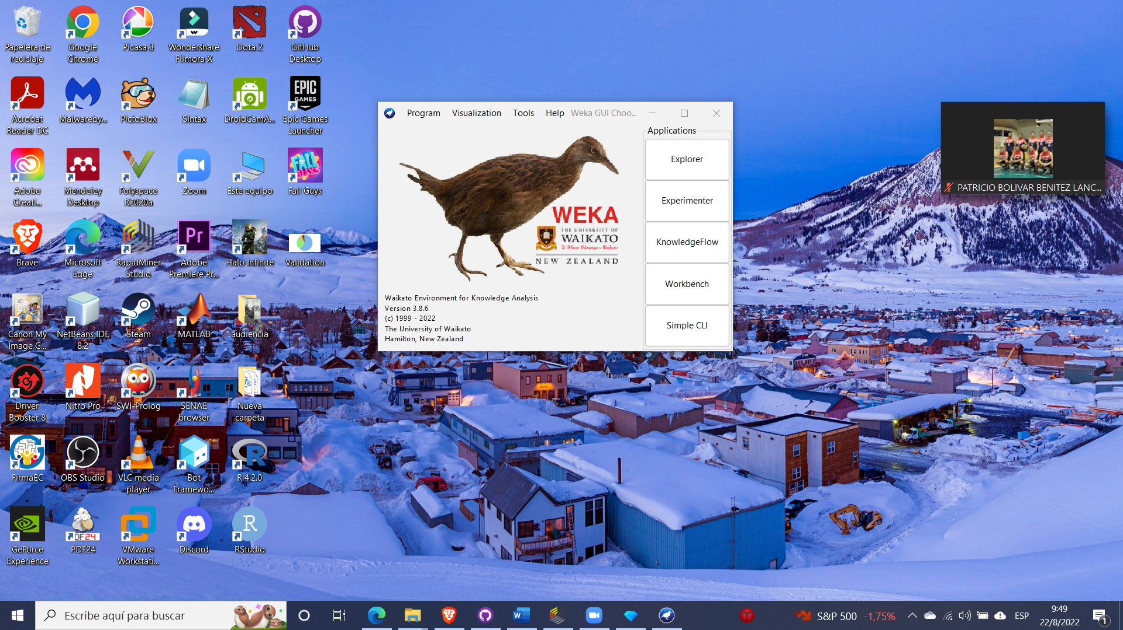

Figura 39. Selección de explorador "Explorer" de WEKA.

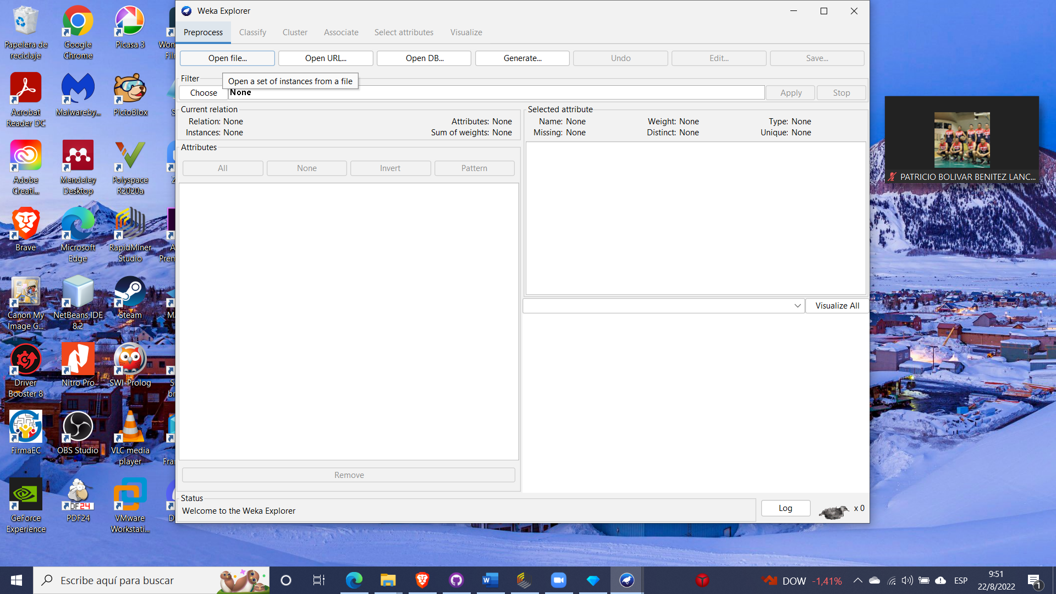

Figura 40. Selección de preprocesamiento para carga de Dataset.

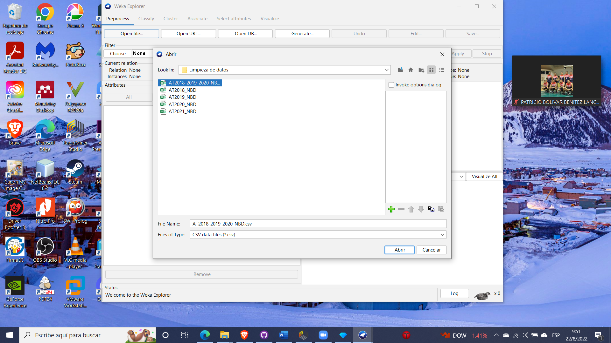

Figura 41. Selección de Dataset específico para minería de datos.

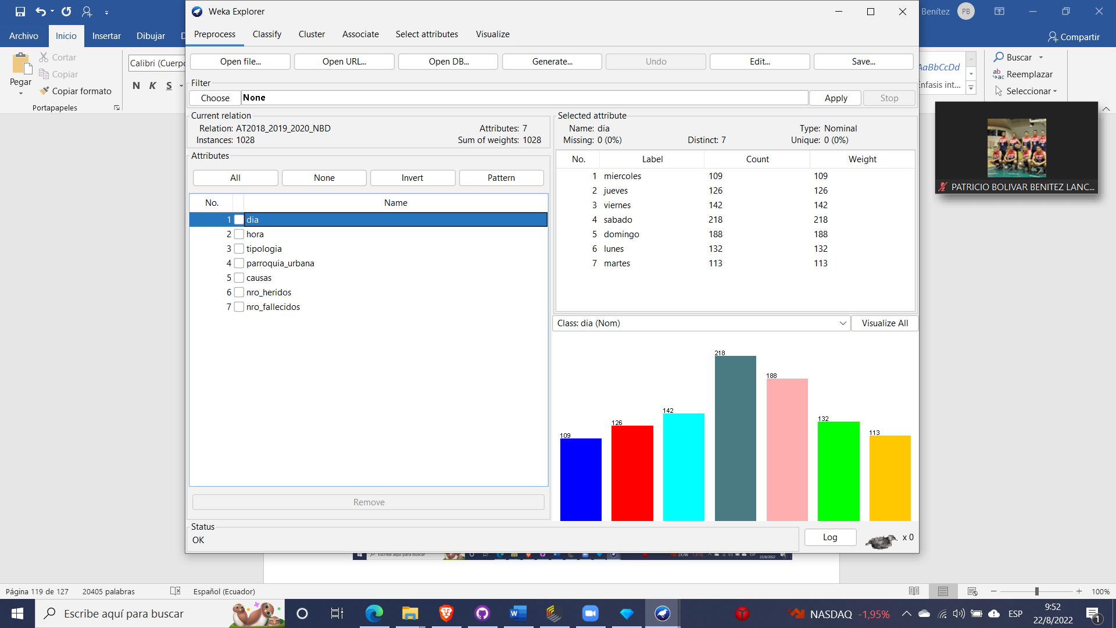

Figura 42. Verificación de datos de muestra para minería de datos.

**Algoritmo J48**

En la aplicación de la clasificación de la información para la minería de datos, se seleccionó el algoritmo j48 apegada a su relación directo con el modelo de árboles de decisión, en donde se señaló la variable destinada para la predicción, siendo esta la variable “dia” tal como se muestra en la Figura 43.

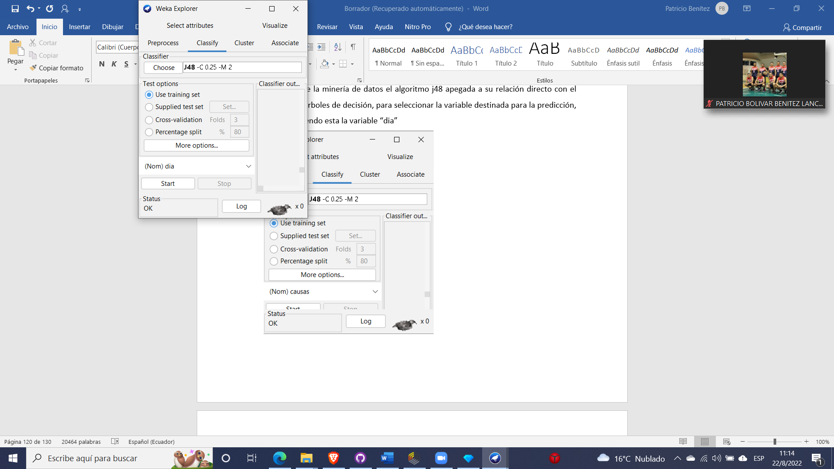

Figura 43. Selección de algoritmo J48 árboles de decisión.

**Pruebas**

Para la aplicación del algoritmo de predicción J48 para la minería de datos se contó con 1028 registros, a su vez se crearon siete subconjuntos de datos referentes a las variables establecidas en la Tabla 22. Variables establecidas para aplicación de algoritmo J48., a fin de desarrollar las pruebas y obtener la generación de datos más óptimos que a continuación se detallan.

Tabla 22. Variables establecidas para aplicación de algoritmo J48.

|  |  |
| --- | --- |
| **Nro.** | **Variable** |
| 1 | dia |
| 2 | hora |
| 3 | tipologia |
| 4 | parroquia_urbana |
| 5 | causas |
| 6 | nro_heridos |
| 7 | nro_fallecidos |

Cade recalcar que, se consideró la eliminación de variables con el objetivo de mejorar el nivel de porcentajes de predicción de cada una de las variables, implementando hasta un mínimo de seis variables; a su vez, para la minería de datos implementados tres casos de estudio para optimizar la aplicación del modelo de árboles de decisión y generar una exactitud considerable de predicción del modelo.

**Caso 1**

Para el primer caso, se utilizó las variables “dia”, “hora” y “tipologia” con los datos actuales, tal como se muestra en el Anexo 7; estos datos fueron utilizados para identificar el porcentaje de las instancias clasificadas correctamente del algoritmo, tal como se presenta en la Tabla 23. Resultados de instancias clasificadas correctamente y métricas de algoritmo J48 a variables caso 1.

Tabla 23. Resultados de instancias clasificadas correctamente y métricas de algoritmo J48 a variables caso 1.

|  |  |  |  |  |
| --- | --- | --- | --- | --- |
| **Número de Prueba** | **Variable** | **Instancias clasificadas correctamente** | **precision** | **recall** |
| 1 | dia | 14,5631% | 0,123 | 0,146 |
| 2 | hora | 3,3981% | - | 0,034 |
| 3 | tipologia | 43,6893% | - | 0,437 |
| 4 | parroquia_urbana | 31,068 % | 52,8% | 0,311 |
| 5 | causas | 41,2621% | - | 0,413 |
| 6 | nro_heridos | 66,0194% | - | 0,660 |
| 7 | nro_fallecidos | 97,0874 % | - | 0,971 |

**Caso 2**

En el segundo caso, se generó una lista de rangos, en donde la variable “dia” fue estructurada con tres rangos de datos, mientras la variable “hora” fue conformada por cuatro rangos de datos y para la variable “tipologia” se consideró los datos más relacionados para presentar un dato general, datos necesarios para identificar el porcentaje de las instancias clasificadas correctamente del algoritmo tal como se muestra en la Tabla 24. Resultados de instancias clasificadas correctamente y métricas de algoritmo J48 a variables caso 2., para mayor verificación de datos ver el Anexo 7.

Tabla 24. Resultados de instancias clasificadas correctamente y métricas de algoritmo J48 a variables caso 2.

|  |  |  |  |  |
| --- | --- | --- | --- | --- |
| **Número de Prueba** | **Variable** | **Instancias clasificadas correctamente** | **precision** | **recall** |
| 1 | dia | 42,7184 % | 0,398 | 0,427 |
| 2 | hora | 20,8738 % | 0,190 | 0,209 |
| 3 | tipologia | 60,6796 % | - | 0,607 |
| 4 | parroquia_urbana | 21,8447 % | - | 0,218 |
| 5 | causas | 33,0097 % | - | 0,330 |
| 6 | nro_heridos | 65,534 % | - | 0,655 |
| 7 | nro_fallecidos | 97,0874 % | - | 0,971 |

**Caso 3**

Para el tercer caso, se estableció para la variable “hora” desarrollar rangos de datos que contengan seis datos consecutivos, para disminuir la cantidad de registros y establecer una predicción más exacta, como se observa en la

Tabla 25. Resultados de instancias clasificadas correctamente y métricas de algoritmo J48 a variables caso 3., en donde también se consideró los datos de las variables “dia” y “tipologia” del caso 3, presentados en el Anexo 7.

Tabla 25. Resultados de instancias clasificadas correctamente y métricas de algoritmo J48 a variables caso 3.

|  |  |  |  |  |
| --- | --- | --- | --- | --- |
| **Número de Prueba** | **Variable** | **Instancias clasificadas correctamente** | **precision** | **recall** |
| 1 | dia | 41,2621 % | 0,409 | 0,413 |
| 2 | hora | 33,9806 % | 0,340 | 0,340 |
| 3 | tipologia | 62,1359 % | - | 0,621 |
| 4 | parroquia_urbana | 23,301 % | 0,206 | 0,233 |
| 5 | causas | 34,9515 % | - | 0,350 |
| 6 | nro_heridos | 65,534 % | - | 0,655 |
| 7 | nro_fallecidos | 97,0874 % | - | 0,971 |

Los códigos generados y pruebas detalladas de cada una de las variables con sus respectivos casos que fueron aplicados para la minería de datos en el entorno WEKA se encuentra adjuntos dentro del Anexo 9.

* 1. **Objetivo 3: Evaluación de la técnica de minería de datos propuesta.**

En este objetivo se ejecutó la cuarta etapa de la metodología KDD, que se detalla a continuación:

* + 1. **Etapa 4: Interpretación y presentación de resultados**
       1. **Tarea 1: Analizar los resultados obtenidos del modelo entrenado.**

A continuación, se presenta la interpretación de los resultados obtenidos por el modelo de predicción de cada variable, aplicada a cada una de las clases del conjunto de datos, mediante la utilización de las herramientas Python y WEKA.

**Interpretación de resultados de Python entorno Google Colab**

A continuación, se detalla cada una de las variables con sus respectivos resultados obtenidos por medio de la predicción del modelo.

* **Variable “dia”**

**Resultados Prueba 1 - Caso 1**

En la Tabla 26. Valores generados por la predicción de variable "dia" prueba 1., se verificó la muestra de las principales métricas de clasificación en el modelo aplicado, en donde se puede ver que la exactitud es de 19,90%, lo que representa que el nivel de porcentaje obtenido es relativamente bajo; además en la Figura 44, se evidenció los datos de las predicciones realizadas por el modelo, identificando a los días con mayor accidentabilidad vehicular pertenece al día sábado con un total del 77,2%, día domingo con el 17%, miércoles con un 3,4% y jueves con el 2,4% de accidentabilidad vehicular.

Tabla 26. Valores generados por la predicción de variable "dia" prueba 1.

|  |  |
| --- | --- |
| **Clase** | **porcentaje de predicción** |
| sabado | 77,2% |
| domingo | 17% |
| miercoles | 3,4% |
| jueves | 2,4% |

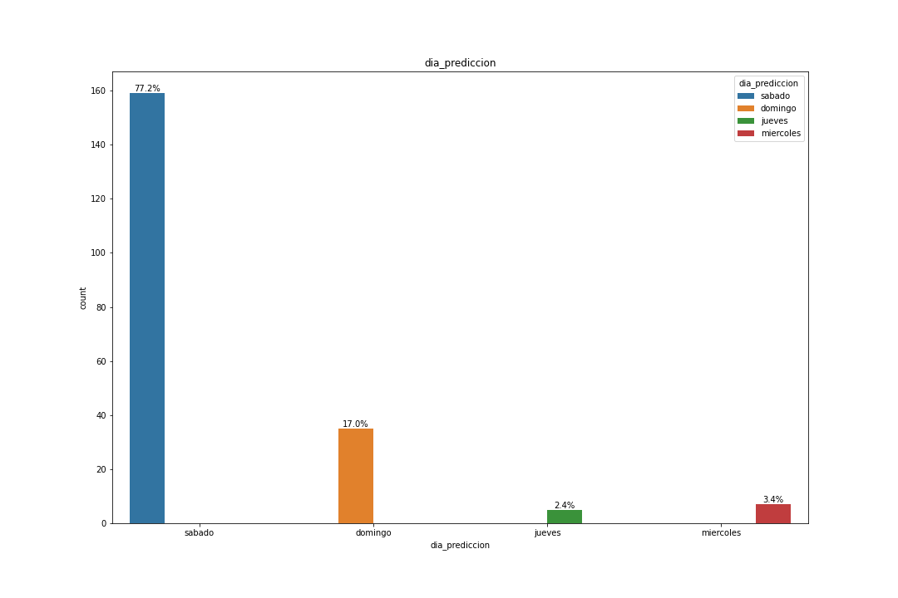

Figura 44. Representación gráfica de datos predichos para la variable "dia" prueba 1.

* **Variable “hora”**

**Resultados Prueba 1 - Caso 1**

En la Tabla 27. Valores generados por la predicción de variable "hora" prueba 1., se verificó la muestra de las principales métricas de clasificación en el modelo aplicado, en donde se puede observar que la exactitud es de 3,88%, lo que representa que el valor obtenido es relativamente bajo; además, en la presente Figura 45, se evidenció los datos de las predicciones realizadas por el modelo, verificando las horas con mayor accidentabilidad vehicular en donde se identificó los horarios con mayor posibilidad de ocurrencia de un siniestro de tránsito indicando los siguientes horarios presentados en la Tabla 27. Valores generados por la predicción de variable "hora" prueba 1.

Tabla 27. Valores generados por la predicción de variable "hora" prueba 1.

|  |  |
| --- | --- |
| **rango** | **porcentaje de predicción** |
| h12 | 40,3% |
| h03 | 27,2% |
| h22 | 13,1% |
| h07 | 10,7% |
| h01 | 3,9% |
| h02 | 3,4% |
| h04 | 1,5% |

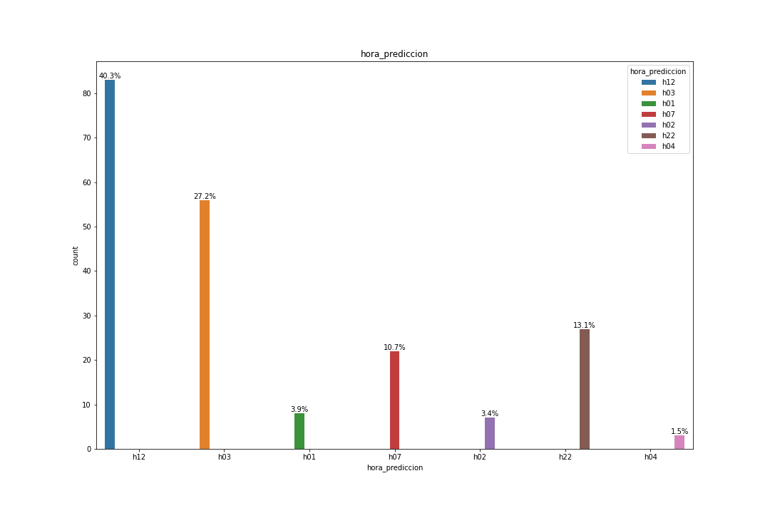

Figura 45. Representación gráfica de los datos predichos para variable “hora” prueba 1.

* **Variable “tipologia”**

**Resultados Prueba 1 - Caso 1**

En la Tabla 28. Valores generados por la predicción de variable "tipologia" prueba 1., se verificó la muestra de las principales métricas de clasificación en el modelo aplicado, en donde se puede observar que la exactitud es de 37,37%, lo que representa que el valor obtenido es relativamente bajo; además, en la Figura 46, se evidenció los datos de las predicciones realizadas por el modelo, verificando las horas con mayor accidentabilidad vehicular en donde se identificó las tipologías viales con mayor posibilidad de ocurrencia de un siniestro de tránsito presentado los siguientes resultados en la Tabla 28. Valores generados por la predicción de variable "tipologia" prueba 1.

Tabla 28. Valores generados por la predicción de variable "tipologia" prueba 1.

|  |  |
| --- | --- |
| **rango** | **porcentaje de predicción** |
| choque lateral perpendicular | 24,3% |
| estrellamiento | 69,9% |
| atropello | 2,9% |
| choque por alcance | 2,9% |

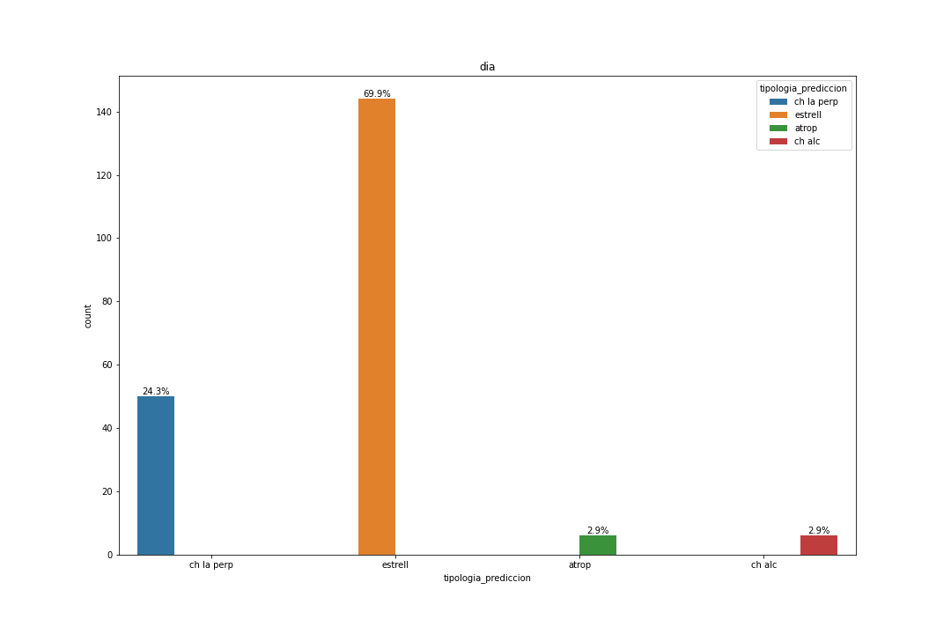

Figura 46. Representación gráfica de los datos predichos para variable “tipologia” prueba 1.

Para la revisión detallada de cada una de las pruebas realizadas por los modelos de las variables, revisar el Anexo 10.

**Selección de casos con superior porcentaje de exactitud del modelo.**

En la Tabla 29. Selección de mayores porcentajes de exactitud de modelos., con los datos presentados en la Tabla 21. Resultados generales de exactitud del modelo mediante Google Colab. se presentan los resultados de las siete variables de cada uno de los modelos, optando por elegir los resultados con mayor índice de exactitud de los modelos; para esta selección se verificó mejor de los tres casos antes señalados en la sección 6.2.1.2.

Tabla 29. Selección de mayores porcentajes de exactitud de modelos.

| **Número de Variable** |  | **Caso 1** | **Caso 2** | | **Caso 3** | |
| --- | --- | --- | --- | --- | --- | --- |
| 1 | dia | - | 38,34% | - | - | - |
| 2 | hora |  | - | - | 37,37% | - |
| 3 | tipologia | - | 56,31% | - | - | - |
| 4 | parroquia_urbana | 31,06% | - | - | - | - |
| 5 | causas | 38,83% | - | - | - | - |
| 6 | nro_heridos | - | 63,59% | - | - | - |
| 7 | nro_fallecidos | 96,11% | - | - | - | - |

**Interpretación de resultados de herramienta WEKA**

Para la interpretación de datos en la herramienta WEKA se señala las siete variables que contiene el Dataset de accidentes de tránsito del periodo 2018 - 2020, en donde para cada variable se señala cada uno de los casos utilizados en la predicción de modelo, a su vez se describen el porcentaje de exactitud del modelo predictivo, especificando que para cada valor del rango se lo consideró como clase para la predicción.

**Resultados de instancias clasificadas correctamente de caso 1, caso2 y caso 3.**

En la

Tabla 30. Resultados generales de instancias clasificadas correctamente., se identifican veintiuno pruebas para las siete variables del Dataset, en donde se establecieron los resultados de las instancias clasificadas correctamente con su respectivo porcentaje de exactitud durante la ejecución del modelo predictivo; a su vez en la

Tabla 31. Selección de mayor exactitud de instancias clasificadas correctamente., se presentan los resultados en donde se seleccionó el mejor de los tres casos ejecutados para ejecución correcta del modelo.

Tabla 30. Resultados generales de instancias clasificadas correctamente.

|  |  |  |  |  |
| --- | --- | --- | --- | --- |
| **Número de Variables** | **Variable** | **Instancias clasificadas correctamente**  **Caso 1** | **Instancias clasificadas correctamente**  **Caso 2** | **Instancias clasificadas correctamente**  **Caso 3** |
| 1 | dia | 14,5631% | 42,7184 % | 41,26% |
| 2 | hora | 3,3981% | 20,8738 % | 33,98% |
| 3 | tipologia | 43,6893% | 60,6796 % | 62,14% |
| 4 | parroquia_urbana | 31,068 % | 21,8447 % | 23,30% |
| 5 | causas | 41,2621% | 33,0097 % | 34,95% |
| 6 | nro_heridos | 66,0194% | 65,534 % | 65,53% |
| 7 | nro_fallecidos | 97,09 % | 97,09 % | 97,09% |

Tabla 31. Selección de mayor exactitud de instancias clasificadas correctamente.

|  |  |  |  |  |
| --- | --- | --- | --- | --- |
| **Número de Variables** | **Variable** | **Instancias clasificadas correctamente**  **Caso 1** | **Instancias clasificadas correctamente**  **Caso 2** | **Instancias clasificadas correctamente**  **Caso 3** |
| 1 | dia | - | 42,7184 % |  |
| 2 | hora | - | - | 33,98% |
| 3 | tipologia | - | - | 62,14% |
| 4 | parroquia_urbana | 31,068 % | - | - |
| 5 | causas | 41,2621% | - | - |
| 6 | nro_heridos | 66,0194% | - |  |
| 7 | nro_fallecidos | 97,09% | - | - |

**Comparación entre exactitud de Python Google Colab e instancias clasificadas correctamente de WEKA**

En la

Tabla 32. Comparación de modelos con mayor promedio aplicados a variables., fueron seleccionados los modelos desarrollados con mayor porcentaje de clasificación correcta de cada una de las variables mediante la aplicación de la herramienta Python en el entorno Google Colab y en la herramienta WEKA.

Tabla 32. Comparación de modelos con mayor promedio aplicados a variables.

| **Número de Variables** | **Variable** | **Python Google Colab** | **WEKA** |
| --- | --- | --- | --- |
| 1 | dia | 38,34% | 42,7184 % |
| 2 | hora | 37,37% | 33,98% |
| 3 | tipologia | 56,31% | 62,14% |
| 4 | parroquia_urbana | 31,068% | 31,068 % |
| 5 | causas | 38,83% | 41,2621% |
| 6 | nro_heridos | 63,59% | 66,0194% |
| 7 | nro_fallecidos | 97,09% | 97,09% |

Luego fueron comparados estos valores, donde se consideró el modelo que contenga mayor porcentaje de efectividad de los datos desarrollados, tal como se presenta en la Tabla 33. Selección de modelos con mayor promedio aplicados a variables., evidenciando estos valores en la Figura 47.

Tabla 33. Selección de modelos con mayor promedio aplicados a variables.

|  |  |  |
| --- | --- | --- |
| **Número de Variables** | **Variable** | **Promedio de exactitud del modelo seleccionado** |
| 1 | dia | 42,7184 % |
| 2 | hora | 37,37% |
| 3 | tipologia | 62,14% |
| 4 | parroquia_urbana | 31,068% |
| 5 | causas | 41,2621% |
| 6 | nro_heridos | 66,0194% |
| 7 | nro_fallecidos | 97,09% |

Figura 47. Representación de valores de Instancias clasificadas correctamente.

**Resultado de métricas según la exactitud del modelo**

Las métricas seleccionadas para el estudio de cada uno de los modelos pertenecen a los resultados de las exactitudes y las instancias seleccionadas en la Tabla 34. Revisión de métricas asociadas a la exactitud del modelo., siendo consideradas específicamente las métricas de precisión y métricas recall para cada variable de los modelos realizados, evidenciando los valores de cada métrica en la Figura 48 y Figura 49.

Tabla 34. Revisión de métricas asociadas a la exactitud del modelo.

|  |  |  |  |
| --- | --- | --- | --- |
| **Variable** | **Instancias clasificadas correctamente** | **precisión** | **recall** |
| dia | 42,72% | 0,398 | 0,427 |
| hora | 37,37% | 0,373786 | 0,373786 |
| tipologia | 62,14% | - | 0,621 |
| parroquia_urbana | 31,068% | 0,31068 | 0,31068 |
| causas | 41,26% | - | 0,413 |
| nro_heridos | 66,02% | - | 0,66 |
| nro_fallecidos | 97,09% | - | 0,971 |

Figura 48. Representación de valores seleccionados de métrica de precisión.

Figura 49. Representación de valores seleccionados de métrica recall.

Estos modelos predictivos obtenidos en el proceso análisis de resultados fueron utilizados y cargados en los entornos para desarrollar los nuevos modelos de predicción de Python adjunto en el Anexo 11 y modelos de predicción WEKA presentes en el Anexo 12, los cuales fueron implementados en los registros de datos de los accidentes de tránsito del cantón Loja del año 2021.

* + - 1. **Tarea 2: Evidenciar el funcionamiento del modelo con datos actuales.**

En esta sección se realizó el estudio de los datos de accidentes de tránsito del Cantón Loja durante el año 2021, para la ejecución de la minería de datos se implementa los modelos seleccionados de cada una de las variables; a su vez, fueron seleccionadas siete variables considerando la similitud de variables, como se presenta en la Tabla 33. Selección de modelos con mayor promedio aplicados a variables.; se cargan los respectivos Dataset, mismos que contienen 370 registros de accidentes de tránsito, en donde se encuentran los datos transformados de acuerdo al número de caso y prueba del modelo predictivo obtenido, tal como se refleja en la sección 6.2.1.2; a continuación, en la Tabla 35. Tabla general de exactitud del modelo predictivo con sus respectivas métricas. se presenta las predicciones realizadas a cada una de las variables, adjuntas con sus respectivas métricas.

Tabla 35. Tabla general de exactitud del modelo predictivo con sus respectivas métricas.

|  |  |  |  |  |
| --- | --- | --- | --- | --- |
| **Variable** | **Exactitud del Modelo** | **Exactitud de la predicción** | **Métrica de precisión** | **Métrica**  **recall** |
| dia | 42,72% | 36,2162% | 0,361 | 0,362 |
| hora | 37,37% | 41,6216% | 0,416216 | 0,416216 |
| tipologia | 62,14% | 58,3784% | - | 0,584 |
| parroquia_urbana | 31,068% | 34,5946% | 0,345946 | 0,345946 |
| causas | 41,26% | 38,1081% | - | 0,381 |
| nro_heridos | 66,02% | 64,5946 % | - | 0,646 |
| nro_fallecidos | 97,09% | 98,6486 % | - | 0,986 |

Se identificó los valores que contienen cada variable siendo asignadas como clase; cada clase presenta un valor independiente de la variable y de la exactitud del modelo predictivo. A continuación, se detalla los datos obtenidos para cada una de las variables y clases del Dataset de accidentes de tránsito en la zona urbana del cantón Loja pertenecientes al año 2021.

**Variable “dia”**

En la Tabla 36. Representación de porcentajes de clases - variable "dia"., se presenta los resultados a través de la predicción del modelo aplicado, en donde se puede evidenciar las probabilidades de los días en que pueden ocurrir un siniestro de tránsito, indicando que para la clase “sabado_domingo” se presenta un porcentaje de predicción del 65,68% como probabilidad de ocurrencia de un accidente de tránsito; mientras que, para la clase “lunes_martes_miercoles” el porcentaje de predicción es del 21,89%, y para la clase “jueves_viernes” el porcentaje de predicción es de 12,42%; señalando que, los días sábados y domingos son considerados días con mayor riesgo de accidentabilidad vehicular en la zona urbana del cantón Loja, tal como se presenta en la comparación de datos originales presentes en la Figura 50 y los datos de predicción evidentes en la Figura 51.

Tabla 36. Representación de porcentajes de clases - variable "dia".

|  |  |  |  |
| --- | --- | --- | --- |
| **Nro.** | **Clase** | **Datos Día - 2021** | **Predicción** |
| 1 | lunes_martes_miercoles | 35,41% | 21,89% |
| 2 | jueves_viernes | 32,16% | 12,43% |
| 3 | sabado_domingo | 32,43% | 65,68% |

Figura 50. Datos originales de variable “dia” 2021.

Figura 51. Datos de predicción de modelo para variable "dia" 2021.

**Variable “hora”**

En la Tabla 37. Representación de porcentajes de clases - variable "hora"., se presenta los resultados a través de la predicción del modelo aplicado a la variable “hora”, en donde se puede evidenciar las probabilidades de las horas en que pueden ocurrir un siniestro de tránsito, indicando que para la clase “h12_h17” se presenta un porcentaje de predicción del 49,5% como probabilidad de ocurrencia de un accidente de tránsito; mientras que, la clase “h00_h05” el porcentaje de predicción es del 37% y para la clase “h18_h23” el porcentaje de predicción es de 13,5%; lo que representa que, según el modelo de predicción, en el periodo de horas de 12:00 a 17:00 son considerados los horarios con mayor riesgo de accidentabilidad vehicular en la zona urbana del cantón Loja, tal como se presenta en la comparación de datos originales presentes en la Figura 52 y los datos de predicción evidentes en la Figura 53. cabe señalar que no se ha considerado el horario de “h06_h11” debido a que el modelo no lo seleccionó al momento de realizar la predicción debido a que existen cuatro clases y lo manifestado en la sección 6.2.1.2.

Tabla 37. Representación de porcentajes de clases - variable "hora".

|  |  |  |  |
| --- | --- | --- | --- |
| **Nro.** | **Clase** | **Datos Hora - 2021** | **Predicción** |
| 1 | h00_h05 | 17,8% | 37% |
| 2 | h06_h11 | 21,6% | - |
| 3 | h12_h17 | 29,7% | 49,5% |
| 4 | h18_h23 | 30,8% | 13,5% |

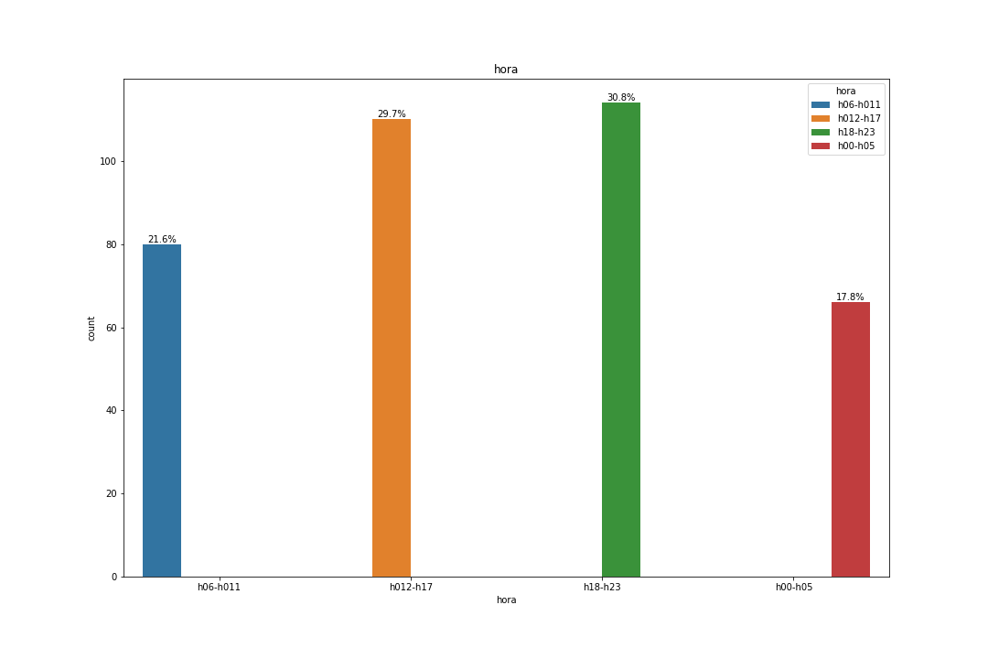

Figura 52. Datos originales de variable “hora” 2021.

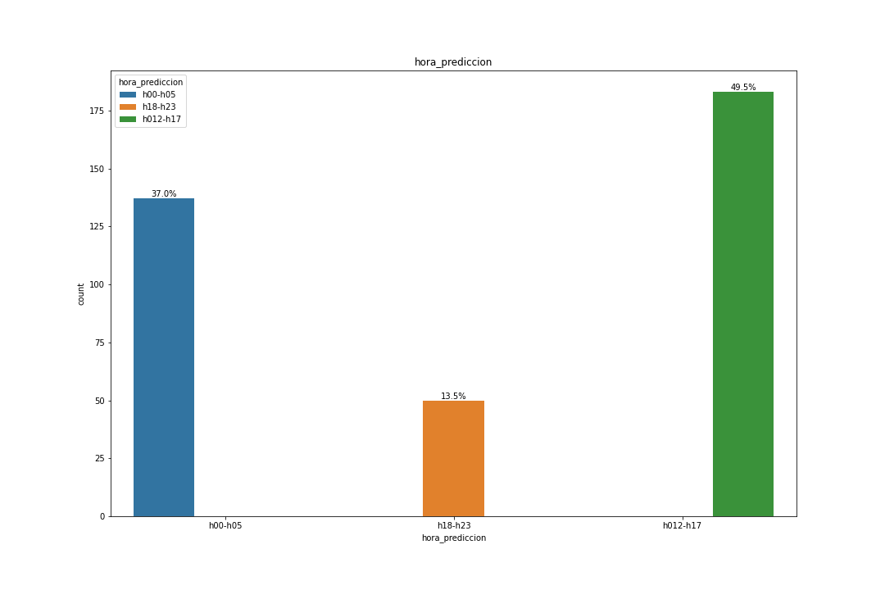

Figura 53. Datos de predicción de modelo para variable "hora" 2021.

**Variable “tipología”**

En la Tabla 38. Representación de porcentajes de clases - variable "tipologia"., se presenta los resultados a través de la predicción del modelo aplicado a la variable “tipologia”, en donde se puede evidenciar las circunstancias en que produce un siniestro de tránsito, indicando que para la clase “choque” se presenta un porcentaje de predicción del 74,59% como probabilidad de circunstancia de un accidente de tránsito; mientras que, la clase “estrellamiento” presenta el 17,30% de porcentaje de predicción, la clase “atropello” el porcentaje de predicción es del 4,86% y para la clase “perdida de carril_pista” el porcentaje de predicción es del 3,24%; lo que representa que, según el modelo de predicción, la tipología “Choque” es la más probable a ocurrir en un accidente de tránsito en la zona urbana del cantón Loja, tal como se presenta en la comparación de datos originales presentes en la Figura 54 y los datos de predicción evidentes en la Figura 55.

Tabla 38. Representación de porcentajes de clases - variable "tipologia".

|  |  |  |  |
| --- | --- | --- | --- |
| **Nro.** | **Clase** | **Datos Tipología**  **- 2021** | **Predicción** |
| 1 | atropello | 6,49% | 4,86% |
| 2 | choque | 46,22% | 74,59% |
| 3 | estrellamiento | 30,81% | 17,30% |
| 4 | roce | 3,78% | 0% |
| 5 | colision | 2,70% | 0% |
| 6 | perdida de carril_pista | 7,30% | 3,24% |
| 7 | caida de pasajero | 0% | 0% |
| 8 | atipico | 2,70% | 0% |
| 9 | encunetamiento | 0% | 0% |
| 10 | arrollamiento | 0% | 0% |
| 11 | volcamiento | 0% | 0% |

Figura 54. Datos originales de variable “tipologia” 2021.

Figura 55. Datos de predicción de modelo para variable "tipologia" 2021.

**Variable “parroquia_urbana”**

En la Tabla 39. Representación de porcentajes de clases - variable "parroquia_urbana"., se presenta los resultados a través de la predicción del modelo aplicado a la variable “parroquia_urbana”, en donde se evidencia los sectores dentro del casco urbano del cantón Loja como factor para la ocurrencia de un siniestro de tránsito; se indica que para la clase “sucre” se presenta un porcentaje de predicción del 75,9% como parroquia con alta probabilidad de ocurrencia de un accidente de tránsito; mientras que, la clase “el sagrario” presenta el 22,7% de porcentaje de predicción y para la clase “punzara” el porcentaje de predicción es del 1,4%; lo que representa que, según el modelo de predicción, la parroquia “Sucre” es el sector con mayor probabilidad de ocurrencias de accidentes de tránsito dentro de la zona urbana del cantón Loja, tal como se presenta en la comparación de datos originales presentes en la Figura 56 y los datos de predicción evidentes en la Figura 57.

Tabla 39. Representación de porcentajes de clases - variable "parroquia_urbana".

|  |  |  |  |
| --- | --- | --- | --- |
| **Nro.** | **Clase** | **Datos Parroquia Urbana - 2021** | **Predicción** |
| 1 | sucre | 31,1% | 75,9% |
| 2 | el sagrario | 17% | 22,7% |
| 3 | punzara | 16,8% | 1,4% |
| 4 | san sebastian | 14,9% | 0% |
| 5 | carigan | 11,4% | 0% |
| 6 | el valle | 8,9% | 0% |

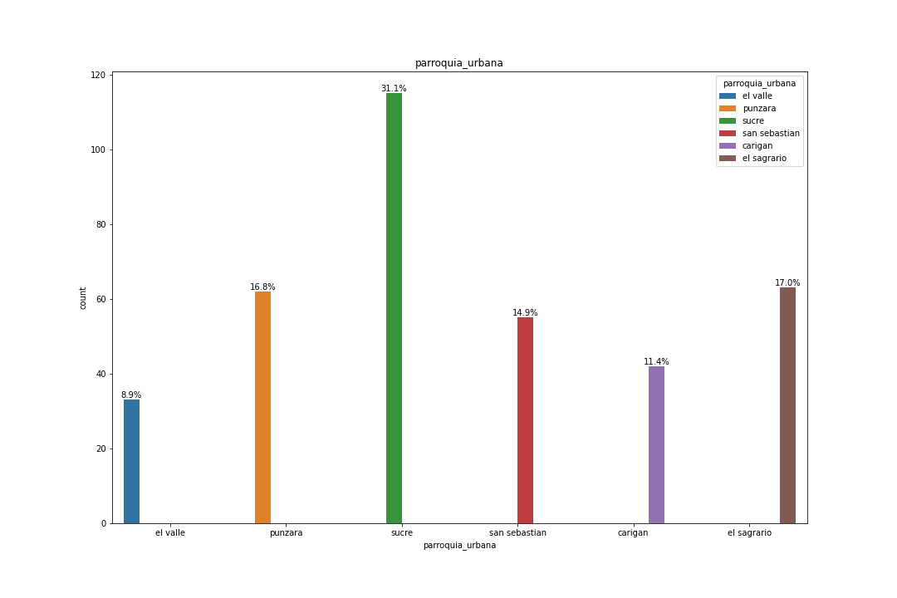

Figura 56. Datos originales de variable “parroquia_urbana” 2021.

.

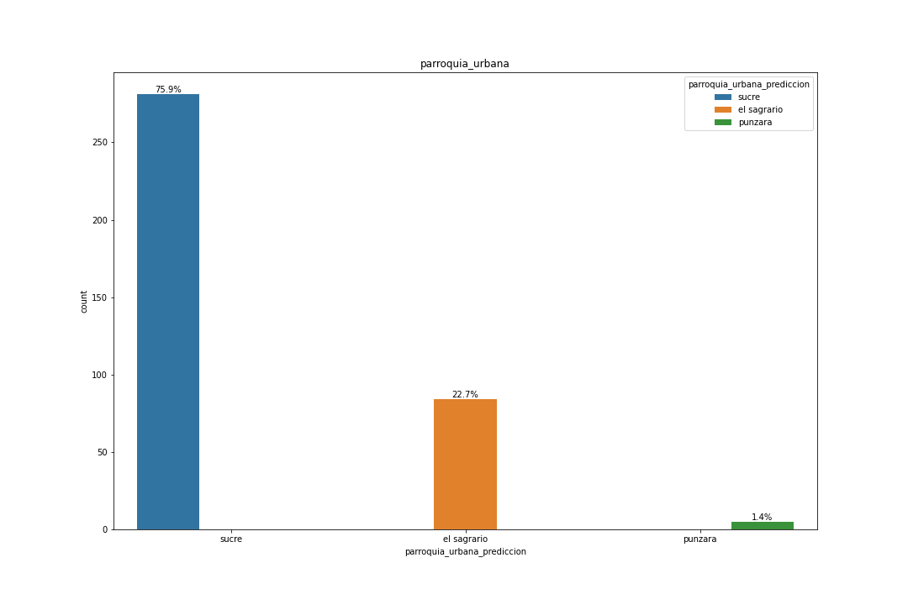

Figura 57. Datos de predicción de modelo para variable "parroquia_urbana" 2021.

**Variable “causas”**

En la Tabla 40. Representación de porcentajes de clases - variable "causas"., se presenta los resultados a través de la predicción del modelo aplicado a la variable “causas”, en donde se puede evidenciar las principales causas implicadas en la ocurrencia de un siniestro de tránsito, indicando que dentro de este conjunto de clases, se identifica que la clase “conducir en exceso de velocidad ” se presenta un porcentaje de predicción del 37,57% como la causa con más alto porcentaje de probabilidad; lo que representa que, según el modelo de predicción, el conducir en exceso de velocidad es la causa más probable para producir un accidente de tránsito en la zona urbana del cantón Loja, tal como se presenta en la comparación de datos originales presentes en la Figura 58 y los datos de predicción evidentes en la Figura 59.

Tabla 40. Representación de porcentajes de clases - variable "causas".

|  |  |  |  |
| --- | --- | --- | --- |
| **Nro.** | **Clase** | **Datos Causas**  **- 2021** | **Predicción** |
| 1 | Imprudencia del peaton | 4,05% | 7,30% |
| 2 | Negligencia del conductor | 0% | 0,27% |
| 3 | Condiciones climaticas desfavorables | 0,54% | 0,27% |
| 4 | Fallas mecanicas no previsibles | 1,62% | 0% |
| 5 | Imprudencia del conductor | 44,05% | 23,24% |
| 6 | Conducir en estado de embriaguez | 23,78% | 8,92% |
| 7 | No ceder el derecho de via | 0,54% | 11,62% |
| 8 | Cambio brusco e indebido de carril | 0% | 0,27% |
| 9 | No mantener la distancia reglamentaria | 0,54% | 7,03% |
| 10 | Inobservancia de leyes de transito | 0,00% | 0,00% |
| 11 | No respetar las senales de transito | 4,05% | 3,51% |
| 12 | Conducir en exceso de velocidad | 20,27% | 37,57% |
| 13 | Invadir carril de circulacion | 0% | 0% |
| 14 | Razones desconocidas | 0% | 0% |
| 15 | No respetar las ordenes del agente de transito | 0% | 0% |
| 16 | Impericia del conductor | 0,54% | 0% |

Figura 58. Datos originales de variable “causas” 2021.

Figura 59. Datos de predicción de modelo para variable "causas" 2021.

**Variable “nro_heridos”**

En la Tabla 41. Representación de porcentajes de clases - variable "nro_heridos"., se presenta los resultados a través de la predicción del modelo aplicado a la variable “nro_heridos”, en donde se evidencia registros de personas heridas con algún producto de lesión o complicación física producto de un siniestro de tránsito en el casco urbano del cantón Loja; se indica que para la clase “0h” se presenta un porcentaje de predicción del 93,24% con alta probabilidad de personas heridas en un accidente de tránsito y para la clase “1h” el porcentaje de predicción es del 6,76%; lo que representa que, según el modelo de predicción, la mayor probabilidad de personas que resulten con daños físicos producto de la ocurrencia de los accidentes de tránsito dentro de la zona urbana del cantón Loja es de cero personas; sin embargo, la predicción del 6,76% nos presenta que al menos una persona resulta con lesiones o complicaciones físicas, tal como lo presentan los registros originales de los datos del 2021, siendo este un número significativo, como se puede visualizar la comparación de datos originales presentes en la Figura 60 y los datos de predicción evidentes en la Figura 61.

Tabla 41. Representación de porcentajes de clases - variable "nro_heridos".

|  |  |  |  |
| --- | --- | --- | --- |
| **Nro.** | **Clase** | **Datos**  **de personas heridas**  **-**  **2021** | **Predicción** |
| 1 | 0h | 58,92% | 93,24% |
| 2 | 1h | 31,35% | 6,76% |
| 3 | 2h | 7,03% | 0% |
| 4 | 3h | 1,62% | 0% |
| 5 | 4h | 0% | 0% |
| 6 | 5h | 0,54% | 0% |
| 7 | 6h | 0,54% | 0% |

Figura 60. Datos originales de variable “nro_heridos” 2021.

Figura 61. Datos de predicción de modelo para variable "nro_heridos" 2021.

**Variable “nro_fallecidos”**

En la Tabla 42. Representación de porcentajes de clases - variable "nro_fallecidos"., se presenta los resultados a través de la predicción del modelo aplicado a la variable “nro_fallecidos”, en donde se evidencia registros de personas que pierden la vida producto de un siniestro de tránsito en el casco urbano del cantón Loja; se indica que para la clase “0fa” se presenta un porcentaje de predicción del 100% en un accidente de tránsito y para la clase “1fa” el porcentaje de predicción es del 0%; lo que representa que, según el modelo de predicción, la mayor probabilidad de personas que pierdan la vida en la ocurrencia de los accidentes de tránsito dentro de la zona urbana del cantón Loja; sin embargo, la predicción del modelo aun obteniendo un alto nivel de exactitud no es confiable debido a la reducida cantidad de datos como objeto de estudio, si bien, el modelo predice con un 98,6486% de exactitud, nos resulta evidente que existen personas fallecidas dentro de los Dataset, pero al ser reducida cantidad de información el modelo no los selecciona en el proceso de la minería de datos, como se puede visualizar la comparación de datos originales presentes en la Figura 62 y los datos de predicción evidentes en la Figura 63.

Tabla 42. Representación de porcentajes de clases - variable "nro_fallecidos".

|  |  |  |  |
| --- | --- | --- | --- |
| **Nro.** | **Clase** | **Datos**  **de personas fallecidas**  **-**  **2021** | **Predicción** |
| 1 | 0fa | 98,65% | 100% |
| 2 | 1fa | 1,35% | 0% |

Figura 62. Datos originales de variable “nro_fallecidos” 2021.

Figura 63. Datos de predicción de modelo para variable "nro_fallecidos" 2021.

A continuación, en la Tabla 43. Registro general de variables y clases con datos de accidentes de tránsito año 2021. se presenta con detalle el registro general de los datos predichos por cada una de las variables y sus respectivas clases, así como el porcentaje de predicción resultante de los modelos de minería de datos.

Tabla 43. Registro general de variables y clases con datos de accidentes de tránsito año 2021.

| **Nro.** | **Variable** | **Clase de predicción** | **% de predicción** |
| --- | --- | --- | --- |
| **1** | **dia** | lunes_martes_miercoles | 21,89% |
| jueves_viernes | 12,43% |
| sabado_domingo | 65,68% |
| **2** | **hora** | h00_h05 | 37% |
| h12_h17 | 49,5% |
| h18_h23 | 13,5% |
| **3** | **tipologia** | atropello | 4,86% |
| choque | 74,59% |
| estrellamiento | 17,30% |
| perdida de carril_pista | 3,24% |
| **4** | **parroquia_urbana** | sucre | 75,9% |
| el sagrario | 22,7% |
| punzara | 1,4% |
| **5** | **causas** | Negligencia del conductor | 0,27% |
| Condiciones climaticas desfavorables | 0,27% |
| Imprudencia del conductor | 23,24% |
| Conducir en estado de embriaguez | 8,92% |
| No ceder el derecho de via | 11,62% |
| Cambio brusco e indebido de carril | 0,27% |
| No mantener la distancia reglamentaria | 7,03% |
| No respetar las senales de transito | 3,51% |
| Conducir en exceso de velocidad | 37,57% |
| **6** | **nro_heridos** | 0h | 93,24% |
| 1h | 6,76% |
| **7** | **nro_fallecidos** | 0fa | 100% |

Los códigos generados, pruebas y resultados detallados de cada una de las variables con sus respectivos casos que fueron aplicados para la minería de datos en el entorno google colab se encuentra adjuntos dentro del Anexo 13, mientras que los resultados generados porel entorno weka se encuentran presentes en el Anexo 14.

1. **Discusión**

El desarrollo del presente TT presentó la implementación de minería de datos en la accidentabilidad vehicular en la zona urbana del cantón Loja, basado en el desarrollo de tres objetivos específicos, con afán de dar el cumplimiento al objetivo general.

* 1. **Desarrollo de la propuesta alternativa**
     1. **Objetivo 1: Analizar los repositorios de datos referente a los accidentes de tránsito registrados en la UCOT en el año 2019 - 2020.**

Como primer paso que se realizó fue buscar la forma de acceder a la información recopilada por la Unidad de Control Operativo de Tránsito (UCOT) pertenecientes al GAD Municipal de Loja, para obtener las bases de datos relevantes relacionadas sobre accidentabilidad vehicular dentro de la zona urbana del cantón durante el periodo 2018 – 2021; lo que implicó tener un acercamiento con el Jefe Estratégico de la UCOT, quien en representación de la institución tuvo la apertura de conceder el permiso para obtener la información relevante y ser analizada por el suscrito; este proceso fue satisfactorio puesto que contribuyó para conseguir una sola base de datos de acuerdo al periodo solicitado específicamente del cantón en donde se encuentra las competencias de la institución; no obstante, al observar cada una de las variables 0, se reconoció a medida que los datos eran más recientes, el registro contenía mayor cantidad de variables, por lo que se evidenció que para cada periodo algunas variables no se relacionaban o muchas de las veces no se encontraban establecidas en los periodos anteriores; procediendo a realizar la aplicación del Data Cleansing, con la finalidad de identificar los datos erróneos o con menor relevancia, para poder sustituirlos o eliminarlos de la base de datos; Para realizar con efectividad el Data Cleansing, se desarrolló el filtrado de datos a través de la herramienta OpenRefine, comprobando que se caracteriza por ser una herramienta para trabajar con datos desordenados; permitiendo la exploración, limpieza, transformación y coincidencia de los datos, siendo la que depuró y transformó las variables así como datos que afectan al proceso de predicción y que no están relacionados entre los cuatro periodos de accidentes de tránsito, desarrollando un registro estandarizado de variables idóneas para el proceso de Data Mining.

En este proceso se consideró una limitante importante para el presente TT, el reducido registro de información de accidentabilidad vial que posee la UCOT, puesto que poseen información a partir del año 2018 hasta el año 2021, mientras que, la información del año 2022 no se encuentra digitalizada; sin embargo, no cuentan con registros de accidentes de tránsito suscitados en el cantón de años anteriores, registros que hubieren sido útiles como antecedentes en la predicción del modelo, lo que podría haber beneficiado en la mejora de exactitud y calidad de los datos durante el proceso de Data Mining.

* + 1. **Objetivo 2: Implementación del modelo de árboles de decisión para desarrollar el análisis exploratorio de datos.**

Para la fase de implementación del modelo se requirió el análisis de las variables contenidas en la base de datos, siendo comparados cada uno de los periodos de accidentabilidad vehicular en la zona urbana del cantón Loja, en donde coincidieron siete variables relevantes considerándolas como objeto de estudio, en contraste con los estudios Castrillón et al. (2019), Deneke y Ali (2020), Simon et al. (2020), Taamneh et al. (2016), Tiwari et al. (2017) y Chang y Wang (2006) quienes realizaron la predicción de datos de accidentes de tránsito a través de la utilización de mínimo seis variables.

El modelo de árboles de decisión fue implementado con sus respectivos algoritmos como eje fundamental para el estudio de accidentes de tránsito, considerando los datos generados en el cantón Loja, en relación a los estudios de Deneke y Ali (2020), Lee et al. (2020), Mucyo (2020), y Simon et al. (2020); que indica la eficiente aplicación del modelo en las áreas, zonas y ciudades con mayor afluencia vehicular, considerando la generación de datos mediante el desarrollo y estudio de predicciones como información primordial para la toma de decisiones.

Las principales herramientas aplicadas al objeto de estudio fueron las herramientas de Python y WEKA, en referencia al estudio [19], que señalan las herramientas óptimas que disponen de algoritmos de modelado de software aplicados a los aprendizajes supervisados para la minería de datos, así como la interfaz gráficas que proporciona se adapta a los datos proporcionados; por lo tanto, para la herramienta Python mediante la implementación de la librería sklearn, se aplicó el algoritmo predefinido CART, que presenta la exactitud de la predicción, métricas de precisión que presenta el porcentaje de valores clasificados positivos y métrica recall para identificar los valores positivos correctamente clasificados, que contrastan con los datos obtenidos por la herramienta WEKA, que se utilizó el algoritmo J48, que es la adaptación del algoritmo C4.5, en donde generó las instancias correctamente clasificadas, que representa la exactitud del modelo, así como los resultados de las métricas de precisión, recall y matríz de confusión; que con una ventaja para la capacidad de predicción, estructura y división del árbol construido; además, se aplicó un conjunto de pruebas con el objetivo de obtener los niveles de predicción superiores y ser reflejada esta información en el TT, con afán de aportar datos concretos a las instituciones y entes responsables del ámbito del sistema de movilidad del cantón; por lo que para la herramienta Python se realizaron un total de veintidós pruebas, a diferencia de la herramienta WEKA que se realizaron veintiuno pruebas, generando 43 modelos diferentes, siendo este proceso satisfactorio para verificar los resultados más óptimos en la toma de decisiones.

En este proceso se denotó como limitante el algoritmo de predicción de scikit-learn de Python, puesto que este algoritmo por ahora solo admite variables numéricas por lo que para la predicción de datos, dentro de la plataforma se transformó los datos categóricos a numéricos, para que el modelo funcione de manera óptima y los resultados obtenidos por la predicción fueron nuevamente transformados a categóricos; a su vez, otra limitante fue el modelo de predicción, pues a pesar que se porta con datos relevantes para la predicción de accidentes de tránsito, este modelo es adaptable a bases de datos futuras, en donde a través de la ejecución de pruebas realizadas a cada una de las variables puede incrementar el nivel de exactitud y precisión del modelo, generando nuevos resultados de datos que pueden considerarse para obtener resultados más fiables de accidentabilidad vehicular, así como que poder ser comparados desde otro enfoque por diferentes modelos predictivos.

* + 1. **Objetivo 3:** **Evaluación de la técnica de minería de datos propuesta.**

Para el proceso de evaluación de la técnica de minería de datos a través del modelo predictivo se señala que, se realizó el análisis de los resultados obtenidos del total de 43 pruebas realizadas para las siete variables del conjunto de datos desarrollados por las herramientas Python y Weka, para luego ser comparados los niveles de exactitud de cada predicción, eligiendo un solo modelo con mayor porcentaje de exactitud, métrica de precisión y métrica recall por cada variable, seleccionando siete modelos predictivos resultantes, tal como lo realizan los estudios AlKheder et al. (2020) y Chang y Wang (2006), que efectúan un análisis y comparación los porcentajes de exactitud de cada modelo generado por los distintos algoritmos, así como de los datos obtenidos en la predicción; la finalidad de implementar los modelos y ejecutarlos con registros de datos de accidentabilidad vehicular suscitados en el cantón Loja durante el año 2021 es identificar si los niveles de exactitud y rendimiento varían para beneficiar la toma de decisiones de las instituciones encargadas movilidad y ejecutar acciones disuasivas para prevenir siniestros de tránsito; también se señala que, dos de los modelos pertenecen a la ejecución en Python y cinco modelos fueron generados por la ejecución en WEKA.

Con el objeto identificar las principales situaciones en las que puede suscitarse un accidente de tránsito, se determinó que las variables con mayor porcentaje de exactitud de los modelos son: las variables referente a tipología con un 62,14%, la variable número de heridos posee un 66,03% y número de fallecidos con un porcentaje de 97,09% con métricas de precisión y sensibilidad del 98,6%; sin embargo al ejecutar los datos en las variables del año 2021, los resultado de la exactitud del modelo variaron, en donde el porcentaje de exactitud presentan que las variables referente a tipología con un 58,37% con una métrica de sensibilidad de 58,4%, la variable número de heridos posee un 64,59% con una métrica de precisión y sensibilidad de 64,6% y número de fallecidos con un porcentaje de 98,64% con métricas de precisión y sensibilidad del 98,6%. Por lo tanto, mediante el estudio realizado en el TT, se pudo establecer que los días sábados y domingos son considerados días con mayor riesgo presenta un porcentaje de probabilidad del 65,68%; el horario de 12:00 a 17:00 tiene el 49,5% de probabilidades en que se susciten mayor número de accidentes; así como un choque entre vehículos tiene el 74,59% de probabilidad que sea la tipología del siniestro; conducir en exceso de velocidad tiene el 37,57% de probabilidad que sea la causa de un accidente de tránsito; existe la probabilidad del 93,24% que en un accidente de tránsito no resulten personas heridas, con complicaciones físicas o algún tipo de lesión y el 100% de probabilidades que no existan personas fallecidas, todos estos datos recopilados dentro del casco urbano del cantón; sin embargo, es importante destacar que, la predicción del modelo aun obteniendo un alto nivel de exactitud presenta reducida cantidad de datos como objeto de estudio, si bien, el modelo predice para la variable número de fallecidos con un 98,64% de exactitud, nos resulta evidente que existen personas fallecidas dentro de los Dataset, pero al ser reducida cantidad de información no son seleccionados por el modelo y no considera estos datos relevantes en el proceso de la minería de datos por evidentemente no poseer información o data de accidentes viales en años anteriores al 2018 en el cantón Loja; consecuentemente se considera que a medida que los datos se incrementen en nuestros registros, los porcentajes de exactitud del modelo serán más precisos; además los modelos aplicados son dinámicos y permite adaptarse a nuevos registros de datos de accidentabilidad vehicular que en un futuro pueden implementarse como objeto de estudio.

* 1. **Valoración técnica, económica, ambiental y social**
     1. **Valoración técnica**

Los recursos técnicos aplicados para el TT se basan en la utilización de herramientas software, tales como OpenRefine para Data Clearning de los datos, Python con aplicación de los algoritmos de clasificación CART y WEKA con implementación del algoritmo J48; los que sirvieron para realizar el proceso de minería de datos y generar los modelos con los que se realizaron las respectivas pruebas de predicción.

* + 1. **Valoración Económica**

Para el desarrollo del presente TT se utilizaron recursos que fueron necesarios para el desarrollo de la minería de datos, involucrando directamente el recurso humano, tal como se observa en la Tabla 44. Recursos de talento humano, recursos técnicos y tecnológicos especificados en la Tabla 45. Recursos técnicos y tecnológicos; por último, recursos para servicios, como se indican en la Tabla 46. Recursos de servicios.

Tabla 44. Recursos de talento humano

|  |  |  |  |
| --- | --- | --- | --- |
| **Recurso Humano** | | | |
| **Responsable** | **Número de horas** | **Costo por hora** | **Costo total** |
| Investigador | 480 | $ 4,00 | $ 1920,00 |
| Director TT | 20 | $ 10,47 | $ 209,40 |
| Docente | 480 | $ 10,47 | $ 5025,60 |
| **TOTAL** | | | **$ 7155,00** |

Tabla 45. Recursos técnicos y tecnológicos

|  |  |  |
| --- | --- | --- |
| **Recursos Técnicos y Tecnológicos** | | |
| **Recursos de Software** | | |
| **Nombre del Recurso** | **Cantidad** | **Costo total** |
| Python | 1 | $ 0,00 |
| WEKA | 1 | $ 0,00 |
| OpenRefine | 1 | $ 0,00 |
| Mendeley | 1 | $ 0,00 |
| Entorno Google Colab | 1 | $ 0,00 |
| Google Drive | 1 | $ 0,00 |
| Firma Electrónica | 1 | $ 30,00 |
| **Subtotal** | **$ 30,00** |  |
| **Recursos Hardware** | | |
| Computador | 1 | $ 1400,00 |
| **Subtotal** | **$ 1400,00** |  |
| **TOTAL** | **$ 1430,00** |  |

Tabla 46. Recursos de servicios

|  |  |  |  |
| --- | --- | --- | --- |
| **Servicios** | | | |
| **Tipo de servicio** | **Tiempo en meses** | **Costo unitario** | **Costo total** |
| Transporte | 5 | $ 20,00 | $ 100,00 |
| Internet | 5 | $ 22,00 | $ 110,00 |
| **TOTAL** | | | **$ 210,00** |

Finalmente se presenta la Tabla 47. Recursos totales utilizados en el TT, con el presupuesto aproximado que fue necesario para el desarrollo del TT.

Tabla 47. Recursos totales utilizados en el TT

|  |  |
| --- | --- |
| **Recursos Totales** | |
| Recurso humano | $ 7155,00 |
| Recurso técnico y tecnológico | $ 1430,00 |
| Recurso de servicios | $ 210,00 |
| Subtotal | $ 8795,00 |
| Gastos imprevistos (10%) | $ 879,50 |
| **Presupuesto total del TT** | **$ 9674,50** |

El presupuesto de $ 9674,50 (Nueve mil setecientos sesenta y cuatro dólares con cincuenta centavos), que fueron financiados por el autor y el recurso humano docente de la Universidad Nacional de Loja.

* + 1. **Valoración social**

El presente TT, está orientado hacia la necesidad de la Unidad de Control Operativa de Tránsito (UCOT), de realizar un análisis de datos para determinar la focalización de zonas de mayor riesgo de siniestros viales, lo que promueve que a través de la información otorgada por la institución promueva predicciones de accidentes de tránsito para la toma de decisiones y futuros patrones de comportamientos viales, velando por la integridad de las personas, así como la implementación de infraestructura de señalización tanto horizontal y vertical en seguridad vial; de manera que este estudio con los permisos respectivos del manejo de la data operacional de la institución, fue referente sobre la aplicación de minería de datos; que si bien existen estudios en otras ciudades del Ecuador, aún no se ha evidenciado un estudio dirigido a la problemática de la ciudad de Loja, lo que beneficia a la identificación de sectores críticos más propensos a derivar en accidentes de tránsito, patrones de Accidentología vial actualizados, tomas de decisiones ideales que fomentan la seguridad vial en acciones eficientes para reducir el índice de siniestros viales que se produce a diario en nuestro sector.

1. **Conclusiones**

Una vez culminado el Trabajo de Titulación, se obtiene las siguientes conclusiones:

* Con minería de datos, mediante la implementación de la técnica predictiva de Árboles de Decisión, fue posible identificar siete de los posibles escenarios que influyen en la ocurrencia de un accidente de tránsito en la zona urbana del cantón Loja; considerando que, a través de los datos de la predicción, se presenta que la mayor probabilidad de suscitarse accidentes de tránsito dentro del casco urbano son los días sábado y domingo, principalmente en el horario de 12:00 a 17:00, siendo la tipología del incidente considerada como “choque”, evento que se produce dentro de la parroquia Sucre, siendo la causa del siniestro por conducir en exceso de velocidad, en donde no se evidencia personas heridas o personas fallecidas; consecuentemente esta predicción se señala como el escenario predominante de accidentabilidad vehicular, siendo indiscutible el principal patrón de Accidentología vial, que debe ser considera para la toma de decisiones enfocada a la aplicación de acciones eficientes de seguridad vial con afán de reducir el índice de siniestros viales que se produce a diario en la ciudad, que guarda relación a los registros de datos que posee la Unidad de Control Operativo de Tránsito del GAD Municipal de Loja y se ve reflejada en la entrevista dirigida hacia la autoridad responsable de la institución de movilidad.
* La obtención de la base de datos de accidentes de tránsito en la zona urbana del cantón Loja periodo 2028 - 2021, fue parte de la estrategia desarrollada en el presente TT para poder realizar los estudios predictivos, pues la colaboración por parte de las autoridades de la UCOT, permitió analizar los registros de siniestros de tránsito desde el año 2018, aportando con la verificación de variables y relación de clases predominantes e influyentes en la accidentabilidad vehicular de la ciudad, beneficiando exitosamente al proceso de Data Mining.
* Los patrones de predicción obtenidos mediante el desarrollo de las pruebas de minería de datos a través de la herramienta Python en el entorno de Google Colab con el uso del algoritmo CART y la herramienta WEKA con aplicación del algoritmo J48 en la herramienta WEKA son eficientes para la creación de modelos predictivos, puestos que entre las dos herramientas se ejecutaron un total de 43 pruebas, de las cuales generaron los porcentajes de instancias clasificadas correctamente, las métricas de precisión y métrica de sensibilidad; métricas que son ideales para seleccionar los modelos con mejores niveles de predicción y generar comparativas de nuevos datos de accidentabilidad vehicular.
* La predicción de los modelos a través de la implementación del conjunto de datos de accidentes de tránsito de la zona urbana del cantón Loja pertenecientes al año 2021 en las herramientas Python con algoritmo CART, presentaron mejores niveles de rendimiento y exactitud mediante la implementación de las siguientes variables hora y parroquia urbana con el 41,62% y 34,59% respectivamente; por el contrario, la aplicación del algoritmo J48 en la herramienta WEKA generaron mayores resultados de instancias clasificadas correctamente para las variables “dia”, “tipologia”, “causas”, “nro_heridos” y “nro_fallecidos” con el 36,21%, 58,37%, 38,10% y 98,64% respectivamente; considerando información relevante para el análisis de patrones de accidentes de tránsito.
* Consecuentemente se considera que a medida que los datos se incrementen en los registros, los modelos aplicados a esta investigación serán más precisos y dinámicos, capaces de adaptarse a nuevos datos, lo que permite ejecutar acciones disuasivas para prevenir siniestros de tránsito, por lo que este trabajo de titulación es una puerta de acceso para mejorar la calidad de información relevante e importante para las instituciones encargadas de movilidad vehicular.

1. **Recomendaciones**

En base al desarrollo del Trabajo de Titulación, se obtiene las siguientes recomendaciones:

* Realizar un análisis de las bases de datos obtenidas, debido a que algunas variables pueden poseer información errónea, irrelevante o incompleta, lo que implica que los datos no serán fiables para desarrollar el proceso de minería de datos.
* Utilizar la herramienta de Data Clearning denominada OpenRefine, puesto que esta herramienta es útil para la revisión de información contenida en las bases de datos, caracterizada por ser una herramienta para trabajar con datos desordenados, lo que permite la exploración, limpieza, transformación y coincidencia de los datos; siendo indispensable en la comparación de variables y clases contenidas en los registros.
* Para el proceso de minería de datos, se recomienda las herramientas de Python y WEKA, puesto que la interfaz gráfica de los resultados permite identificar de manera óptima la estructura del árbol generado, el porcentaje de exactitud del modelo o las instancias clasificadas correctamente, las predicciones realizadas y las matrices de confusión que desarrollan estos datos, según sea el caso; además poseen una serie de métricas que permiten definir de manera más exacta los modelos aplicados.
* Para mejorar la calidad de los modelos de predicción incorporar más resultados puesto que estos modelos son dinámicos; además, los modelos pueden ser utilizados en la predicción de accidentes de tránsito en otras ciudades en done requieran realizar un estudio de la información referente a siniestros de tránsito.
* Se recomienda el uso del algoritmo J48 en WEKA, este aplica la técnica de clasificación de árboles de decisión; también permite trabajar con datos nominales o categóricos, además presenta una interfaz gráfica de la estructura del del árbol de decisiones y permite exportar el modelo para ser utilizado en otras herramientas de minerías de datos.
* Se puede el análisis de los datos que fueron ejecutados en el presente TT, a través de distintos modelos predictivos y herramientas que permitan el desarrollo de minería de datos; así como la ejecución de distintos algoritmos como objeto de estudio.

1. **Bibliografía**

Ahmed, B., Abdelhakim, B., Santos, D., & El Arou, M. (2020). Innovations in Smart Cities Applications Edition 3 : the proceedings of the 4th International Conference on Smart City Applications. doi:p. 1284

Al Najada, H., & Mahgoub, I. (2016). Big vehicular traffic Data mining: Towards accident and congestion prevention. *Conferecia IWCMC*, 256–261. doi:doi: 10.1109/IWCMC.2016.7577067

Alejandro, J. (2018). *Implementación de una aplicación de minería de datos para la identificación de perfiles de usuarios y patrones de consulta en un centro de recursos bibliográficos.* doi:https://www.dspace.espol.edu.ec/retrieve/130439/D-106541.pdf.

AlKheder, S., AlRukaibi, F., & Aiash, A. (2020). Risk analysis of traffic accidents’ severities: An application of three data mining models. *ISA Transactions, 106*, 213–220. doi:doi: 10.1016/j.isatra.2020.06.018.

Alvarez, S. (2018). *Minería de calidad de datos: Aplicación de técnicas de minería de datos para la evaluación de la calidad de los datos.* doi:https://www.colibri.udelar.edu.uy/jspui/bitstream/20.500.12008/25468/1/PIO18.pdf

Aránguiz, A. (2012). *Análisis de accidentes de tránsito en zonas urbanas y rurales usando minería de datos difusa.* doi:http://opac.pucv.cl/pucv_txt/txt-3500/UCF3892_01.pdf

Bahiru, T., Kumar, D., & Tessfaw, E. (2018). ComparativStudy on Data Mining Classification Algorithms for Predicting Road Traffic Accident Severity. *Segunda Conferencia internacional sobre tecnologías computacionales y de comunicación inventivas (ICICCT)*, 1655–1660. doi:doi: 10.1109/ICICCT.2018.8473265

Beltrán, B. (2022). *Minería de datos.* doi:http://bbeltran.cs.buap.mx/NotasMD.pdf.

Camargo, H., & Silva, M. (2022). Dos caminos en la búsqueda de patrones por medio de Minería de Datos: SEMMA y CRISP. *Journal of Technology, 9*(1). doi:https://xdoc.mx/preview/dos-caminos-en-la-busqueda-de-patrones-por-medio-de-la-mineria-5e1396f0d678f

Castrillón, O., Giraldo, J., & Ruiz, H. (2019). Predicción del riesgo de un accidente de tránsito en Colombia por medio del software Weka. 24-26. doi:http://laccei.org/LACCEI2019-MontegoBay/work_in_progress/WP221.pdf

Cendejas, J., Acuña, M., & Cortes, G. (2017). El uso de modelos y metodologías de minería de datos para la inteligencia de negocios. *Revista de Sistemas Computacionales y TIC’s, 3*(8), 54–63.

Chang, L., & Wang, H. (2006). Analysis of traffic injury severity: an application of non-parametric classification tree techniques. *Accident Analysis & Prevention, 38*(5), 1019–1027. doi:https://www.sciencedirect.com/science/article/abs/pii/S0001457506000583

del Pino, A. (2016). *Estimación del estado del flujo de tráfico mediante preprocesado y minería de datos. Aplicación de Dataset de posiciones GPS de taxis de Porto.* doi:https://docplayer.es/46731517-Estimacion-del-estado-del-flujo-de-trafico-mediante-preprocesado-y-mineria-de-datos-aplicacion-de-dataset-de-posiciones-gps-de-taxis-de-porto.html

Deneke, S., & Ali, A. (2020). Predicting Factors Contributing to Road Trafic Accident and Implying Driver’s Driving Behavior in Addis Ababa City. *African Conference on Information Systems and Technology*. doi:https://digitalcommons.kennesaw.edu/cgi/viewcontent.cgi?article=1040&context=acist

Du xianping. (2019). A Data Mining Methodology for Vehicle Crashworthiness Design - CORE Reader. doi:https://commons.erau.edu/edt/484/

El Mazouri, F., Abounaima, M., & Zenkouar, K. (2019). Data mining combined to the multicriteria decision analysis for the improvement of road safety: case of France. *6*(1), 1–30. doi:2019

Fayyad, U., Piatetsky, G., & Smyth, P. (1996). From Data Mining to Knowledge Discovery in Databases. doi:https://www.kdnuggets.com/gpspubs/aimag-kdd-overview-1996-Fayyad.pdf

Gaoa, W., Bai, Z., Zhu, F., Chou, C., & Jiang, B. (2021). A study on the cyclist head kinematic responses in electric-bicycle-to-car accidents using decision-tree model. *Accident Analysis & Prevention, 160*, 106305. doi:doi: 10.1016/J.AAP.2021.106305

Herrera, J. (2021). *Análisis y Predicción de la lesividad en accidentes de tráfico mediante la aplicación de random forest.* doi:https://oa.upm.es/67548/1/TFG_JUAN_HERRERA_BRIONES.pdf

Imbaquingo, J. (2020). *Reconocimiento de patrones en el tráfico de Quito, para el diagnóstico y predicción de las posibles causas que origina el tráfico vehicular en el sector de las avenidas. Napo y Alpahuasi de la ciudad de Quito.* doi:https://repositorio.espe.edu.ec/bitstream/21000/22503/1/T-ESPE-043806.pdf

Juaréz, P. (2018). La importancia de la técnica de la entrevista en la investigación en comunicación y las ciencias sociales. Investigación documental. Ventajas y limitaciones. *Sintaxis*(1), 78–93. doi:doi: 10.36105/STX.2018N1.07

Lee, J., Yoon, T., Kwon, S., & Tae, J. (2020). Model Evaluation for Forecasting Traffic Accident Severity in Rainy Seasons Using Machine Learning Algorithms: Seoul City Study. *Ciencias Aplicadas, 10*(1), 129. doi:doi: 10.3390/APP10010129

Mariscal, G., Marbán, Ó., & Fernández, C. (2010). A survey of data mining and knowledge discovery process models and methodologies. *The Knowledge Engineering Review, 25*(2), 137–166. doi:https://doi.org/10.1017/S0269888910000032

Matsudo. (2001). Árboles de decisión, una técnica de data mining desde una perspectiva informática y estadística. doi:https://gestion.dc.uba.ar/login/?next=/media/academic/grade/thesis/matsudo.pdf

Molina, J., & García, J. (2006). Técnicas de análisis de datos: Aplicaciones prácticas utilizando Microsoft Excel y Weka. doi:https://matema.ujaen.es/jnavas/web_recursos/archivos/weka%20master%20recursos%20naturales/apuntesAD.pdf

Mucyo, J. (2020). *TRAFFIC CRASHES PREDICTION USING MACHINE LEARNING MODELS, CASE STUDY: RWANDA.* doi:http://dr.ur.ac.rw/bitstream/handle/123456789/1452/Mucyo Nzabambarirwa James.pdf?sequence=1&isAllowed=y

NASPI Engineering Analysis Task Team (EATT). (2019). Data Mining Techniques and Tools for Synchrophasor Data. *NASPI White Paper* . doi:https://www.naspi.org/sites/default/files/reference_documents/naspi_data_mining_tech_pnnl_28218_final.pdf

Nigro, H., González, S., & Xodo, D. (2007). Ontologías en el Proceso de Descubrimiento de Conocimiento en Bases de Datos. doi:http://sedici.unlp.edu.ar/bitstream/handle/10915/20407/094.pdf?sequence=1

Pumares, A. (2019). *Minería de datos en el análisis de causas de accidentes de tránsito en el Ecuador.* doi:http://repositorio.uisrael.edu.ec/bitstream/47000/2299/1/UISRAEL-EC-MASTER - TELEM-378.242-2019-015.pdf

Ramírez, J. (2018). *Impacto de la aplicación de algoritmos de minería de textos en los mensajes del medio social twitter para los eventos del tráfico vehicular de la ciudad de Cuenca.* doi:https://dspace.uazuay.edu.ec/bitstream/datos/8205/2/13928.pdf

Salazar, J., & Girón, E. (2021). Análisis y aplicación de algoritmos de minería de datos. *Perspectiva, 6*(21). doi:https://doi.org/10.26620/uniminuto.perspectivas.6.21.2021.71-88

Simon, T., Onyekwere, O., Adeiza, M., Ojocho, C., & Rehoboth, O. (2020). Determination of the Severity of Motorcycle and Tricycle Accidents in Nigeria. *Avances en Ciencias Aplicadas, 5*(2), 41-48. doi:doi: 10.11648/J.AAS.20200502.14

Taamneh, M., Alkheder, S., & Taamneh, S. (2016). Data-mining techniques for traffic accident modeling and prediction in the United Arab Emirates. *Revista de seguridad y protección en el transporte, 9*(2), 146–166. doi:http://dx.doi.org/10.1080/19439962.2016.1152338

Taylor, P., Griffths, N., Bhalerao, A., Anand, S., Popham, T., Xu, Z., & Gelencser, A. (2016). Data mining for vehicle telemetry. doi:https://www.dcs.warwick.ac.uk/~nathan/resources/Publications/aii-2016.pdf

Tiwari, P., Dao, H., & Gia, N. (2017). Performance Evaluation of Lazy, Decision Tree Classifier and Multilayer Perceptron on Traffic Accident Analysis. *Implementación de Machine Learning y Deep Learning*. doi:https://www.researchgate.net/publication/316493986_Performance_Evaluation_of_Lazy_Decision_Tree_Classifier_and_Multilayer_Perceptron_on_Traffic_Accident_Analysis

Torres, F., Quintana, M., Orozco, H., & Lazcano, S. (2020). Clasificación del género de peatones y conductores basada en su comportamiento en la vía pública. *149*(8), 957-970. doi:https://rcs.cic.ipn.mx/2020_149_8/Clasificacion%20del%20genero%20de%20peatones%20y%20conductores%20basada%20en%20su%20comportamiento%20en%20la%20via%20publica.pdf

Villarino, G. (2015). *Metodología de minería de datos para el estudio de tablas de siniestralidad vial.* doi:https://eprints.ucm.es/id/eprint/34870/1/TFM_GuillermoVillarino_Nov_2015.pdf

Zambrano, C. (2021). *Diseño de un modelo predictivo, mediante la técnica de minería de datos para la asignación de recursos en la producción de café solido soluble para calidad A/R de la compañía ASKELGADO S.A.* doi:http://repositorio.ucsg.edu.ec/bitstream/3317/16543/1/T-UCSG-PRE-ING-CIS-284.pdf

Zarate, L. (2009). *Técnica KDD para la obtención de información en el servicio de mensajería corta.* doi:https://repositorio.umsa.bo/bitstream/handle/123456789/947/T.1786.pdf?sequence=3&isAllowed=y

1. **Anexos**

**Anexo 1.** [*Entrevista dirigida al jefe de la Unidad de Control Operativo de Tránsito del Cantón Loja.*](https://drive.google.com/file/d/13oirCDnUrzMkSaslg9PK7HvC2UosRbwi/view?usp=sharing)

**Anexo 2.** [*Base de datos inicial de accidentes de tránsito en el Cantón Loja periodo 2018 – 2021*](https://github.com/Orixstranger/DataMining_Accidentes_Transito_Canton_Loja/blob/40452338abee273c67bc13416031453af2c17b77/Base%20de%20datos/Base%20de%20datos%20inicial%20tr%C3%A1nsito%20UCOT.xlsx).

**Anexo 3.** [*Diccionario de datos de la BD inicial*](https://github.com/Orixstranger/DataMining_Accidentes_Transito_Canton_Loja/blob/591db5602c30575da9348e7428ee8824b8b5005e/Diccionario%20de%20datos/Diccionario%20de%20datos.xlsx)*.*

**Anexo 4.** [*Registro de variables no consideradas*](https://github.com/Orixstranger/DataMining_Accidentes_Transito_Canton_Loja/blob/d22e57ea8121322891235f5db3a8fb85379da5c6/Base%20de%20datos/Variables%20no%20consideradas.xlsx)*.*

**Anexo 5.** [*Limpieza de los registros de bases de datos*](https://github.com/Orixstranger/DataMining_Accidentes_Transito_Canton_Loja/tree/main/Base%20de%20datos/Limpieza%20de%20datos)*.*

**Anexo 6.** [*Conversión de registros de datos de texto a numéricos.*](https://github.com/Orixstranger/DataMining_Accidentes_Transito_Canton_Loja/tree/main/Conversion%20de%20datos)

**Anexo 7.** [*Casos para selección de rangos de variables*](https://github.com/Orixstranger/DataMining_Accidentes_Transito_Canton_Loja/tree/main/Rangos)*.*

**Anexo 8.**[*Pruebas desarrolladas mediante aplicación de entorno Google Colab.*](https://github.com/Orixstranger/DataMining_Accidentes_Transito_Canton_Loja/tree/main/Pruebas%20de%20variables)

**Anexo 9.**[*Pruebas desarrolladas mediante aplicación de entorno WEKA.*](https://github.com/Orixstranger/DataMining_Accidentes_Transito_Canton_Loja/tree/main/Weka/casos)

**Anexo 10.** [*Resultados de las pruebas realizadas por los modelos en Python.*](https://github.com/Orixstranger/DataMining_Accidentes_Transito_Canton_Loja/tree/main/Pruebas%20de%20variables)

**Anexo 11.**[*Modelos de predicción de Python.*](https://github.com/Orixstranger/DataMining_Accidentes_Transito_Canton_Loja/tree/main/Python/modelo)

**Anexo 12.**[*Modelos de predicción de WEKA.*](https://github.com/Orixstranger/DataMining_Accidentes_Transito_Canton_Loja/tree/main/Weka/modelos)

**Anexo 13.**[*Resultados de los modelos predictivos en Google Colab del año 2021.*](https://github.com/Orixstranger/DataMining_Accidentes_Transito_Canton_Loja/tree/main/Python/pruebas%20colab%202021)

**Anexo 14.** [*Resultados de los modelos predictivos en WEKA del año 2021.*](https://github.com/Orixstranger/DataMining_Accidentes_Transito_Canton_Loja/tree/main/Weka/ejecucion%20de%20modelos)

**Anexo 15.** [*Ensayo argumentativo del proyecto de trabajo de titulación.*](https://drive.google.com/file/d/1xLZGqY3DRjBvpJyfFj7hwF35ZjBiaL-o/view?usp=sharing)

**Anexo 16.** [*Plano de la ciudad de Loja.*](https://drive.google.com/file/d/1aZenT9OPtLSWomuDsFtV-gU-LGdDgTHI/view?usp=sharing)

**Anexo 17.** [*Solicitud de base de datos de UCOT.*](https://drive.google.com/file/d/19k_amPKG7p1zKT2cmGSrwdzBjMtsF-O_/view?usp=sharing)

***(Ubicados en el CDR - 1)***